**BAZA DE DATE-GESTIONAREA EXPORTURILOR**

Exporturile reprezinta un proces comercial esential prin care o țară livrează bunuri și servicii către alte tari. Gestionarea eficientă a exporturilor este cruciala pentru dezvoltarea economică a unei țări și pentru succesul întreprinderilor implicate în comerțul internațional. O baza de date creata pentru gestionarea exporturilor joaca un rol important în optimizarea acestui proces.

Gestionarea eficientă a exporturilor sprijină evoluția industrială și tehnologică, contribuind la creșterea economică. De asemenea, prin diversificarea economică, exporturile reduc dependența de sectoare specifice și asigură stabilitatea economică prin accesul la multiple surse de venit. Astfel, exporturile sunt fundamentale pentru consolidarea poziției unei țări pe plan internațional și promovarea unei economii durabile.

Baza de date pentru exporturi faciliteaza monitorizarea si actualizarea datelor în timp real, integrarea cu sisteme automate poate reduce erorile umane, îmbunătățind eficiența și reducând timpul necesar pentru gestionarea exporturilor. De asemenea, aceasta asigura securitatea datelor private asociate exporturilor, minimizand pierderile si amenintarile pe care le-ar putea intampina acestea.

Automatizarea proceselor și accesul rapid la informații îmbunătățesc eficiența operațională, iar rapoartele și analizele oferite facilitează luarea deciziilor strategice, aducând beneficii semnificative întreprinderilor și economiei în ansamblu.

Asadar, o bază de date eficientă pentru gestionarea exporturilor este un element esențial pentru promovarea creșterii economice și a relațiilor comerciale internaționale, asigurându-se că datele sunt actualizate și securizate pentru o funcționare optimă.

Aceasta baza de date conține mai multe tabele care acoperă diverse aspecte ale procesului de export, concentrându-se în special pe exportul de produse IT și electronice, cum ar fi telefoane, laptopuri, accesorii pentru telefoane și laptopuri, precum și diverse gadgeturi. Aceste tabele includ informații despre produse, regiuni, țări, parteneri comerciali, comenzi, transport, sedii, puncte de frontieră, exporturi și documente asociate.

Tabelele "Regiuni" și "Țări" conțin informații despre locațiile unde se realizează exportul sau unde se găsesc sediile companiei exportatoare, acestea fiind interconectate printr-o cheie straina. "Tabela Produse" stochează detalii despre produsele destinate exportului. "Tabela Parteneri Comerciali" conține informații importante despre partenerii implicați în procesul de export. "Tabela Comenzi" stochează informații legate de comenzi și este asociată cu "Tabela Parteneri" printr-o cheie externă. "Tabela Transporturi" furnizează detalii despre transportul asociat comenzilor, cum ar fi data expedierii, modalitatea de transport și durata acestora. "Tabela Puncte de Frontieră" prezintă informații despre zonele de tranzit dintre tari. "Tabela Exporturi" combină informații despre comenzi, produse, transporturi și sedii, reprezentând astfel tabela centrală a întregii baze de date.

ID_REGIUNEE

IORDAN_REGIUNI

DENUMIRE

IORDAN_PARTENERI_COMERCIALI

IORDAN_TARI

ID_TARA

NUME

ORAS

ADRESA

TEL

EMAIL

ID_P

ID_REGIUNE

NUME

ID_TARA

IORDAN_PUNCTE_FRONTIERA

IORDAN_COMENZI

TIP

ID_TARA

ORAS

ID_PUNCT

ID_PARTENER

STARE

DATA_COMENZII

ID_COMANDA

ID_COMANDA

IORDAN_TRANSPORT

AWB

DURATA

COST

MODALITATE

DATA

ID_TRANSPORT

IORDAN_SEDII

ID_SEDIU_PARINTE

ID_TARA

STATUT

DATA

TEL

COD

ADRESA

ORAS

ID_SEDIU

IORDAN_EXPORTURI

CANTITATE

PRET

ID_PUNCT

ID_TRANSPORT

ID_PRODUS

ID_COMANDA

ID_SEDIU

ID_EXPORT

IORDAN_PRODUSE

ID_EXPORT

CATEGORIE

DEN

ID_PROD

IORDAN_DOCUMENTE

DATA

TIP

NR_DOC

PRET

STOC

DISCOUNT

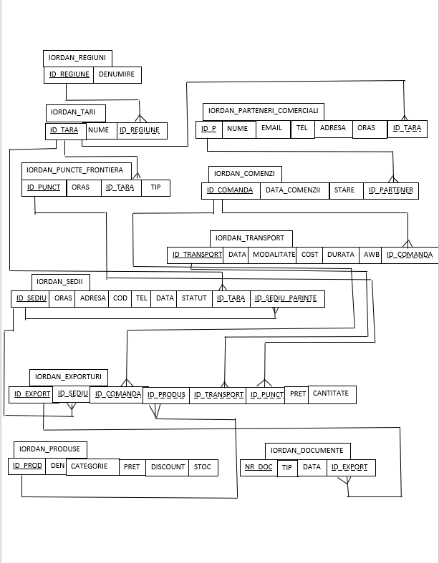**CONSTRUIREA BAZEI DE DATE:**

* Comenzi LDD (CREATE, ALTER, DROP):

*-Crearea tabelelor bazei de date:*

CREATE TABLE iordan_produse

(ID_produs NUMBER(6) CONSTRAINT Pkey_produse PRIMARY KEY,

denumire VARCHAR2(30),

categorie VARCHAR2(20),

pret NUMBER(8,2) NOT NULL,

discount NUMBER(3,1),

stoc NUMBER(6));

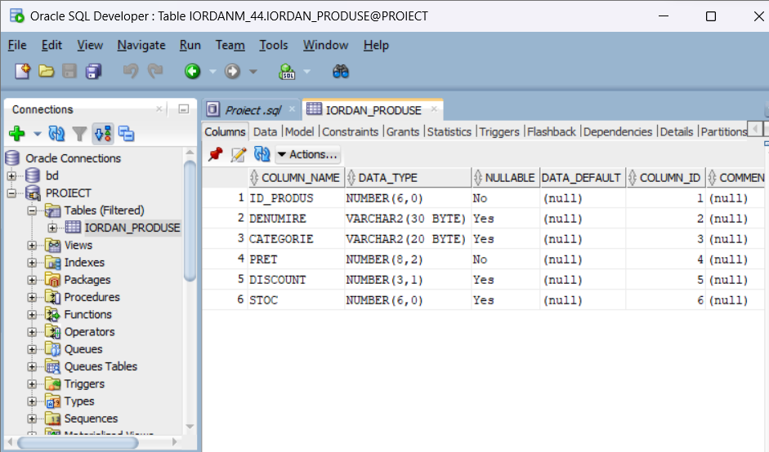

CREATE TABLE iordan_regiuni

(ID_regiune NUMBER(1) CONSTRAINT PK_regiuni PRIMARY KEY,

denumire VARCHAR2(20) NOT NULL);

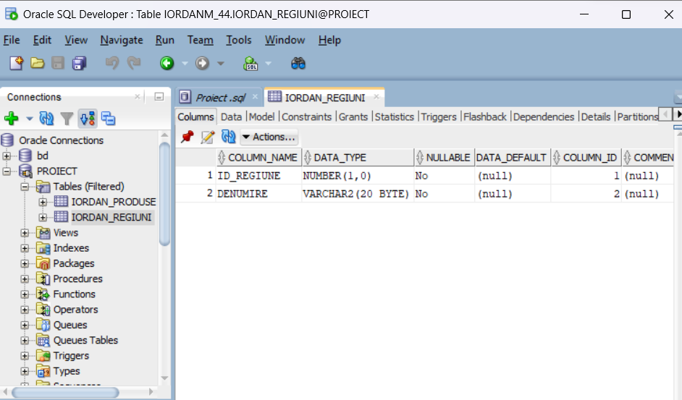

CREATE TABLE iordan_tari

(ID_tara NUMBER(3) CONSTRAINT PK_tari PRIMARY KEY,

nume VARCHAR2(20) NOT NULL,

ID_regiune NUMBER(1),

CONSTRAINT FK_tari FOREIGN KEY(ID_regiune) REFERENCES iordan_regiuni(ID_regiune));

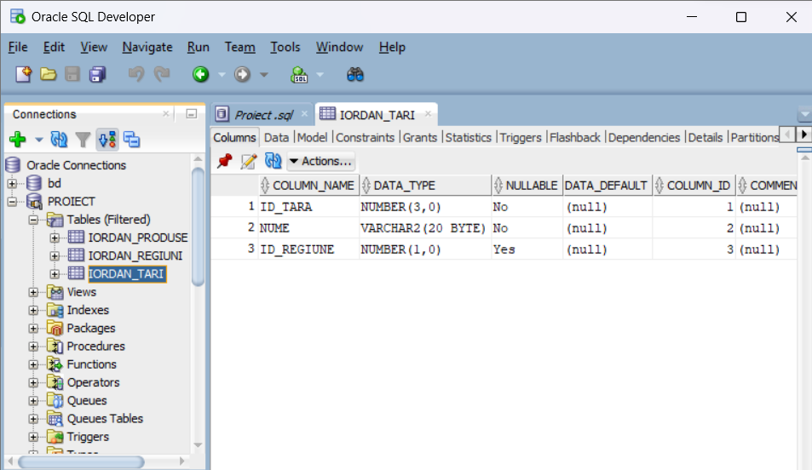

CREATE TABLE iordan_parteneri_comerciali

(ID_partener NUMBER(6) CONSTRAINT Pkey_parteneri PRIMARY KEY,

nume VARCHAR2(20),

email VARCHAR2(35),

telefon VARCHAR2(15),

adresa VARCHAR2(40),

oras VARCHAR2(20),

ID_tara NUMBER(3),

CONSTRAINT FK_parteneri FOREIGN KEY(ID_tara) REFERENCES iordan_tari(ID_tara)); 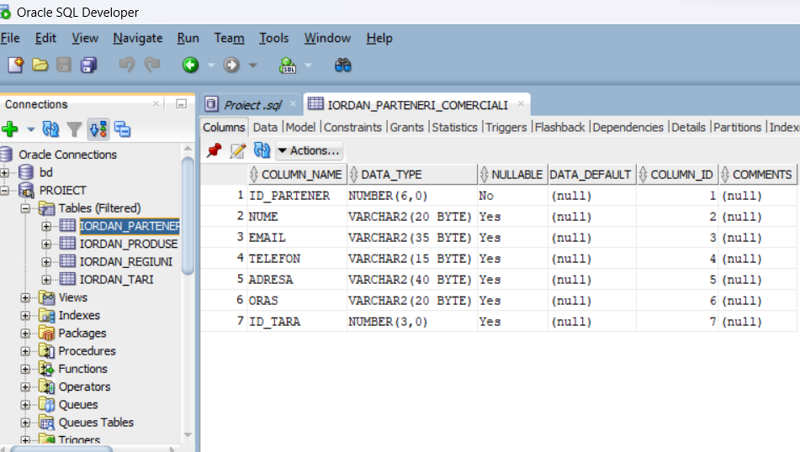

CREATE TABLE iordan_comenzi

(ID_comanda NUMBER(7) CONSTRAINT PK_comenzi PRIMARY KEY,

data_comenzii DATE NOT NULL,

stare_comanda VARCHAR2(25),

ID_partener NUMBER(6),

CONSTRAINT FK_comenzi FOREIGN KEY(ID_partener) REFERENCES iordan_parteneri_comerciali(ID_partener));

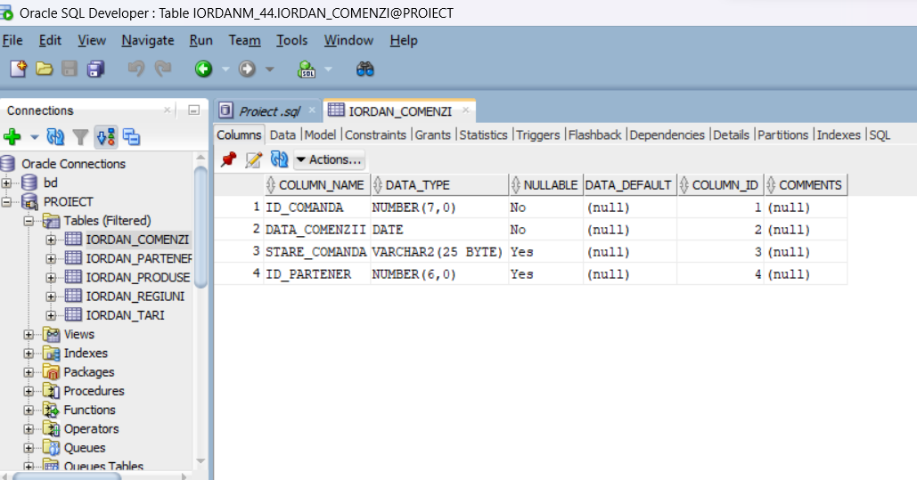

CREATE TABLE iordan_transport

(ID_transport NUMBER(5) CONSTRAINT PK_transport PRIMARY KEY,

data_expedierii DATE,

modalitate VARCHAR2(15),

cost_total NUMBER(6,2) NOT NULL,

durata NUMBER(3),

AWB VARCHAR2(11) UNIQUE,

status VARCHAR2(15),

ID_comanda NUMBER(7),

CONSTRAINT FK_transport FOREIGN KEY(ID_comanda) REFERENCES iordan_comenzi(ID_comanda));

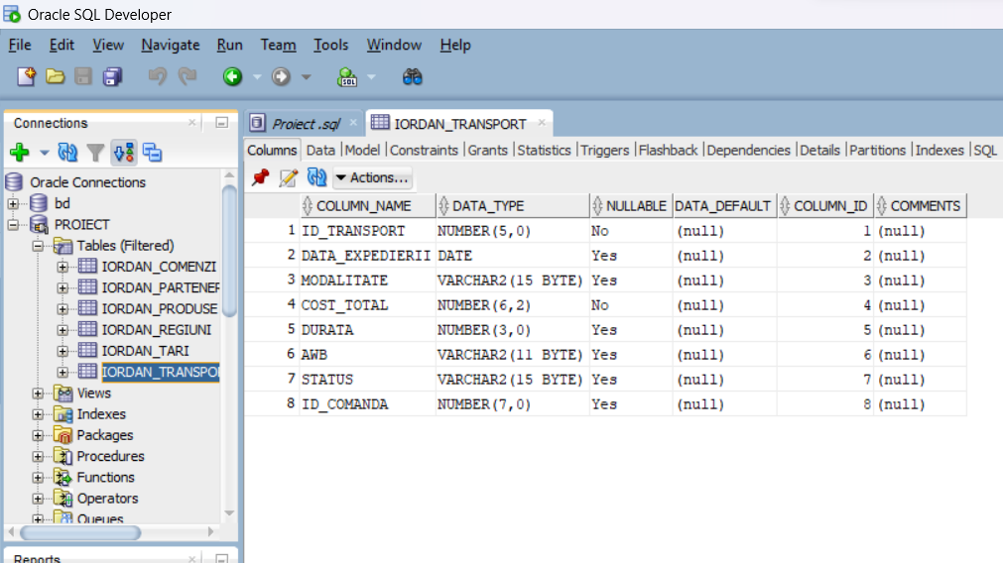

CREATE TABLE iordan_sedii

(ID_sediu NUMBER(3) CONSTRAINT PK_sedii PRIMARY KEY,

oras VARCHAR2(20),

adresa VARCHAR2(40),

cod_postal VARCHAR2(10),

telefon VARCHAR2(15),

data_infiintarii DATE,

statut VARCHAR2(10),

ID_tara NUMBER(3),

CONSTRAINT FK_sedii FOREIGN KEY(ID_tara) REFERENCES iordan_tari(ID_tara),

ID_sediu_parinte NUMBER(3),

CONSTRAINT FK_sediu_parinte FOREIGN KEY(ID_sediu_parinte) REFERENCES iordan_sedii(ID_sediu));

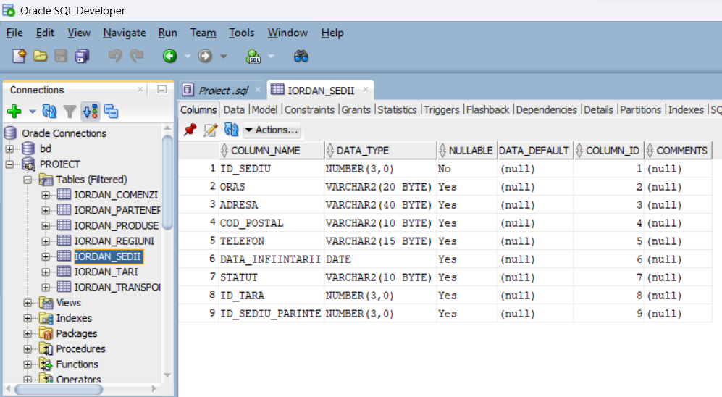

CREATE TABLE iordan_puncte_frontiera

(ID_punct NUMBER(3) CONSTRAINT PK_puncte PRIMARY KEY,

oras VARCHAR2(15),

ID_tara NUMBER(3),

CONSTRAINT FK_puncte FOREIGN KEY(ID_tara) REFERENCES iordan_tari(ID_tara),

tip VARCHAR2(15));

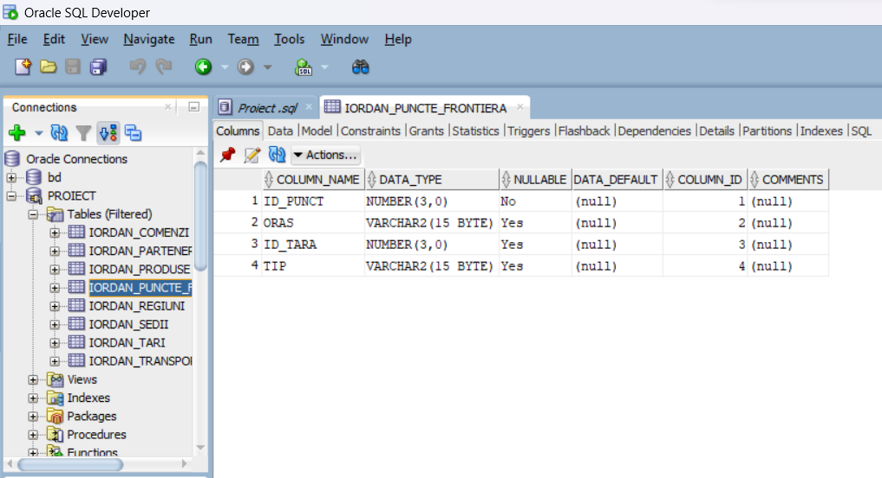

CREATE TABLE iordan_exporturi

(ID_export NUMBER(6) CONSTRAINT PK_export PRIMARY KEY,

ID_sediu NUMBER(3), CONSTRAINT FK_exp_sediu FOREIGN KEY(ID_sediu) REFERENCES iordan_sedii(ID_sediu),

ID_comanda NUMBER(5), CONSTRAINT FK_exp_comanda FOREIGN KEY(ID_comanda) REFERENCES iordan_comenzi(ID_comanda),

ID_produs NUMBER(6), CONSTRAINT FK_exp_produs FOREIGN KEY(ID_produs) REFERENCES iordan_produse(ID_produs),

ID_transport NUMBER(5), CONSTRAINT FK_exp_transport FOREIGN KEY(ID_transport) REFERENCES iordan_transport(ID_transport),

ID_punct NUMBER(3), CONSTRAINT FK_exp_frontiera FOREIGN KEY(ID_punct) REFERENCES iordan_puncte_frontiera(ID_punct),

pret NUMBER(8,2) NOT NULL,

cantitate NUMBER(5) NOT NULL);

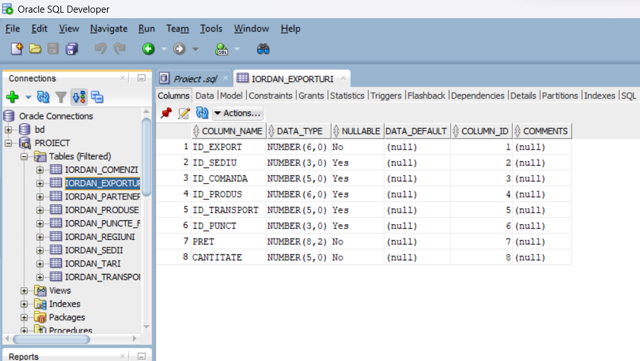

CREATE TABLE iordan_documente

(numar_document NUMBER(5) CONSTRAINT PK_documente PRIMARY KEY,

tip_document VARCHAR2(25),

data DATE NOT NULL,

ID_export NUMBER(6), CONSTRAINT FK_documente FOREIGN KEY(ID_export) REFERENCES iordan_exporturi(ID_export));

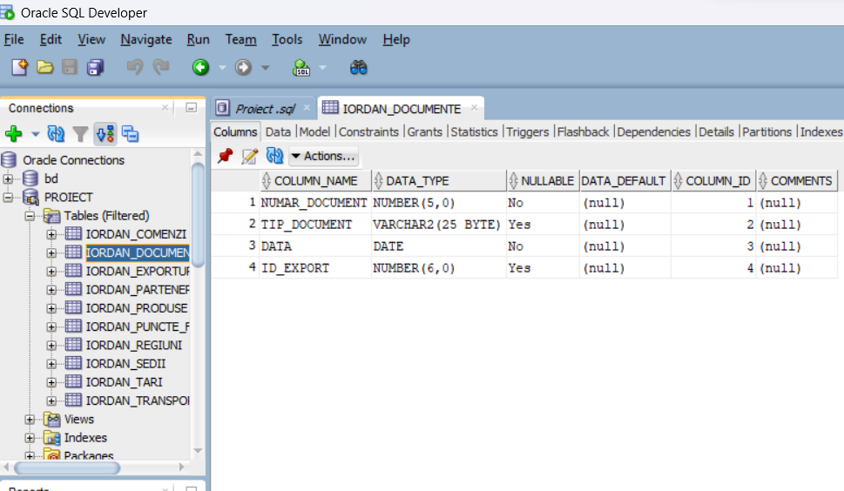

-Sa se creeze tabela iordan_fosti_clienti pe baza tabelei iordan_parteneri_comerciali.

CREATE TABLE iordan_fosti_clienti AS SELECT ID_partener, nume, adresa, oras FROM iordan_parteneri_comerciali;

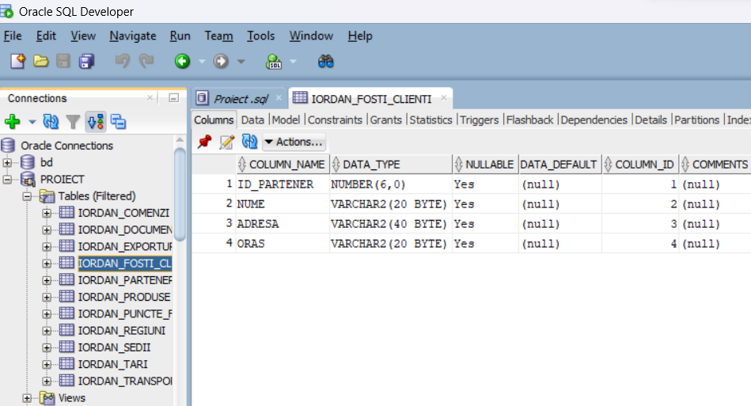

* Comanda ALTER:

-Sa se redenumeasca tabela iordan_fosti_clienti.

ALTER TABLE iordan_fosti_clienti RENAME TO iordan_fosti_parteneri;

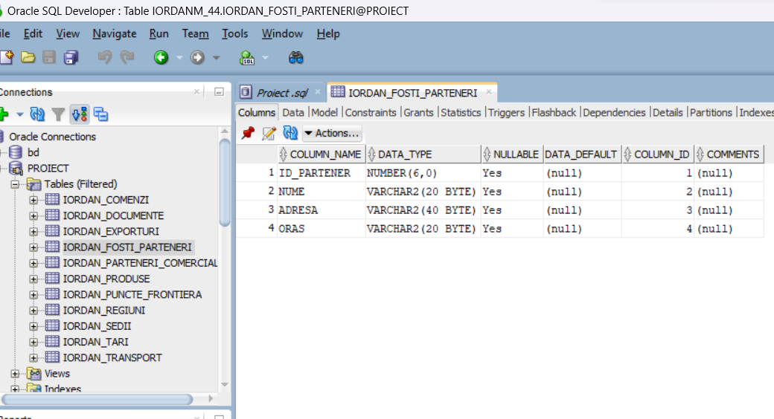

-Sa se adauge coloana data_ultimei_comenzi in tabela iordan_fosti_parteneri.

ALTER TABLE iordan_fosti_parteneri

ADD (data_ultimei_comenzi DATE);

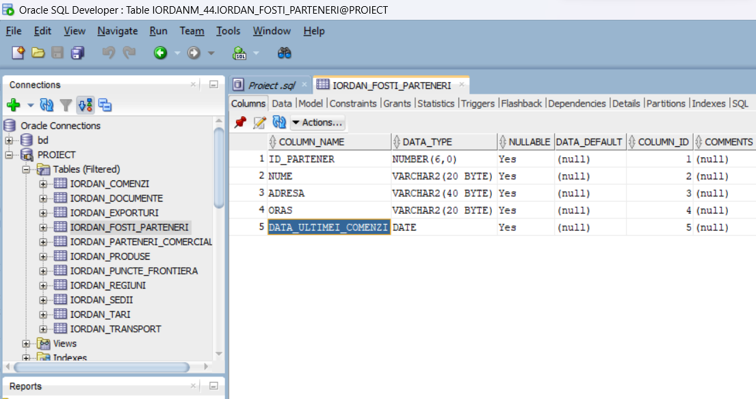

-Sa se modifice tipul de data al coloanei denumire din tabela iordan_produse.

ALTER TABLE iordan_produse

MODIFY (denumire VARCHAR2(100));

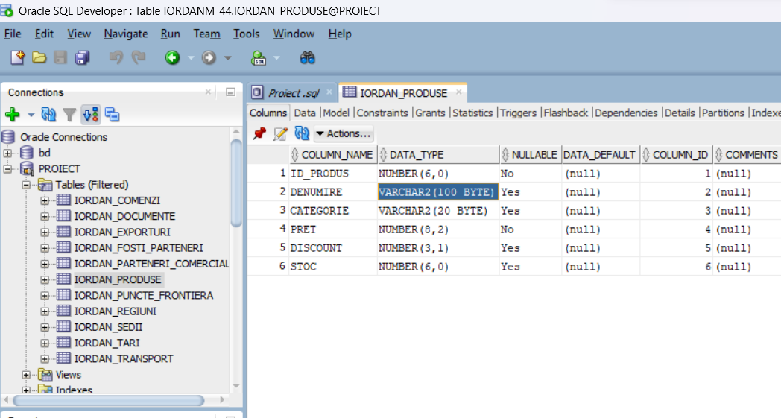

-Sa se modifice tipul de data (lungimea/precizia) coloanei cost_total din tabela iordan_transport.

ALTER TABLE iordan_transport

MODIFY (cost_total NUMBER(8,2));

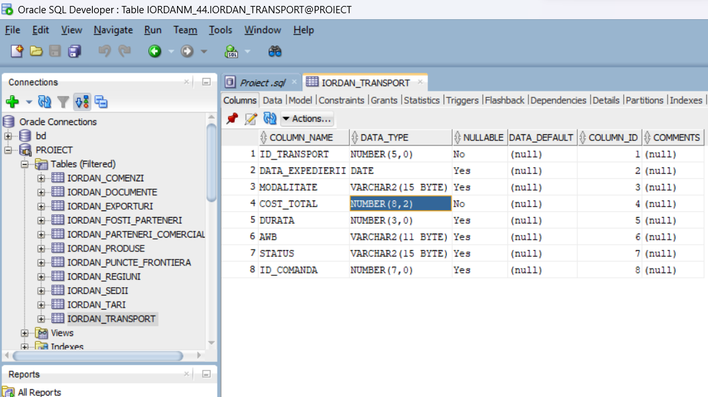

-Sa se modifice tipul de data al coloanei ID_export din tabela iordan_documente astfel incat aceasta sa nu poata avea valoarea null.

ALTER TABLE iordan_documente

MODIFY (ID_export NUMBER(6) NOT NULL);

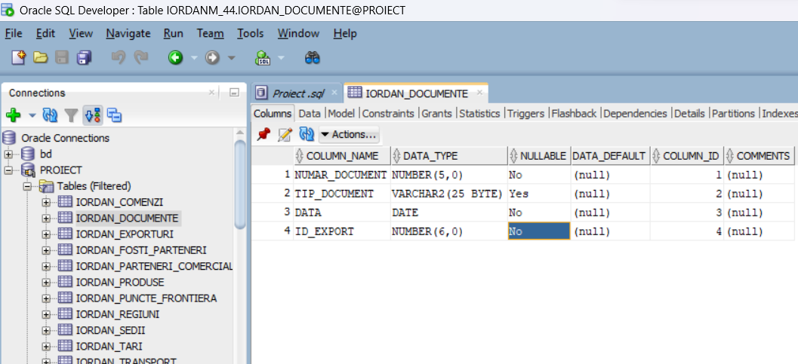

-Sa se stearga coloanal adresa din tabela iordan_fosti_parteneri.

ALTER TABLE iordan_fosti_parteneri

DROP COLUMN adresa;

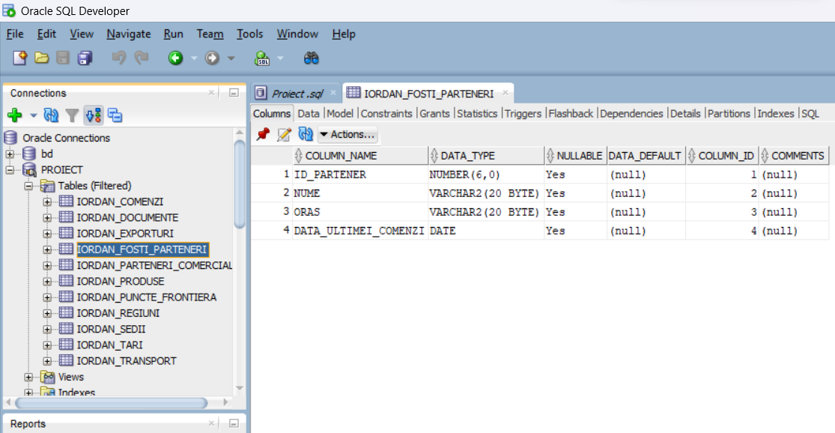

-Sa se inactiveze coloana oras din tabela Iordan_fosti_parteneri, iar apoi sa se stearga coloana inactiva.

ALTER TABLE iordan_fosti_parteneri

SET UNUSED COLUMN oras;

ALTER TABLE iordan_fosti_parteneri

DROP UNUSED COLUMN;

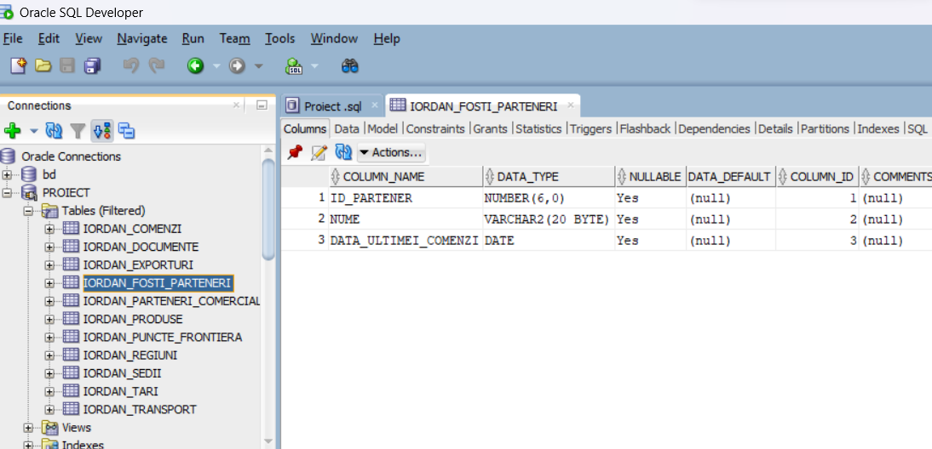

-Sa se stearga coloanal status din tabela Iordan_transport.

ALTER TABLE iordan_transport

DROP COLUMN status;

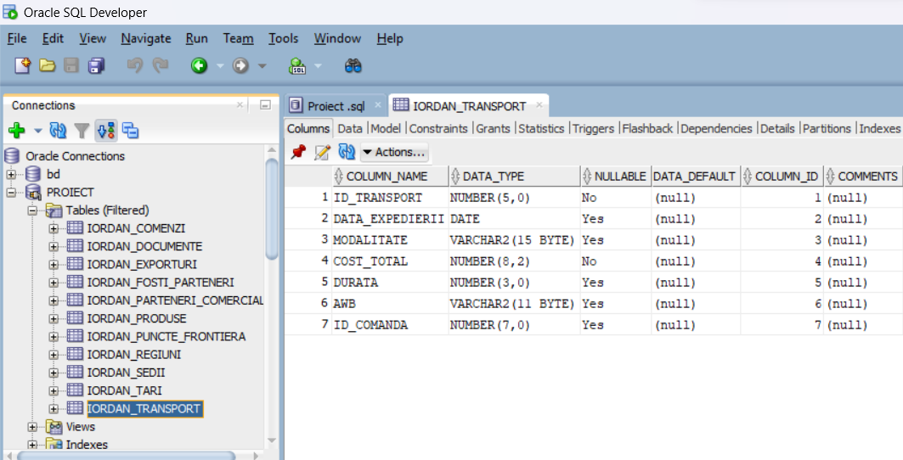

-Sa se adauge o restrictie pe coloana denumire.

ALTER TABLE iordan_regiuni

ADD CONSTRAINT check_denumire CHECK (denumire IN ('Europa', 'Asia', 'Africa', 'America de Nord', 'America de Sud','Oceania'));

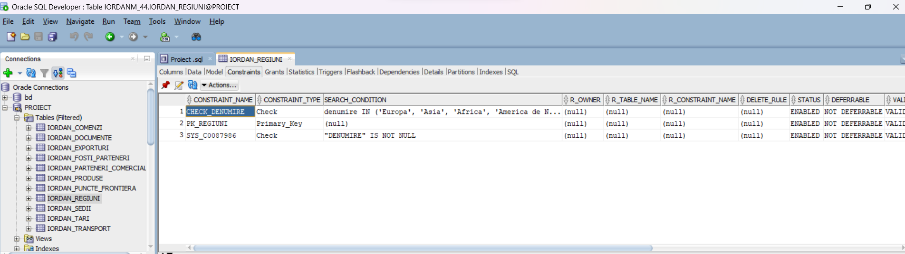

-Sa se adauge o restrictie pe coloana telefon pentru ca acesta sa primeasca doar valori unice.

ALTER TABLE iordan_parteneri_comerciali

ADD CONSTRAINT telefon_unic UNIQUE(telefon);

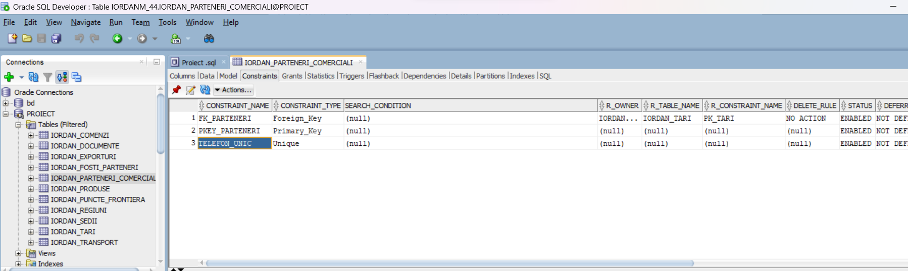

-Sa se adauge o restrictie pe coloana tip din tabela iordan_puncte_frontiera ce va verifica daca valoarea introdusa se afla in multimea de valori acceptate.

ALTER TABLE iordan_puncte_frontiera

ADD CONSTRAINT check_frontiera CHECK (tip IN ('terestru', 'aerian', 'maritim'));

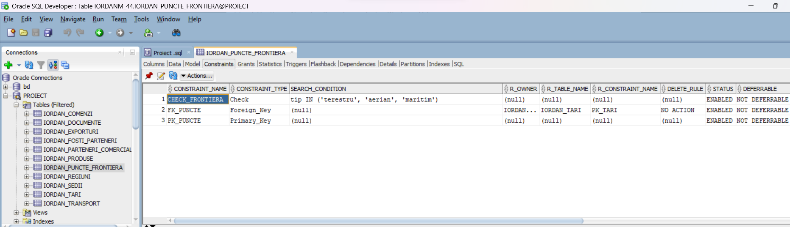

-Sa se adauge restrictie pe coloana statut ce va verifica daca sediul respectiv este activ sau inactiv.

ALTER TABLE iordan_sedii

ADD CONSTRAINT check_statut CHECK (statut IN ('activ', 'inactiv'));

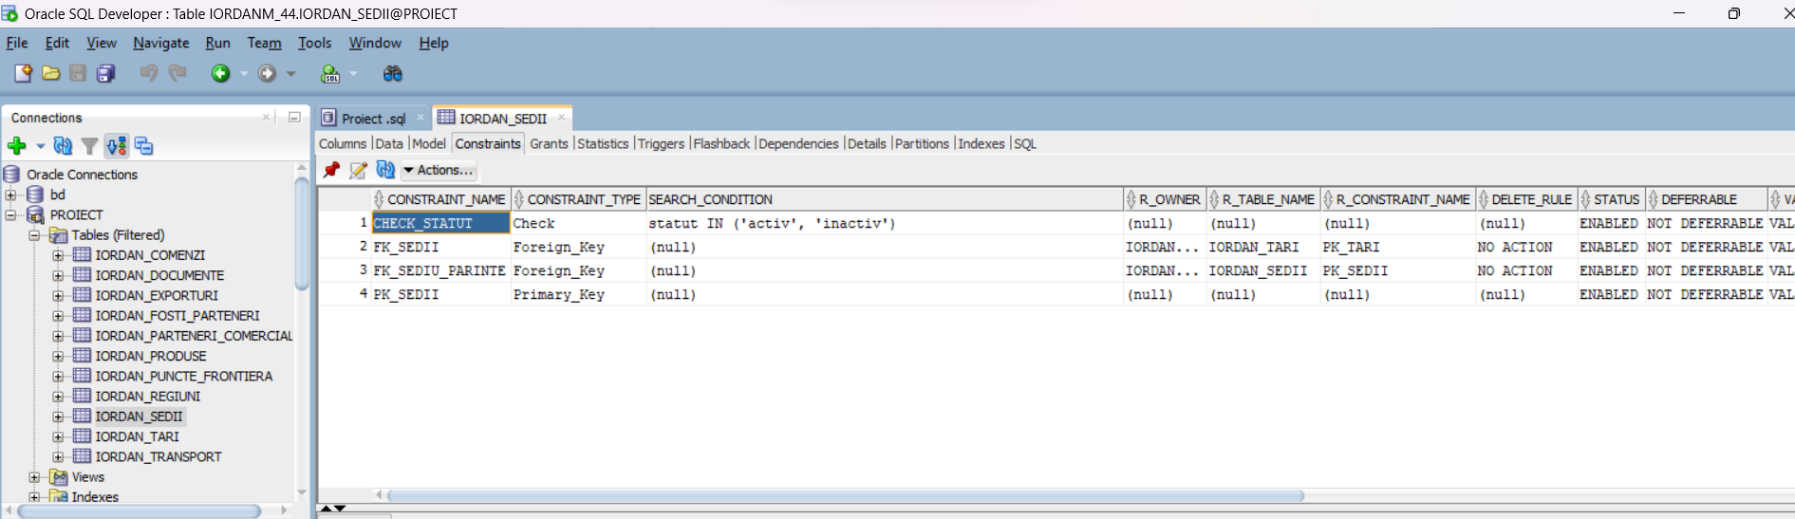

-Sa se adauge o restrictie pe coloana stoc ce va verifica daca stocul este mai mare de 0.

ALTER TABLE iordan_produse

ADD CONSTRAINT ck_stoc CHECK ( stoc > 0);

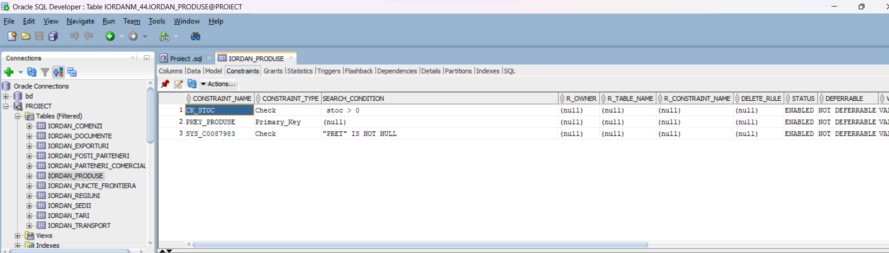

-Sa se dezactiveze restrictia de unicitate a coloanei telefon.

ALTER TABLE iordan_parteneri_comerciali

DISABLE CONSTRAINT telefon_unic;

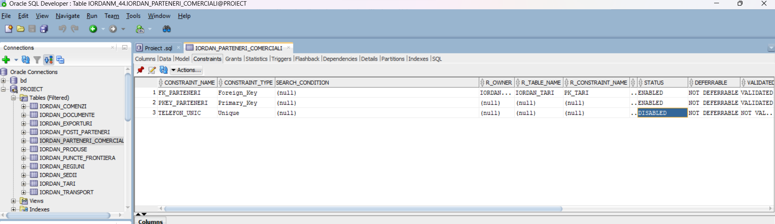

-Sa se stearga restrictia anterioara.

ALTER TABLE iordan_parteneri_comerciali

DROP CONSTRAINT telefon_unic;

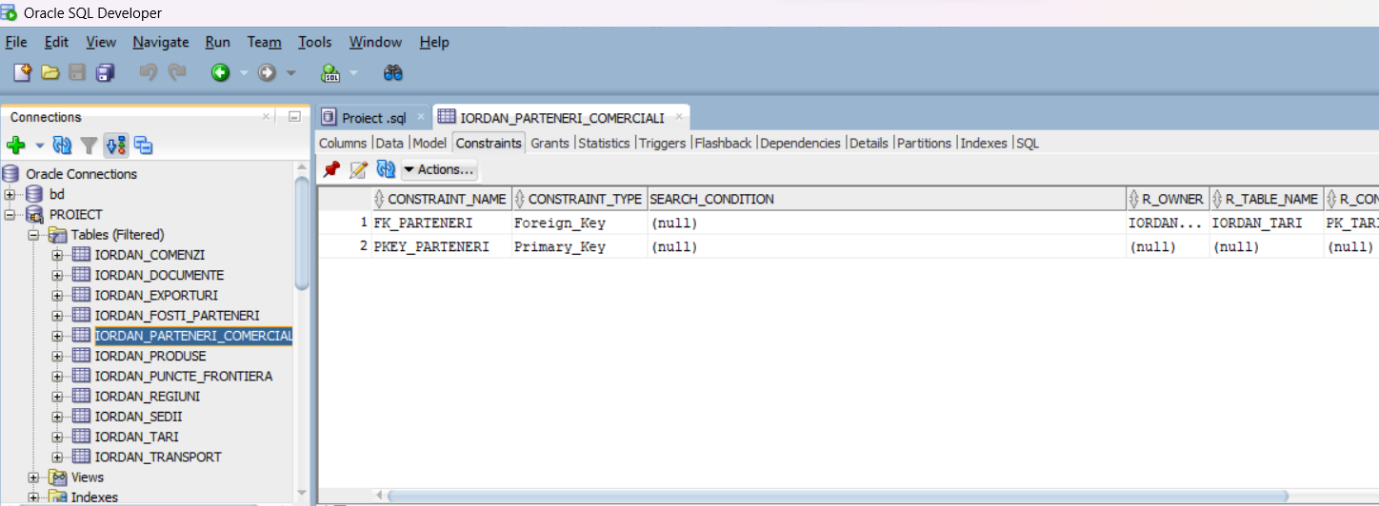

* Comanda DROP:

-Sa se creeze o tabela denumita iordan_comenzi_anulate si apoi sa se stearga cu posibilitate de recuperare (impreuna cu restrictiile acesteia).

CREATE TABLE iordan_comenzi_anulate AS SELECT ID_comanda, data_comenzii, ID_partener

FROM iordan_comenzi;

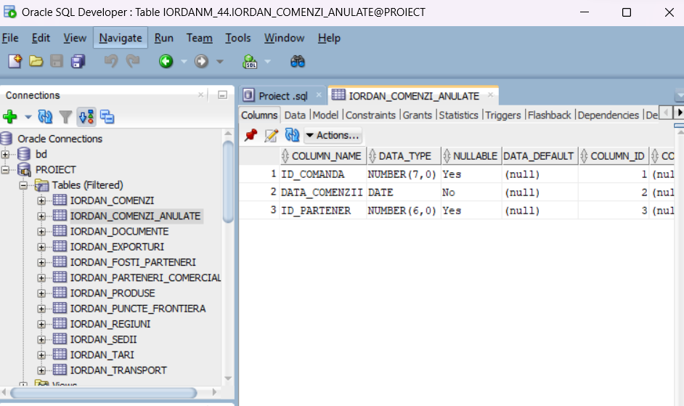

DROP TABLE iordan_comenzi_anulate CASCADE CONSTRAINTS;

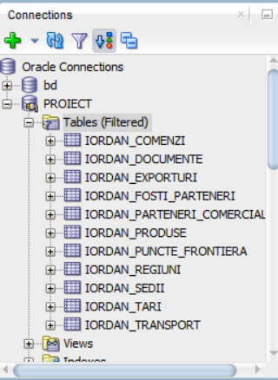

-Sa se recupereze tabela iordan_comenzi_anulate.

FLASHBACK TABLE iordan_comenzi_anulate TO BEFORE DROP;

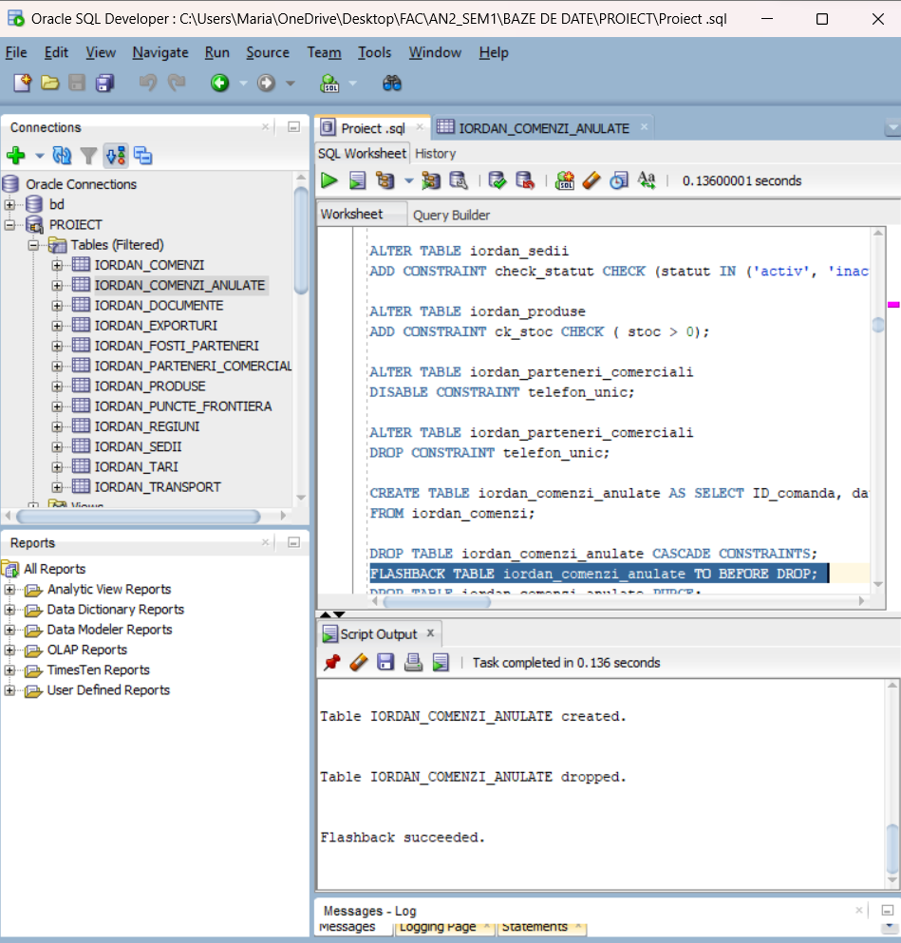

-Sa se stearga definitiv aceasta tabela.

DROP TABLE iordan_comenzi_anulate PURGE;

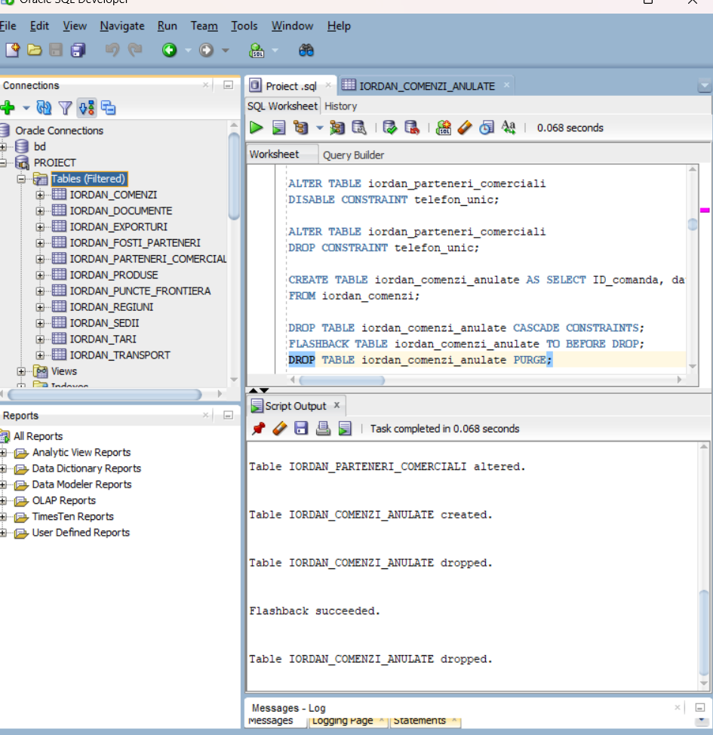

* Comenzi LMD (INSERT, UPDATE, DELETE, MERGE)

*-Adaugarea inregistrarilor in tabelele bazei de date / Popularea tabelelor:*

-Sa se adauge inregistrari in tabela iordan_regiuni.

INSERT INTO iordan_regiuni (ID_regiune, denumire) VALUES (1, 'Europa');

INSERT INTO iordan_regiuni VALUES (2, 'Asia');

INSERT INTO iordan_regiuni VALUES (3, 'Africa');

INSERT INTO iordan_regiuni VALUES (4, 'America de Nord');

INSERT INTO iordan_regiuni VALUES (5, 'America de Sud');

INSERT INTO iordan_regiuni VALUES (6, 'Oceania');

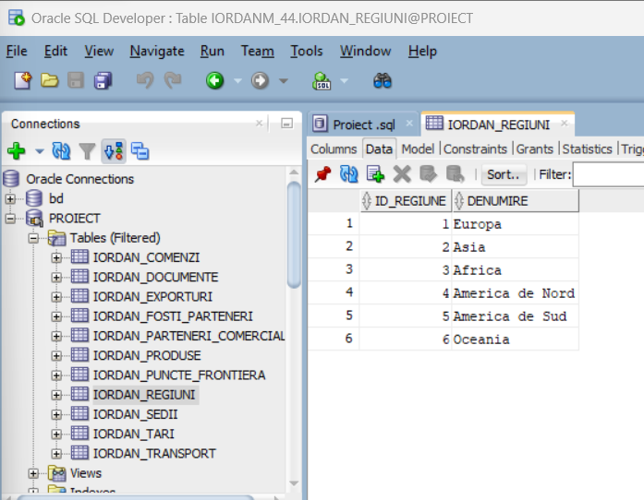

-Sa se adauge inregistrari in tabela iordan_tari.

INSERT INTO iordan_tari (ID_tara, nume, ID_regiune) VALUES (10, 'Franta', 1);

INSERT INTO iordan_tari (ID_tara, nume, ID_regiune) VALUES (20, 'Germania', 1);

INSERT INTO iordan_tari (ID_tara, nume, ID_regiune) VALUES (30, 'Marea Britanie', 1);

INSERT INTO iordan_tari (ID_tara, nume, ID_regiune) VALUES (40, 'Ungaria', 1);

INSERT INTO iordan_tari (ID_tara, nume, ID_regiune) VALUES (50, 'Italia', 1);

INSERT INTO iordan_tari (ID_tara, nume, ID_regiune) VALUES (60, 'Serbia', 1);

INSERT INTO iordan_tari (ID_tara, nume, ID_regiune) VALUES (70, 'Grecia', 1);

INSERT INTO iordan_tari (ID_tara, nume, ID_regiune) VALUES (80, 'Estonia', 1);

INSERT INTO iordan_tari (ID_tara, nume, ID_regiune) VALUES (90, 'Danemarca', 1);

INSERT INTO iordan_tari (ID_tara, nume, ID_regiune) VALUES (100, 'Croatia', 1);

INSERT INTO iordan_tari (ID_tara, nume, ID_regiune) VALUES (110, 'Spania', 1);

INSERT INTO iordan_tari (ID_tara, nume, ID_regiune) VALUES (120, 'Cehia', 1);

INSERT INTO iordan_tari (ID_tara, nume, ID_regiune) VALUES (130, 'Turcia', 2);

INSERT INTO iordan_tari (ID_tara, nume, ID_regiune) VALUES (140, 'China', 2);

INSERT INTO iordan_tari (ID_tara, nume, ID_regiune) VALUES (150, 'Singapore', 2);

INSERT INTO iordan_tari (ID_tara, nume, ID_regiune) VALUES (160, 'India', 2);

INSERT INTO iordan_tari (ID_tara, nume, ID_regiune) VALUES (170, 'Taiwan', 2);

INSERT INTO iordan_tari (ID_tara, nume, ID_regiune) VALUES (180, 'Africa de Sud', 3);

INSERT INTO iordan_tari (ID_tara, nume, ID_regiune) VALUES (190, 'Nigeria', 3);

INSERT INTO iordan_tari (ID_tara, nume, ID_regiune) VALUES (200, 'Algeria', 3);

INSERT INTO iordan_tari (ID_tara, nume, ID_regiune) VALUES (210, 'Egipt', 3);

INSERT INTO iordan_tari (ID_tara, nume, ID_regiune) VALUES (220, 'Maroc', 3);

INSERT INTO iordan_tari (ID_tara, nume, ID_regiune) VALUES (230, 'SUA', 4);

INSERT INTO iordan_tari (ID_tara, nume, ID_regiune) VALUES (240, 'Canada', 4);

INSERT INTO iordan_tari (ID_tara, nume, ID_regiune) VALUES (250, 'Brazilia', 5);

INSERT INTO iordan_tari (ID_tara, nume, ID_regiune) VALUES (260, 'Argentina', 5);

INSERT INTO iordan_tari (ID_tara, nume, ID_regiune) VALUES (270, 'Chile', 5);

INSERT INTO iordan_tari (ID_tara, nume, ID_regiune) VALUES (280, 'Columbia', 5);

INSERT INTO iordan_tari (ID_tara, nume, ID_regiune) VALUES (290, 'Australia', 6);

INSERT INTO iordan_tari (ID_tara, nume, ID_regiune) VALUES (300, 'Noua Zeelanda', 6);

INSERT INTO iordan_tari (ID_tara, nume, ID_regiune) VALUES (310, 'Japonia', 2);

INSERT INTO iordan_tari (ID_tara, nume, ID_regiune) VALUES (320, 'Indonezia', 2);

INSERT INTO iordan_tari (ID_tara, nume, ID_regiune) VALUES (330, 'Vietnam', 2);

INSERT INTO iordan_tari (ID_tara, nume, ID_regiune) VALUES (340, 'Kenya', 3);

INSERT INTO iordan_tari (ID_tara, nume, ID_regiune) VALUES (350, 'Ghana', 3);

INSERT INTO iordan_tari (ID_tara, nume, ID_regiune) VALUES (360, 'Peru', 5);

INSERT INTO iordan_tari (ID_tara, nume, ID_regiune) VALUES (370, 'Uruguay', 5);

INSERT INTO iordan_tari (ID_tara, nume, ID_regiune) VALUES (380, 'Ecuador', 5);

INSERT INTO iordan_tari (ID_tara, nume, ID_regiune) VALUES (390, 'Mexic', 4);

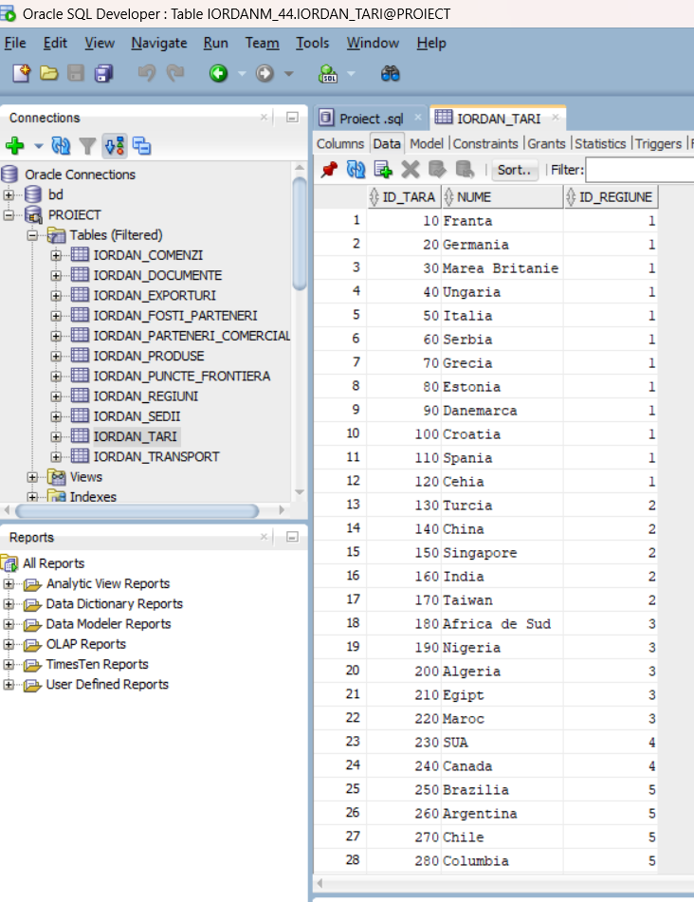

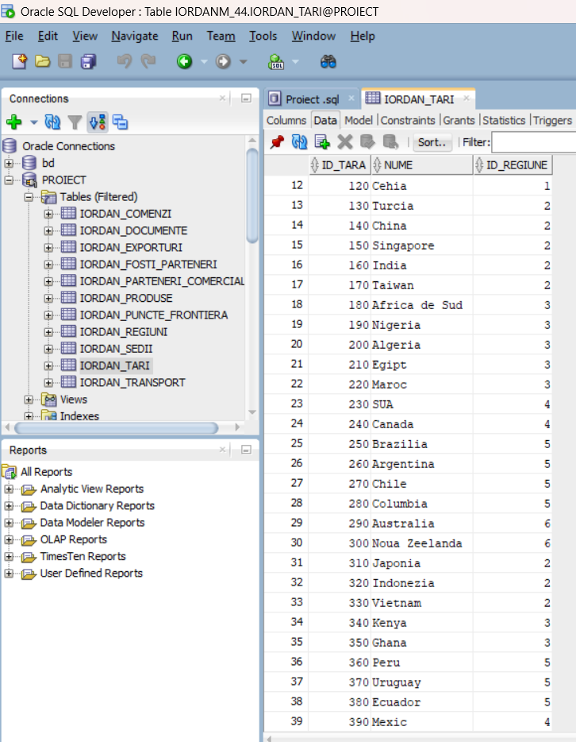

-Sa se adauge inregistrari in tabela iordan_parteneri_comerciali.

INSERT INTO iordan_parteneri_comerciali (ID_partener, nume, email, telefon, adresa, oras, ID_tara) VALUES (100, 'LDLC', 'contact@ldlc.fr', '+330427466000',' 2 Rue des Érables', 'Limonest',10);

INSERT INTO iordan_parteneri_comerciali (ID_partener, nume, email, telefon, adresa, oras, ID_tara) VALUES (200, 'Darty','contact@dartygroup.com','+33172042218', '9 Rue des Bateaux - Lavoirs', 'Ivry-sur-Seine',10);

INSERT INTO iordan_parteneri_comerciali (ID_partener, nume, email, telefon, adresa, oras, ID_tara) VALUES (300, 'CDiscount', 'cdiscount@gmail.com', '+332166400', '13 Place de Vénétie', 'Paris', 10);

INSERT INTO iordan_parteneri_comerciali (ID_partener, nume, email, telefon, adresa, oras, ID_tara) VALUES (400, 'Micromania-Zing', 'contact.micromania@gmail.com','+33492943600','955 Rte des Lucioles', 'Valbonne',10);

INSERT INTO iordan_parteneri_comerciali (ID_partener, nume, email, telefon, adresa, oras, ID_tara) VALUES (500, 'Cybertek', 'bordeaux-lac@cybertek.fr', '+33556698459', '32 Rue de Cléry', 'Paris', 10);

INSERT INTO iordan_parteneri_comerciali (ID_partener, nume, email, telefon, adresa, oras, ID_tara) VALUES (600, 'Argos', 'argosclearance@sainsburys.co.uk', '+443456004408', '19 Central Square', 'Wembley', 30);

INSERT INTO iordan_parteneri_comerciali (ID_partener, nume, email, telefon, adresa, oras, ID_tara) VALUES (700, 'Overclockers UK', 'customerservice@overclockers.uk', '+441782444455', 'Shelton Blvd', 'Stoke-on-Trent', 30);

INSERT INTO iordan_parteneri_comerciali (ID_partener, nume, email, telefon, adresa, oras, ID_tara) VALUES (800, 'Richer Sounds', 'customerservices@richersounds.com', '+441642483658', '29 Bloomsbury Way', 'London', 30);

INSERT INTO iordan_parteneri_comerciali (ID_partener, nume, email, telefon, adresa, oras, ID_tara) VALUES (900, 'Euronics', 'customerservice@euronics.it', '+398966336614', '6 Via Montefeltro', 'Milano', 50);

INSERT INTO iordan_parteneri_comerciali (ID_partener, nume, email, telefon, adresa, oras, ID_tara) VALUES (1000, 'Unieuro', 'info@unieuro.com.', '+390543776411', 'Via Virginio Giovanni Schiaparelli, 31', 'Forli FC', 50);

INSERT INTO iordan_parteneri_comerciali (ID_partener, nume, email, telefon, adresa, oras, ID_tara) VALUES (1100, 'Trony', 'office@trony.com', '+39941918048', 'Viale Cassala, 28', 'Milano', 50);

INSERT INTO iordan_parteneri_comerciali (ID_partener, nume, email, telefon, adresa, oras, ID_tara) VALUES (1200, 'Monclick', 'info@monclick.it', '+390269496949', 'Via Marghera, 28', 'Milano', 50);

INSERT INTO iordan_parteneri_comerciali (ID_partener, nume, email, telefon, adresa, oras, ID_tara) VALUES (1300, 'WinWin', 'contact@winwin.rs', '+381700330330', '78g Bulevar Oslobodilaca ?a?ka', 'Cacak', 60);

INSERT INTO iordan_parteneri_comerciali (ID_partener, nume, email, telefon, adresa, oras, ID_tara) VALUES (1400, 'Mikro princ', 'office@mikroprinc.com', '+381520334335', ' Kralja Milutina 31', 'Belgrad', 60);

INSERT INTO iordan_parteneri_comerciali (ID_partener, nume, email, telefon, adresa, oras, ID_tara) VALUES (1500, 'Plaisio', 'info@plaisio.gr', '+301102892000', '5 Favierou Street', 'Patra Achaea', 70);

INSERT INTO iordan_parteneri_comerciali (ID_partener, nume, email, telefon, adresa, oras, ID_tara) VALUES (1600, 'Best price', 'plugins@bestprice.gr', '+302892027800', '76 25th Martiou', 'Moires', 70);

INSERT INTO iordan_parteneri_comerciali (ID_partener, nume, email, telefon, adresa, oras, ID_tara) VALUES (1700, 'Multirama', 'sales@vrgroup.gr', '+302251037600 ', 'Makri 5', 'Agrinio', 70);

INSERT INTO iordan_parteneri_comerciali (ID_partener, nume, email, telefon, adresa, oras, ID_tara) VALUES (1800, 'Gamestar', 'info@gamestar.ee', '+37253076779', 'Mustamäe tee 44', 'Tallinn', 80);

INSERT INTO iordan_parteneri_comerciali (ID_partener, nume, email, telefon, adresa, oras, ID_tara) VALUES (1900, 'Komplett', 'komplett@komplett.dk', '+4570701919', '9 Kay Fiskers Plads 4', 'Copenhagen', 90);

INSERT INTO iordan_parteneri_comerciali (ID_partener, nume, email, telefon, adresa, oras, ID_tara) VALUES (2000, 'Proshop', 'support@proshop.dk', '+4570205080', 'Slet Mollevej 17', 'Aarhus', 90);

INSERT INTO iordan_parteneri_comerciali (ID_partener, nume, email, telefon, adresa, oras, ID_tara) VALUES (2100, 'Links', 'contact@links.hr', '+38514569222', 'Ljubljanska 2 A Str.Sveta Nedelja', 'Zagreb', 100);

INSERT INTO iordan_parteneri_comerciali (ID_partener, nume, email, telefon, adresa, oras, ID_tara) VALUES (2200, 'Futura', 'info@futura-it.hr', '+38514444501', 'Mihanovi?eva ulica 34', 'Zagreb', 100);

INSERT INTO iordan_parteneri_comerciali (ID_partener, nume, email, telefon, adresa, oras, ID_tara) VALUES (2300, 'Alza', 'alzabox@alza.cz', '+420225340111', 'Jankovcova 1522/53', 'Praga', 120);

INSERT INTO iordan_parteneri_comerciali (ID_partener, nume, email, telefon, adresa, oras, ID_tara) VALUES (2400, 'Datart', 'infolinka@datart.cz', '+420225991111', 'Národní 28', 'Praga', 120);

INSERT INTO iordan_parteneri_comerciali (ID_partener, nume, email, telefon, adresa, oras, ID_tara) VALUES (2500, 'Sleviste', 'info@slevise.cz', '+420326541124', 'Pavlovova 3048/40', 'Ostrava', 120);

INSERT INTO iordan_parteneri_comerciali (ID_partener, nume, email, telefon, adresa, oras, ID_tara) VALUES (2600, 'Teknosa', 'info@teknosa.com', ' +902164683636', 'Tugay Yolu Cd. 67', 'Istanbul', 130);

INSERT INTO iordan_parteneri_comerciali (ID_partener, nume, email, telefon, adresa, oras, ID_tara) VALUES (2700, 'Vatan Bilgisayar', 'info@vatanbilgisayar.com', '+905022256546', 'Merkezefendi Mh. Mevlana Cd. 140', 'Istanbul', 130);

INSERT INTO iordan_parteneri_comerciali (ID_partener, nume, email, telefon, adresa, oras, ID_tara) VALUES (2800, 'Morhipo', 'iletisim@morhipo.com', '+902123358300', 'Büyükdere Cad. No 237', 'Istanbul', 130);

INSERT INTO iordan_parteneri_comerciali (ID_partener, nume, email, telefon, adresa, oras, ID_tara) VALUES (2900, 'Croma', 'customersupport@croma.com', '+9187007841025', 'Elphistone Building 10 Veer Nariman Road', 'Mumbai', 160);

INSERT INTO iordan_parteneri_comerciali (ID_partener, nume, email, telefon, adresa, oras, ID_tara) VALUES (3000, 'Reliance Digital', 'support@reliancedigital.com', '+9118008891055', 'Court House, Lokmanya Tilak Marg', 'Mumbai' , 160);

INSERT INTO iordan_parteneri_comerciali (ID_partener, nume, email, telefon, adresa, oras, ID_tara) VALUES (3100, 'PC Studio', 'info@pcstudio.tw', '+886227118838', '7F.,No.260, Sec. 2, Bade Rd.', 'Taipei', 170);

INSERT INTO iordan_parteneri_comerciali (ID_partener, nume, email, telefon, adresa, oras, ID_tara) VALUES (3200, 'Yodobashi Camera', 'info@yodobashi.com', '0333461010', '1-11-1, Nishishinjuku', 'Shinjuku', 310);

INSERT INTO iordan_parteneri_comerciali (ID_partener, nume, email, telefon, adresa, oras, ID_tara) VALUES (3300, 'Sofmap', 'info@sofmap.com', '0332533030', 'Building 1-16-9 Sotokanda Chiyoda-Ku', 'Tokyo', 310);

INSERT INTO iordan_parteneri_comerciali (ID_partener, nume, email, telefon, adresa, oras, ID_tara) VALUES (3400, 'Electronic City', 'customer@electronic-city.co.id', '0211500032', 'Jl Jend Sudirman Kav-52-53 Lot 22', 'Jakarta', 320);

INSERT INTO iordan_parteneri_comerciali (ID_partener, nume, email, telefon, adresa, oras, ID_tara) VALUES (3500, 'Lazada Vietnam', 'contact@lazada.vn', '+840839421188', '67 d. Le Loi Ben Nghe', 'Ho Chi Minh', 330);

INSERT INTO iordan_parteneri_comerciali (ID_partener, nume, email, telefon, adresa, oras, ID_tara) VALUES (3600, 'Condor Electronics', 'info@condor.com', '+213021507676', '21 Av. Mustapha Khalef', 'El Biar', 200);

INSERT INTO iordan_parteneri_comerciali (ID_partener, nume, email, telefon, adresa, oras, ID_tara) VALUES (3700, 'Radio Shack Egipt', 'support@radioshack.eg', '+20237480790', '79 Mosadk street ,Dokki', 'Giza', 210);

INSERT INTO iordan_parteneri_comerciali (ID_partener, nume, email, telefon, adresa, oras, ID_tara) VALUES (3800, 'Mega Electro', 'contact@megaelectro.ma', '0635953373', 'Q53P+MRW Rue 18', 'Tanger', 220);

INSERT INTO iordan_parteneri_comerciali (ID_partener, nume, email, telefon, adresa, oras, ID_tara) VALUES (3900, 'Phone Place', ' info@phoneplacekenya.com', '0726526375', 'Moi Avenue bazaar Mezzanine 1', 'Nairobi', 340);

INSERT INTO iordan_parteneri_comerciali (ID_partener, nume, email, telefon, adresa, oras, ID_tara) VALUES (4000, 'Compu-Ghana', 'customersupport@compughana.com', '0302752020', 'Mac Coffie House, Oxford Street, Osu', 'Accra', 350);

INSERT INTO iordan_parteneri_comerciali (ID_partener, nume, email, telefon, adresa, oras, ID_tara) VALUES (4100, 'Gabarino', 'contact@gabarino.ar', '+548108887110', 'Guevara 533', 'Buenos Aires', 260);

INSERT INTO iordan_parteneri_comerciali (ID_partener, nume, email, telefon, adresa, oras, ID_tara) VALUES (4200, 'Compumundo', 'info@compumundo.ar', '+5493342120', 'Av. Escalada 4201', 'Buenos Aires', 260);

INSERT INTO iordan_parteneri_comerciali (ID_partener, nume, email, telefon, adresa, oras, ID_tara) VALUES (4300, 'Hiraoka', 'info@hiraoka.com', '+5141603829655', 'Av. la Marina 2650', 'San Miguel', 360);

INSERT INTO iordan_parteneri_comerciali (ID_partener, nume, email, telefon, adresa, oras, ID_tara) VALUES (4400, 'PC Shop', 'ventas@pcstore.com.uy', '+59825104655', 'Av. Gral Rivera 6730', 'Montevideo', 370);

INSERT INTO iordan_parteneri_comerciali (ID_partener, nume, email, telefon, adresa, oras, ID_tara) VALUES (4500, 'Radio Shack Ecuador', 'support@radioshack.ec', '+593966306331', 'C.C. Riocentro Norte 2do piso, local 139', 'Guayaquil', 380);

INSERT INTO iordan_parteneri_comerciali (ID_partener, nume, email, telefon, adresa, oras, ID_tara) VALUES (4600, 'Radio Shack Mexico', 'support@radioshack.mx', '+528883503669', 'Avenida Pablo Livas 7601, Santa María', 'Guandalupe', 390);

INSERT INTO iordan_parteneri_comerciali (ID_partener, nume, email, telefon, adresa, oras, ID_tara) VALUES (4700, 'Cyberpuerta', 'info@cyberpuerta.mx', '+523347371360', 'Álamo Business Park, El Álamo', 'Guadalajara', 390);

INSERT INTO iordan_parteneri_comerciali (ID_partener, nume, email, telefon, adresa, oras, ID_tara) VALUES (4800, 'Canada Computers', 'support@canadacomputers.com', '+16135550111', ' 75 West Wilmot Street, Richmond Hill', 'Ontario', 240);

INSERT INTO iordan_parteneri_comerciali (ID_partener, nume, email, telefon, adresa, oras, ID_tara) VALUES (4900, 'The Source', 'contact@thesource.com', '+16135550184', '220 Yonge Street. Unit 1114', 'Toronto', 240);

INSERT INTO iordan_parteneri_comerciali (ID_partener, nume, email, telefon, adresa, oras, ID_tara) VALUES (5000, 'Newegg', 'customerservice@newegg.com', '+16135550190', '55 East Beaver Creek Rd E, Richmond Hill', 'Ontario', 240);

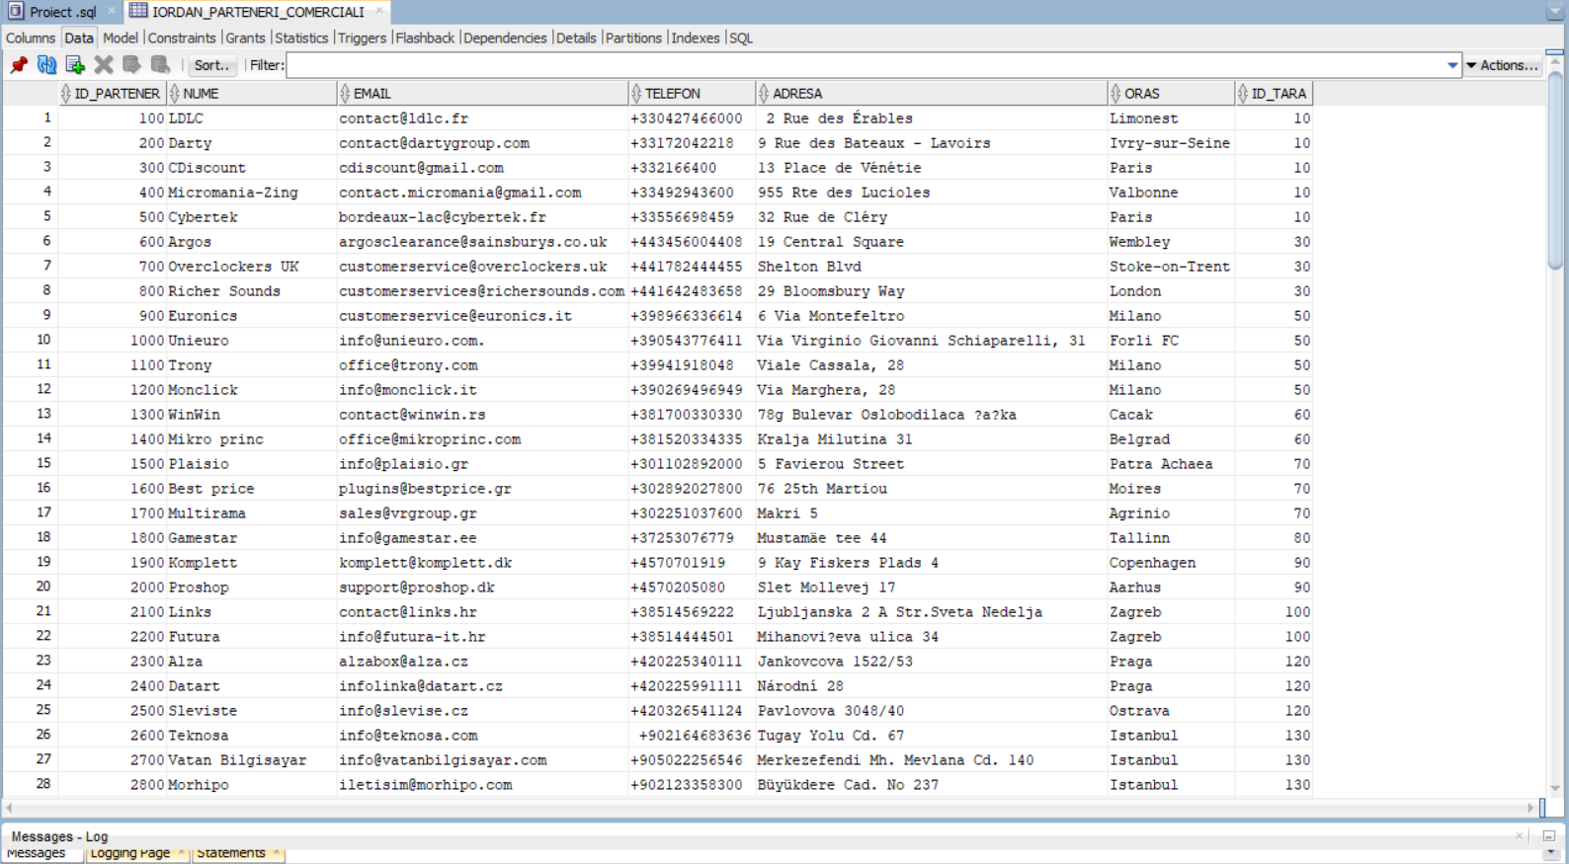

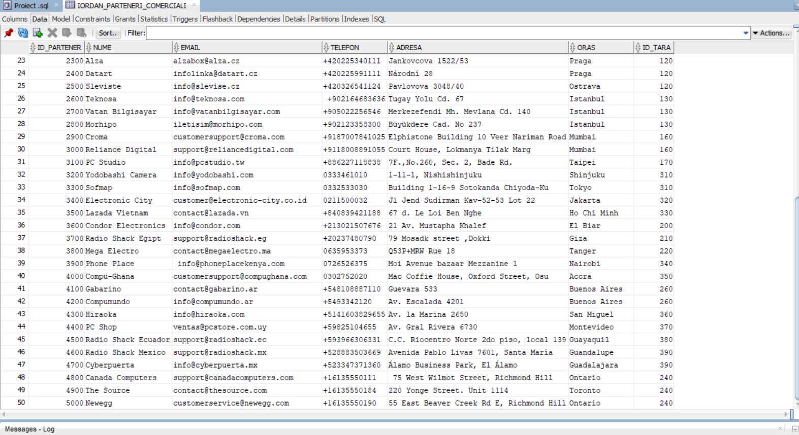

-Sa se adauge inregistrari in tabela iordan_sedii.

INSERT INTO iordan_sedii (ID_sediu, oras, adresa, cod_postal, telefon, data_infiintarii, statut, ID_tara, ID_sediu_parinte) VALUES (10, 'Boston', '3907 Lynn Street', '02210', '+12025550114', TO_DATE('15-04-1995', 'DD-MM-YYYY'), 'activ', 230, null);

INSERT INTO iordan_sedii (ID_sediu, oras, adresa, cod_postal, telefon, data_infiintarii, statut, ID_tara, ID_sediu_parinte) VALUES (20, 'Berlin', '9 Am Schlangengraben', '13597', '+4930640657983', TO_DATE('20-01-2000', 'DD-MM-YYYY'), 'activ', 20, 10);

INSERT INTO iordan_sedii (ID_sediu, oras, adresa, cod_postal, telefon, data_infiintarii, statut, ID_tara, ID_sediu_parinte) VALUES (30, 'Budapesta', '9 Mádi köz', '1105', '+3655311272', TO_DATE('05-06-2002', 'DD-MM-YYYY'), 'inactiv', 40, 20);

INSERT INTO iordan_sedii (ID_sediu, oras, adresa, cod_postal, telefon, data_infiintarii, statut, ID_tara, ID_sediu_parinte) VALUES (40, 'Madrid', 'Fco. Munoz, 4', '28200', '+34189472641', TO_DATE('02-10-2003', 'DD-MM-YYYY'), 'activ', 110, 20);

INSERT INTO iordan_sedii (ID_sediu, oras, adresa, cod_postal, telefon, data_infiintarii, statut, ID_tara, ID_sediu_parinte) VALUES (50, 'Beijing', ' 122 Guihua South Rd', '00853', '+865918870904', TO_DATE('22-03-2005', 'DD-MM-YYYY'), 'activ', 140, 10);

INSERT INTO iordan_sedii (ID_sediu, oras, adresa, cod_postal, telefon, data_infiintarii, statut, ID_tara, ID_sediu_parinte) VALUES (60, 'Singapore', '1202 East Coast Parkway', '449881', '+6561936511', TO_DATE('01-12-2010', 'DD-MM-YYYY'),'activ', 150, 50);

INSERT INTO iordan_sedii (ID_sediu, oras, adresa, cod_postal, telefon, data_infiintarii, statut, ID_tara, ID_sediu_parinte) VALUES (70, 'Cape Town', 'Western Cape, 72, Roeland Street', '8000', '+27810703832', TO_DATE('16-09-2007','DD-MM-YYYY'), 'activ', 180, 10);

INSERT INTO iordan_sedii (ID_sediu, oras, adresa, cod_postal, telefon, data_infiintarii, statut, ID_tara, ID_sediu_parinte) VALUES (80, 'Lagos', '306-308 Murtala Muhammed Way', '101245', '+2347060596365', TO_DATE('27-08-2012','DD-MM-YYYY'), 'activ', 190, 70);

INSERT INTO iordan_sedii (ID_sediu, oras, adresa, cod_postal, telefon, data_infiintarii, statut, ID_tara, ID_sediu_parinte) VALUES (90, 'Sao Paulo', 'Rua Vinte e Sete 1790', '13181416', '+559557024114', TO_DATE('05-05-2015','DD-MM-YYYY'), 'activ', 250, 10);

INSERT INTO iordan_sedii (ID_sediu, oras, adresa, cod_postal, telefon, data_infiintarii, statut, ID_tara, ID_sediu_parinte) VALUES (100, 'Santiago', 'Av. Balmaceda 750', '9760502', '+56617381211', TO_DATE('10-11-2017','DD-MM-YYYY'), 'activ', 270, 90);

INSERT INTO iordan_sedii (ID_sediu, oras, adresa, cod_postal, telefon, data_infiintarii, statut, ID_tara, ID_sediu_parinte) VALUES (110, 'Bogota', 'Cra. 7 #115-60 Usaquén', '110111', '+573508159518', TO_DATE('09-02-2018','DD-MM-YYYY'),'activ', 280, 90);

INSERT INTO iordan_sedii (ID_sediu, oras, adresa, cod_postal, telefon, data_infiintarii, statut, ID_tara, ID_sediu_parinte) VALUES (120, 'Sydney', '43 Hollinsworth RD, Marsden Park', '2765', '+610048491379', TO_DATE('25-07-2020', 'DD-MM-YYYY'), 'activ', 290, 10);

INSERT INTO iordan_sedii (ID_sediu, oras, adresa, cod_postal, telefon, data_infiintarii, statut, ID_tara, ID_sediu_parinte) VALUES (130, 'Wellington', '147 Karaori Road', '6012', '+6434726391', TO_DATE('12-10-2021','DD-MM-YYYY'), 'inactiv', 300, 120);

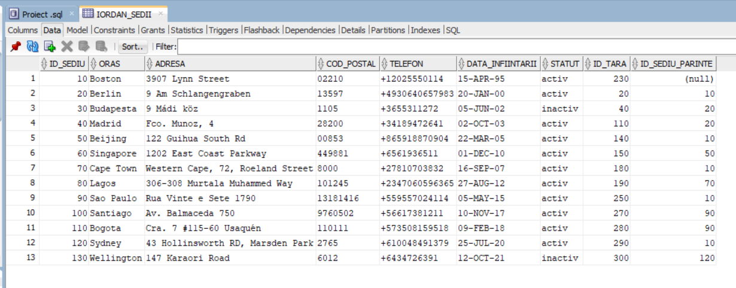

-Sa se adauge inregistrari in tabela iordan_fosti_parteneri.

INSERT INTO iordan_fosti_parteneri (ID_partener, nume, data_ultimei_comenzi) VALUES (100, 'Iordan Maria', TO_DATE('03-05-2015', 'DD-MM-YYYY'));

INSERT INTO iordan_fosti_parteneri (ID_partener, nume, data_ultimei_comenzi) VALUES (200, 'Dixons Carphone', TO_DATE('14-02-2011', 'DD-MM-YYYY'));

INSERT INTO iordan_fosti_parteneri (ID_partener, nume, data_ultimei_comenzi) VALUES (300, 'Power.dk', TO_DATE('08-10-2003','DD-MM-YYYY'));

INSERT INTO iordan_fosti_parteneri (ID_partener, nume, data_ultimei_comenzi) VALUES (400, 'Topachat', TO_DATE('29-06-2014', 'DD-MM-YYYY'));

INSERT INTO iordan_fosti_parteneri (ID_partener, nume, data_ultimei_comenzi) VALUES (500, 'Microchoix', TO_DATE('11-12-2010','DD-MM-YYYY'));

INSERT INTO iordan_fosti_parteneri (ID_partener, nume, data_ultimei_comenzi) VALUES (600, 'Memory Express', TO_DATE('30-04-2020', 'DD-MM-YYYY'));

INSERT INTO iordan_fosti_parteneri (ID_partener, nume, data_ultimei_comenzi) VALUES (700, 'Pycca', TO_DATE('17-01-2000', 'DD-MM-YYYY'));

INSERT INTO iordan_fosti_parteneri (ID_partener, nume, data_ultimei_comenzi) VALUES (800, 'NOVA', TO_DATE('10-10-2013','DD-MM-YYYY'));

INSERT INTO iordan_fosti_parteneri (ID_partener, nume, data_ultimei_comenzi) VALUES (900, 'Steren', TO_DATE('08-02-2019','DD-MM-YYYY'));

INSERT INTO iordan_fosti_parteneri (ID_partener, nume, data_ultimei_comenzi) VALUES (1000, 'Alnect Computer', TO_DATE('12-08-2009','DD-MM-YYYY'));

INSERT INTO iordan_fosti_parteneri (ID_partener, nume, data_ultimei_comenzi) VALUES (1100, 'Electro Universe', TO_DATE('07-12-2010','DD-MM-YYYY'));

INSERT INTO iordan_fosti_parteneri (ID_partener, nume, data_ultimei_comenzi) VALUES (1200, 'Edion', TO_DATE('24-05-2011','DD-MM-YYYY'));

INSERT INTO iordan_fosti_parteneri (ID_partener, nume, data_ultimei_comenzi) VALUES (1300, 'CompuMe', TO_DATE('18-07-2002','DD-MM-YYYY'));

INSERT INTO iordan_fosti_parteneri (ID_partener, nume, data_ultimei_comenzi) VALUES (1400, 'Tradeline Stores', TO_DATE('04-03-1998','DD-MM-YYYY'));

INSERT INTO iordan_fosti_parteneri (ID_partener, nume, data_ultimei_comenzi) VALUES (1500, 'B.Tech', TO_DATE('12-08-2001', 'DD-MM-YYYY'));

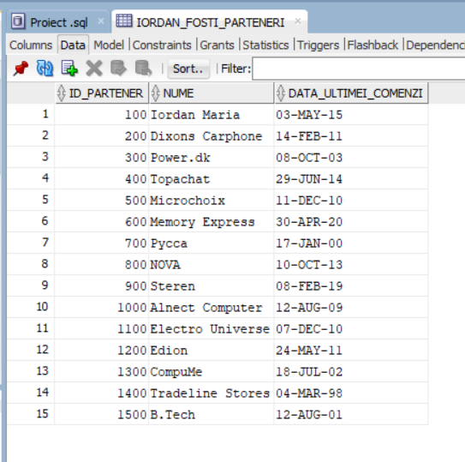

-Sa se adauge inregistrari in tabela iordan_produse.

INSERT INTO iordan_produse (ID_produs, denumire, categorie, pret, discount, stoc) VALUES (001, 'Laptop Apple MacBook Air 13-inch cu procesor Apple M2', 'laptopuri', 5799.99, null, 3000);

INSERT INTO iordan_produse VALUES (002, 'Laptop Acer Aspire 5 A514-56 cu procesor Intel® Core™ i5-1335U pana la 4.6 GHz, 14"', 'laptopuri', 2500, null, 5000);

INSERT INTO iordan_produse VALUES (003, 'Laptop Gaming Lenovo IdeaPad 3 15IHU6 cu procesor Intel® Core™ i5-11320H pana la 4.50 GHz, 15.6"', 'laptopuri', 2810, 5, 2500);

INSERT INTO iordan_produse VALUES (004, 'Laptop Allview Allbook J cu procesor Intel® Celeron™ J4125 pana la 2.70 GHz, 15.6"', 'laptopuri', 829.99, 2, 7500);

INSERT INTO iordan_produse VALUES (005, 'Geanta laptop ASUS Nereus, 16", Black', 'accesorii laptop', 67.99, null, 10000);

INSERT INTO iordan_produse VALUES (006, 'Geanta laptop portabila Timebox, 13'', 14'', 15'', 16'' inch, captusit interior cu microfibra', 'accesorii laptop', 158.99, null, 9000);

INSERT INTO iordan_produse VALUES (007, 'Cooler laptop Tellur Basic, 17", 5 ventilatoare, LED, 2xUSB, Negru', 'accesorii laptop', 70, 5, 25000);

INSERT INTO iordan_produse VALUES (008, 'HDD Laptop Seagate BarraCuda® 1TB, 5400rpm, 128MB cache, SATA III', 'accesorii laptop', 260, 2, 20000);

INSERT INTO iordan_produse VALUES (009, 'HDD Laptop Seagate BarraCuda® 2TB, 5400rpm, 128MB cache, SATA III', 'accesorii laptop', 430.71, null, 6000);

INSERT INTO iordan_produse VALUES (010, 'Telefon mobil Apple iPhone 15, 128GB, 5G, Black', 'telefoane', 4619.95, 5, 12000);

INSERT INTO iordan_produse VALUES (011, 'Telefon mobil Apple iPhone 13, 128GB, 5G, Pink', 'telefoane', 3299.99, 2, 8000);

INSERT INTO iordan_produse VALUES (012, 'Telefon mobil Samsung Galaxy S23 Ultra, Dual SIM, 8GB RAM, 256GB, 5G, Green', 'telefoane', 5200, null, 30000);

INSERT INTO iordan_produse VALUES (013, 'Telefon mobil Samsung Galaxy S22, Dual SIM, 8GB RAM, 128GB, 5G, Bora Purple', 'telefoane', 2970.85, 5, 20000);

INSERT INTO iordan_produse VALUES (014, 'Telefon mobil Samsung Galaxy A14, Dual SIM, 4GB RAM, 64GB, 4G, Silver', 'telefoane', '700.10', null, 5000);

INSERT INTO iordan_produse VALUES (015, 'Telefon mobil Xiaomi Redmi Note 12 Pro+, 8GB RAM, 256GB, 5G Midnight Black', 'telefoane', 1699.99, 2, 7500);

INSERT INTO iordan_produse VALUES (016, 'Telefon mobil Motorola Moto g13, Dual SIM, 128GB, 4GB RAM, Matte Charcoal', 'telefoane', 533.99, null, null);

INSERT INTO iordan_produse VALUES (017, 'Telefon mobil Motorola Edge 40 Neo, Dual SIM, 256GB, 12GB RAM, 5G, Caneel Bay', 'telefoane', 1599.99, null, 8500);

INSERT INTO iordan_produse VALUES (018, 'Husa de Protectie, Compatibila Apple iPhone 15, Doctor Shield Fantom, MagSafe - Negru', 'accesorii telefoane', 59.99, null, 25000);

INSERT INTO iordan_produse VALUES (019, 'Husa magnetica, Vaxiuja, Compatibila cu iPhone 13, 1 husa telefon, 2 Protectie Ecran', 'accesorii telefoane', 60, 10, 20000);

INSERT INTO iordan_produse VALUES (020, 'Husa de protectie Apple Clear Case with MagSafe pentru iPhone 14 Plus, Transparent', 'accesorii telefoane', 187.99, 5, 10000);

INSERT INTO iordan_produse VALUES (021, 'Folie de protectie din sticla premium pentru iPhone 14/13/13pro', 'accesorii telefoane', 35.70, null, 9000);

INSERT INTO iordan_produse VALUES (022, 'Set 2 Folii sticla compatibil cu iPhone 15, 6.1", DefenSlim, protectie telefon', 'accesorii telefoane', 79.96, 2, 5000);

INSERT INTO iordan_produse VALUES (023, 'Folie protectie Privacy Premium iPhone 13 Pro Max, Full Cover Black 6D, Full Glue', 'accesorii telefoane', 14.30, null, 15000);

INSERT INTO iordan_produse VALUES (024, 'Incarcator retea Apple, USB Type C, 20W, White', 'accesorii telefoane', 103.86, 15, 35000);

INSERT INTO iordan_produse VALUES (025, 'Incarcator pentru Samsung Super Fast Charging (Max. 25W), C to C Cable, Black', 'accesorii telefoane', 62.92, 5, 20000);

INSERT INTO iordan_produse VALUES (026, 'Incarcator Wireless Qeno® Statie Incarcare 3 In 1 Qi Fast Charger 15W Incarcare Rapida', 'accesorii telefoane', 278.98, 20, 8900);

INSERT INTO iordan_produse VALUES (027, 'Statie de Incarcare Wireless 3 in 1 Tip Ceas/Alarma, Multifunctionala, Lampa', 'accesorii telefoane', 300, 10, 6750);

INSERT INTO iordan_produse VALUES (028, 'Casti Apple EarPods, USB-C, White', 'accesorii telefoane', 89.99, 2, 50000);

INSERT INTO iordan_produse VALUES (029, 'Casti in-ear Samsung, Type-C, Black', 'accesorii telefoane', 65.28, null, 24000);

INSERT INTO iordan_produse VALUES (030, 'Casti Audio In Ear JBL Tune 110, Cu fir, Negru', 'accesorii telefoane', 49.99, 5, 12000);

INSERT INTO iordan_produse VALUES (031, 'Apple Watch SE (2023), GPS, Carcasa Starlight Aluminium 40mm , Starlight Sport Band - S/M', 'gadgeturi', 1349.99, 15, 15000);

INSERT INTO iordan_produse VALUES (032, 'Apple Watch 8, GPS, Carcasa Starlight Aluminium 45mm, Starlight Sport Band', 'gadgeturi', 1849.99, 10, 10500);

INSERT INTO iordan_produse VALUES (033, 'Samsung Galaxy Watch6 Classic, 43mm, BT, Black', 'gadgeturi', 1499.69, null, 9750);

INSERT INTO iordan_produse VALUES (034, 'Bratara fitness Huawei Band 8, Midnight Black', 'gadgeturi', 208, null, 5000);

INSERT INTO iordan_produse VALUES (035, 'Bratara fitness, Olivfant, Unisex, Multifunctional, Roz', 'gadgeturi', 178.50, 5, 7600);

INSERT INTO iordan_produse VALUES (036, 'Placa video Gigabyte GeForce RTX 4060 EAGLE OC, 8GB GDDR6, 128bit', 'componente PC', 1933.67, 20, 11000);

INSERT INTO iordan_produse VALUES (037, 'Placa video INNO3D GeForce RTX 3060 Twin X2, 12GB GDDR6, 192-bit', 'componente PC', 1499.99, null, 12500);

INSERT INTO iordan_produse VALUES (038, 'Placa de baza Gigabyte B550M DS3H, Socket AM4', 'componente PC', 459.99, null, 10450);

INSERT INTO iordan_produse VALUES (039, 'Placa de sunet CREATIVE Sound Blaster Audigy FX v2 - Hi-res 5.1, PCIe', 'componente PC', 269.23, 5, 9980);

INSERT INTO iordan_produse VALUES (040, 'Memorie Corsair Vengeance LPX Black 16GB, DDR4, 3200MHz, CL16, Dual Channel Kit', 'componente PC', 209.99, null, 2500);

INSERT INTO iordan_produse VALUES (041, 'Memorie Exceleram 8GB, DDR3, 1600Mhz', 'componente PC', 100.74, 5, 13000);

INSERT INTO iordan_produse VALUES (042, 'Procesor AMD Ryzen™ 7 5800X3D, 4.5GHz, 100MB, socket AM4, Box', 'componente PC', 1639.99, 15, 8520);

INSERT INTO iordan_produse VALUES (043, 'Procesor Intel® Core™ i5-13400, 2.5GHz, 20MB, LGA1700 Box', 'componente PC', 1269.99, 5, 10300);

INSERT INTO iordan_produse VALUES (044, 'HDD Toshiba HDWD110 1TB, 7200rpm, 64MB buffer, SATA III', 'componente PC', 227.99, null, 13450);

INSERT INTO iordan_produse VALUES (045, 'HDD Seagate® SkyHawk™, 4TB, 64MB cache, SATA-III', 'componente PC', 453.25, 25, 12000);

INSERT INTO iordan_produse VALUES (046, 'Carcasa SPACER RAINBOW, Mid-Tower, fara sursa, ATX, Black', 'componente PC', 281.99, 15, 15000);

INSERT INTO iordan_produse VALUES (047, 'Carcasa Aerocool Prime ARGB, Mid-Tower, fara sursa, ATX, Black', 'componente PC', 176.99, null, null);

INSERT INTO iordan_produse VALUES (048, 'Carcasa AQIRYS Procyon, Mid-Tower, fara sursa, ATX, Black', 'componente PC', 748.53, 25, 9600);

INSERT INTO iordan_produse VALUES (049, 'Cooler Procesor ARCTIC Freezer 34 eSports DUO Grey, compatibil AMD/Intel', 'componente PC', 241.68, 10, 14900);

INSERT INTO iordan_produse VALUES (050, 'Cooler Procesor Noctua NH-D9L, Compatibil Intel / AMD', 'componente PC', 319.77, null, 11000);

INSERT INTO iordan_produse VALUES (051, 'Laptop Gaming ASUS ROG Strix G18 G814JV cu procesor Intel® Core™', 'laptopuri', 9499.99, 25, 7800);

INSERT INTO iordan_produse VALUES (052, 'Mouse Gaming profesional Runmus® CW902, 6500 DPI 6 trepte', 'periferice', 95.20, 5, 13500);

INSERT INTO iordan_produse VALUES (053, 'Mouse gaming Razer DeathAdder Essential 2021, Negru', 'periferice', 115.08, 10, 12600);

INSERT INTO iordan_produse VALUES (054, 'Kit Gaming A+ HL1, 4 in 1,Tastatura, Mouse, Casti, Mousepad', 'periferice', 129.99, null, 20000);

INSERT INTO iordan_produse VALUES (055, 'Tastatura Mecanica Wireless/ Fir ZENKABEAT, Cablu, Bluetooth, 2.4Ghz, RGB, 68 Taste', 'periferice', 399, 15, 15300);

INSERT INTO iordan_produse VALUES (056, 'Tastatura mecanica gaming Redragon Fizz Pro K616 TKL RGB, alb/gri, red switches', 'periferice', 209.99, 5, 9975);

INSERT INTO iordan_produse VALUES (057, 'Tastatura gaming KINSI, Buton de volum independent, RGB LED, Alb', 'periferice', 139.99, null, 24000);

INSERT INTO iordan_produse VALUES (058, 'HDD extern Seagate Expansion Portable 4TB, USB 3.0, Negru', 'periferice', 539.99, 25, 7800);

INSERT INTO iordan_produse VALUES (059, 'HDD Extern WD Elements Desktop 10TB, 3.5", USB 3.0, Negru', 'periferice', 1277.08, 30, 1725);

INSERT INTO iordan_produse VALUES (060, 'Boxe gaming 2.0 Serioux Blys X167, Iluminare RGB, Bluetooth', 'periferice', 89.76, null, 4600);

INSERT INTO iordan_produse VALUES (061, 'Soundbar gaming, Bluetooth 5.0, RGB, 6W, USB, Jack 3.5mm, Negru', 'periferice', 108, 5, 12600);

INSERT INTO iordan_produse VALUES (062, 'Boxe gaming A+ Kogaion, 2.0, Iluminare RGB', 'periferice', 47.99, null, 21000);

INSERT INTO iordan_produse VALUES (063, 'Boxe Creative Pebble v3, 2.0 Bluetooth 5.0, USB-C, Negru', 'periferice', 204.99, 5, 4900);

INSERT INTO iordan_produse VALUES (064, 'Boxe PC 2.0 Redragon Waltz GS510 RGB, control tactil al luminozitatii, jack 3.5 mm', 'periferice', 76.99, 10, 11230);

INSERT INTO iordan_produse VALUES (065, 'Casti gaming HyperX Cloud II Black-Red, surround 7.1 virtual, USB/jack 3,5mm', 'periferice', 409.99, 25, 9750);

INSERT INTO iordan_produse VALUES (066, 'Casti gaming profesionale Runmus® K2Pro, cu microfon, 7.1 surround HD', 'periferice', 79.73, 5, 10000);

INSERT INTO iordan_produse VALUES (067, 'Casti gaming cu microfon HAVIT H763d, difuzoare 40mm, control volum', 'periferice', 28.99, null, 16800);

INSERT INTO iordan_produse VALUES (068, 'Casti gaming ASUS ROG Cetra True Wireless, bluetooth 5.0', 'periferice', 631.41, 30, 8450);

INSERT INTO iordan_produse VALUES (069, 'Casti audio wireless copii DinoPlay DP10, microfon, Bluetooth 5.0', 'periferice', 119, 15, 23000);

INSERT INTO iordan_produse VALUES (070, 'Multifunctionala CISS InkJet color HP Smart Tank 580 All-in-One, Wi-Fi', 'imprimante', 729.99, 25, 15900);

INSERT INTO iordan_produse VALUES (071, 'Mini imprimanta termica GALAXIA®, cu 10 role hartie termica, Bluetooth', 'imprimante', 114.99, 10, 10560);

INSERT INTO iordan_produse VALUES (072, 'Imprimanta laser monocrom Xerox Phaser 3020, Wireless, A4', 'imprimanta', 479.99, 15, 9750);

INSERT INTO iordan_produse VALUES (073, 'Multifunctional inkjet Canon Pixma TS3350, wifi, negru', 'imprimante', 214.89, 25, 13200);

INSERT INTO iordan_produse VALUES (074, 'Multifunctional inkjet color HP OfficeJet PRO 9010E, Retea, Wireless, Duplex', 'imprimante', 970.52, 30, 12500);

INSERT INTO iordan_produse VALUES (075, 'Imprimanta laser monocrom Brother HL1110E, A4', 'imprimante', 429.99, 15, 7800);

INSERT INTO iordan_produse VALUES (076, 'Multifunctional color inkjet Brother DCP-T220 InkBenefit Plus, A4', 'imprimante', 819.99, 10, 12000);

INSERT INTO iordan_produse VALUES (077, 'Multifunctional laser color Xerox C315DN, Retea, Wireless, Duplex, ADF, A4', 'imprimante', 3074.99, 15, 11000);

INSERT INTO iordan_produse VALUES (078, 'Imprimanta termica, Vaxiuja, Multifunctionala, Bluetooth, Mini, Termica', 'imprimante', 161.35, 10, 9900);

INSERT INTO iordan_produse VALUES (079, 'Multifunctional laser monocrom Brother MFC-B7715DW, Duplex, Wireless', 'imprimante', 1299.99, 25, 12450);

INSERT INTO iordan_produse VALUES (080, 'Telefon mobil Apple iPhone 14, 128GB, 5G, Starlight', 'telefoane', 3799.99, 15, 6800);

INSERT INTO iordan_produse VALUES (081, 'Telefon mobil Samsung Galaxy A54, Dual SIM, 8GB RAM, 128GB, 5G, Awesome Lime', 'telefoane', 1671.12, 10, 12500);

INSERT INTO iordan_produse VALUES (082, 'Telefon mobil Apple iPhone 13, 128GB, 5G, Green', 'telefoane', 3249.99, 30, 2500);

INSERT INTO iordan_produse VALUES (083, 'Telefon mobil Samsung Galaxy S22, Dual SIM, 256GB, 8GB RAM, 5G, Phantom Black', 'telefoane', 2897.99, 15, 5700);

INSERT INTO iordan_produse VALUES (084, 'Procesor Intel Core i5-6600 Tray, 3.9 GHz Turbo, Socket 1151, Fara Cooler', 'componente PC', 399.98, null, 9900);

INSERT INTO iordan_produse VALUES (085, 'Mouse gaming + mousepad Trust GXT 781 Rixa , Verde Camo', 'periferice', 41.84, null, 15600);

INSERT INTO iordan_produse VALUES (086, 'Mouse wireless, SDLOGAL, USB, 1000/1200/1600 DPI reglabil', 'periferice', 40.02, 5, 17800);

INSERT INTO iordan_produse VALUES (087, 'Mouse optic ASUS WT465, Wireless, USB, Negru', 'periferice', 53.99, 5, 15400);

INSERT INTO iordan_produse VALUES (088, 'Mouse wireless, Bluetooth, USB, 2.4Ghz, 1600 dpi, LED RGB', 'periferice', 46.99, null, 10299);

INSERT INTO iordan_produse VALUES (089, 'Mouse gaming Trust GXT960 Graphin, ultrausor 74g', 'periferice', 74.99, 5, 16500);

INSERT INTO iordan_produse VALUES (090, 'Placa de baza Gigabyte Z790 UD DDR5, Socket LGA 1700', 'componente PC', 1079.99, 15, 9750);

INSERT INTO iordan_produse VALUES (091, 'Placa de sunet Creative Sound Blaster G3 - USB-C', 'componente PC', 250.70, null, 19000);

INSERT INTO iordan_produse VALUES (092, 'Kit gaming Redragon S107 tastatura, mouse si mousepad', 'periferice', 135.99, 25, 12300);

INSERT INTO iordan_produse VALUES (093, 'Cooler, Enermax, Liqmaxflo, 360 ARGB, 500-1800rpm, 400W', 'componente PC', 570, 15, 9000);

INSERT INTO iordan_produse VALUES (094, 'Folie de protectie A+ pentru Samsung S23 / S22 ', 'accesorii telefoane', 19.99, null, 23000);

INSERT INTO iordan_produse VALUES (095, 'Husa compatibila cu iPhone 11, Anti-Shock, Silicon Transparent', 'accesorii telefoane', 38.50, 5, 18750);

INSERT INTO iordan_produse VALUES (096, 'Laptop Acer Extensa 15 EX215-54 cu procesor Intel® Core™ i5-1135G7', 'laptopuri', 1999.99, 15, 14500);

INSERT INTO iordan_produse VALUES (097, 'Laptop Dell Vostro 3520 cu procesor Intel® Core™ i5-1235U', 'laptopuri', 2699.99, 20, 11200);

INSERT INTO iordan_produse VALUES (098, 'Smartwatch Huawei Watch GT 3 PRO, Leather Strap, Gray', 'gadgeturi', 1199.99, 12, 9345);

INSERT INTO iordan_produse VALUES (099, 'Smartwatch Amazfit Watch T-Rex 2, Wild Green', 'gadgeturi', 799.99, null, 6500);

INSERT INTO iordan_produse VALUES (100, 'Ceas SmartWatch si Bratara Fitness 2in1 WiX™, Carcasa UltraSlim', 'gadgeturi', 219.11, 5, 5800);

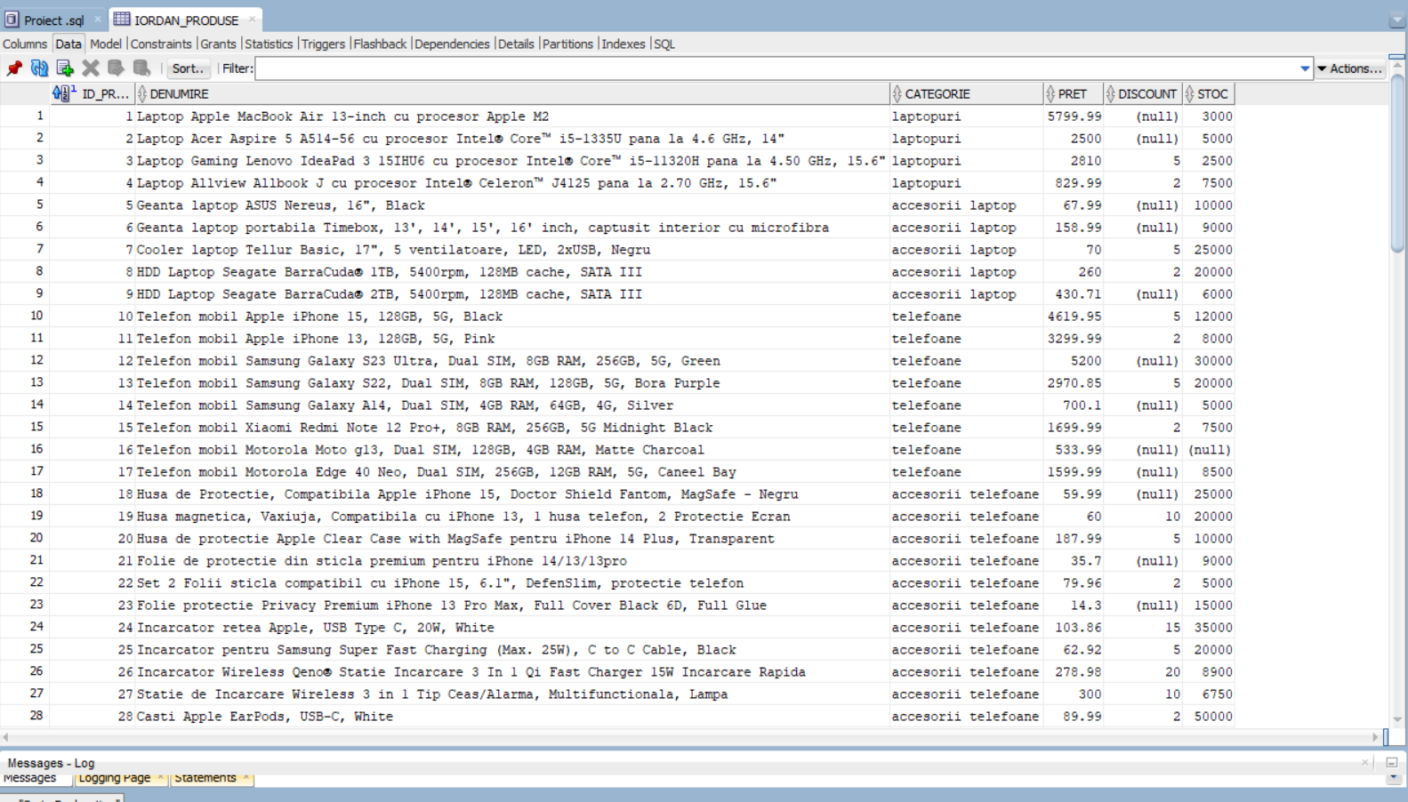

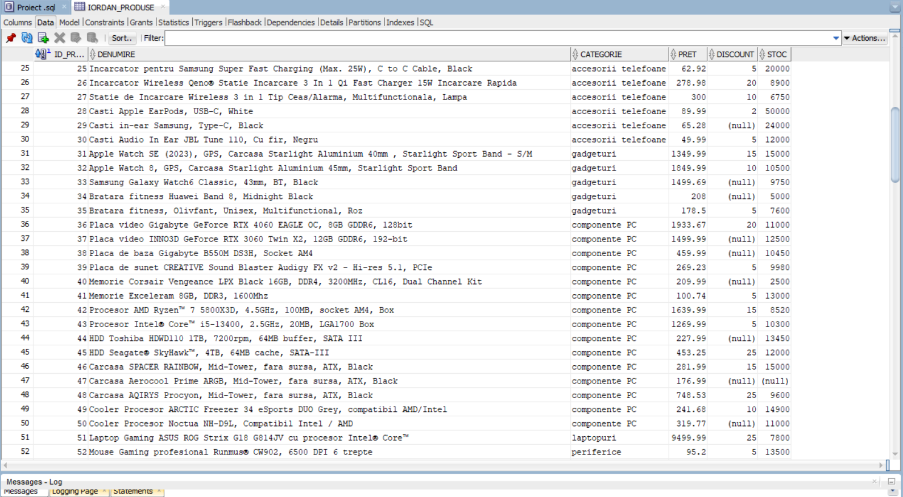

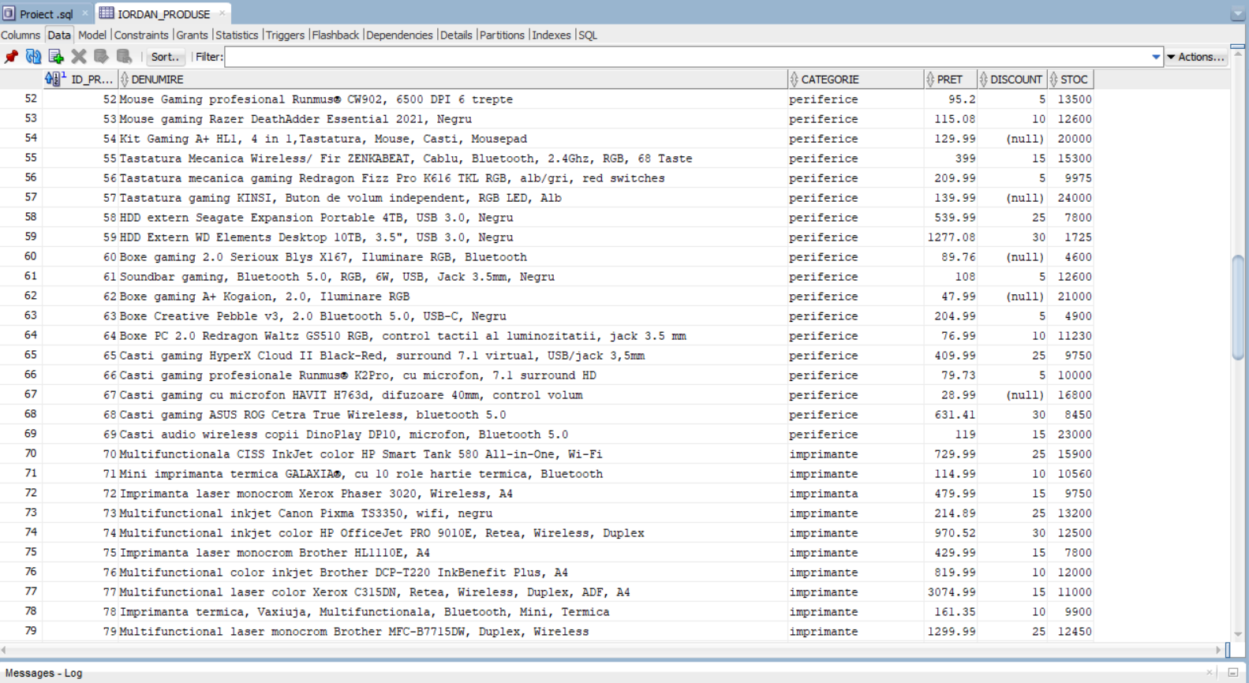

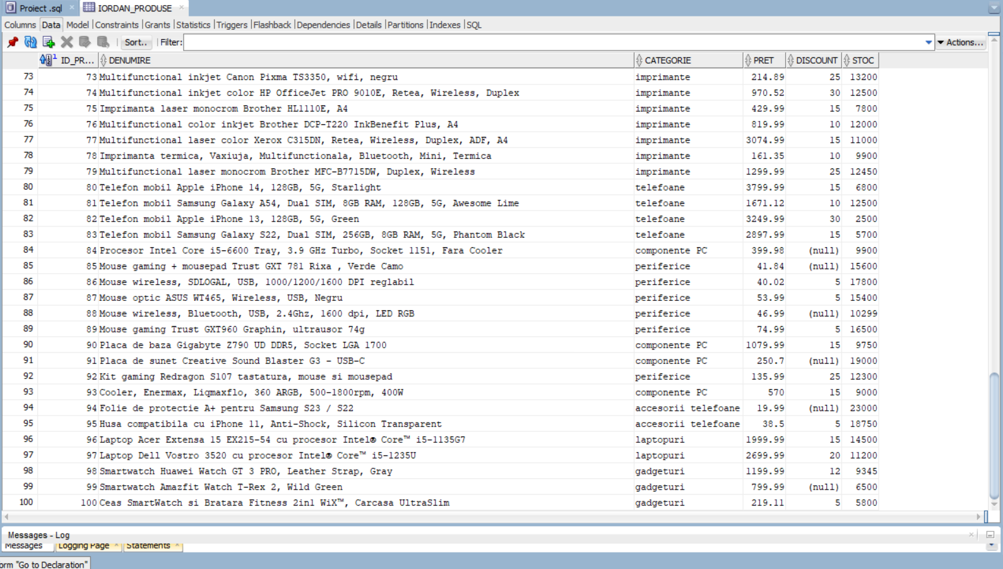

-Sa se adauge inregistrari in tabela iordan_comenzi.

INSERT INTO iordan_comenzi (ID_comanda, data_comenzii, stare_comanda, id_partener) VALUES (100, TO_DATE('25-03-2010','DD-MM-YYYY'),'expediata', 300);

INSERT INTO iordan_comenzi VALUES (101, TO_DATE('18-02-2012', 'DD-MM-YYYY'), 'expediata', 700);

INSERT INTO iordan_comenzi VALUES (102, TO_DATE('30-05-2018','DD-MM-YYYY'), 'expediata', 2400);

INSERT INTO iordan_comenzi VALUES (103, TO_DATE('01-08-2020','DD-MM-YYYY'), 'expediata', 4700);

INSERT INTO iordan_comenzi VALUES (104, TO_DATE('14-12-2023','DD-MM-YYYY'), 'expediata', 3400);

INSERT INTO iordan_comenzi VALUES (105, TO_DATE('03-03-2013','DD-MM-YYYY'), 'expediata', 4100 );

INSERT INTO iordan_comenzi VALUES (106, TO_DATE('23-10-2018','DD-MM-YYYY'), 'expediata', 3900);

INSERT INTO iordan_comenzi VALUES (107, TO_DATE('12-03-2019','DD-MM-YYYY'), 'expediata', 3300);

INSERT INTO iordan_comenzi VALUES (108, TO_DATE('25-11-2021','DD-MM-YYYY'), 'expediata', 1800);

INSERT INTO iordan_comenzi VALUES (109, TO_DATE('16-05-2014','DD-MM-YYYY'), 'expediata', 5000);

INSERT INTO iordan_comenzi VALUES (110, TO_DATE('27-01-2016','DD-MM-YYYY'), 'expediata', 3800);

INSERT INTO iordan_comenzi VALUES (111, TO_DATE('21-09-2022','DD-MM-YYYY'), 'expediata', 3600);

INSERT INTO iordan_comenzi VALUES (112, TO_DATE('06-04-2015','DD-MM-YYYY'), 'expediata', 4400);

INSERT INTO iordan_comenzi VALUES (113, TO_DATE('23-07-2021','DD-MM-YYYY'), 'expediata', 4000);

INSERT INTO iordan_comenzi VALUES (114, TO_DATE('26-09-2023','DD-MM-YYYY'), 'expediata', 4500);

INSERT INTO iordan_comenzi VALUES (115, TO_DATE('19-08-2017','DD-MM-YYYY'), 'expediata', 3400);

INSERT INTO iordan_comenzi VALUES (116, TO_DATE('12-02-2016','DD-MM-YYYY'), 'expediata', 3100);

INSERT INTO iordan_comenzi VALUES (117, TO_DATE('05-09-2020','DD-MM-YYYY'), 'expediata', 3500);

INSERT INTO iordan_comenzi VALUES (118, TO_DATE('10-08-2020','DD-MM-YYYY'), 'expediata', 3500);

INSERT INTO iordan_comenzi VALUES (119, TO_dATE('19-04-2011','DD-MM-YYYY'), 'expediata', 4000);

INSERT INTO iordan_comenzi VALUES (120, TO_DATE('12-03-2019','DD-MM-YYYY'), 'expediata', 4300);

INSERT INTO iordan_comenzi VALUES (121, TO_DATE('22-12-2022','DD-MM-YYYY'), 'confirmata', 1900);

INSERT INTO iordan_comenzi VALUES (122, TO_DATE('22-12-2022','DD-MM-YYYY'), 'in procesare', 2100);

INSERT INTO iordan_comenzi VALUES (123, TO_DATE('01-01-2024','DD-MM-YYYY'), 'confirmata', 2900);

INSERT INTO iordan_comenzi VALUES (124, TO_DATE('17-03-2023','DD-MM-YYYY'), 'expediata', 3700);

INSERT INTO iordan_comenzi VALUES (125, TO_DATE('03-01-2024','DD-MM-YYYY'), 'in procesare', 1100);

INSERT INTO iordan_comenzi VALUES (126, TO_DATE('29-05-2014','DD-MM-YYYY'), 'expediata', 1300);

INSERT INTO iordan_comenzi VALUES (127, TO_DATE('20-11-2022','DD-MM-YYYY'), 'expediata', 3900);

INSERT INTO iordan_comenzi VALUES (128, TO_DATE('09-01-2024','DD-MM-YYYY'), 'in procesare', 2500);

INSERT INTO iordan_comenzi VALUES (129, TO_DATE('02-01-2024','DD-MM-YYYY'), 'expediata', 4900);

INSERT INTO iordan_comenzi VALUES (130, TO_DATE('18-12-2023','DD-MM-YYYY'), 'confirmata', 4300);

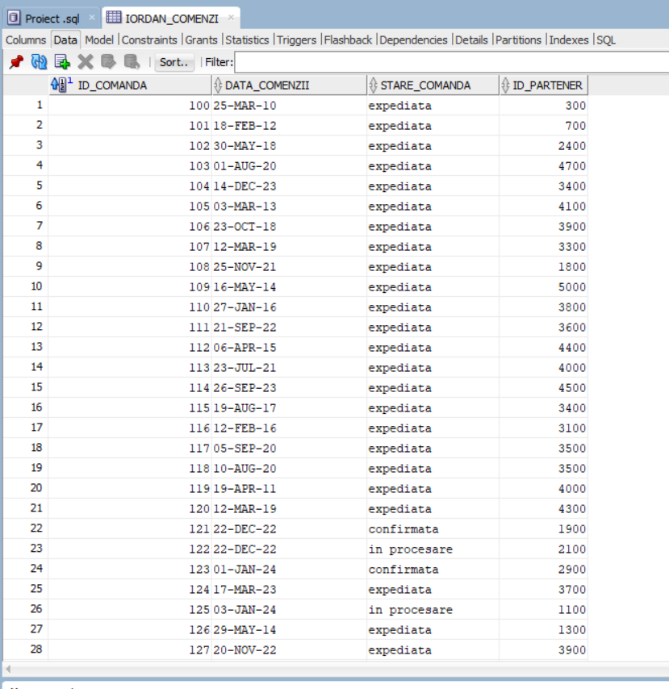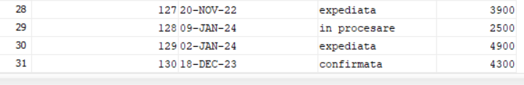

-Sa se adauge inregistrari in tabela iordan_transport.

INSERT INTO iordan_transport (ID_transport, data_expedierii, modalitate, cost_total, durata, awb, id_comanda) VALUES (1000, TO_DATE('27-03-2010','DD-MM-YYYY'), 'rutier', 2500, 24, '25486315294',100);

INSERT INTO iordan_transport VALUES (1001, TO_DATE('21-02-2012', 'DD-MM-YYYY'), 'aerian', 3500, 2, '25436515236', 101);

INSERT INTO iordan_transport VALUES (1002, TO_DATE('31-05-2018','DD-MM-YYYY'), 'rutier', 735, 4, '76935573928', 102);

INSERT INTO iordan_transport VALUES (1003, TO_DATE('03-08-2020','DD-MM-YYYY'), 'rutier', 8800, 45, '42513645892', 103);

INSERT INTO iordan_transport VALUES (1004, TO_DATE('16-12-2023','DD-MM-YYYY'), 'aerian', 50000, 2, '52364238456', 104);

INSERT INTO iordan_transport VALUES (1005, TO_DATE('05-03-2013','DD-MM-YYYY'), 'rutier', 2730, 18, '52143265215', 105);

INSERT INTO iordan_transport VALUES (1006, TO_DATE('26-10-2018','DD-MM-YYYY'), 'rutier', 11490, 80, '12543652891', 106);

INSERT INTO iordan_transport VALUES (1007, TO_DATE('14-03-2019','DD-MM-YYYY'), 'maritim', 13500, 45, '1254352915', 107);

INSERT INTO iordan_transport VALUES (1008, TO_DATE('28-11-2021','DD-MM-YYYY'),'aerian', 75000, 3, '45532156821', 108);

INSERT INTO iordan_transport VALUES (1009, TO_DATE('17-05-2014','DD-MM-YYYY'), 'rutier', 1680, 10, '52146254236', 109);

INSERT INTO iordan_transport VALUES (1010, TO_DATE('29-01-2016','DD-MM-YYYY'),'aerian', 50900, 2, '45216852164', 110);

INSERT INTO iordan_transport VALUES (1011, TO_DATE('24-09-2022','DD-MM-YYYY'), 'rutier', 5450, 45, '78541263951', 111);

INSERT INTO iordan_transport VALUES (1012, TO_DATE('08-04-2015','DD-MM-YYYY'), 'rutier', 3750, 30, '45216358921', 112);

INSERT INTO iordan_transport VALUES (1013, TO_DATE('27-07-2021','DD-MM-YYYY'), 'maritim', 35600, 48, '54256329872', 113);

INSERT INTO iordan_transport VALUES (1014, TO_DATE('27-09-2023','DD-MM-YYYY'), 'aerian', 52000, 2, '84521659453', 114);

INSERT INTO iordan_transport VALUES (1015, TO_DATE('22-08-2017','DD-MM-YYYY'), 'aerian', 75250, 8, '75482163542', 115);

INSERT INTO iordan_transport VALUES (1016, TO_DATE('13-02-2016', 'DD-MM-YYYY'), 'aerian', 67000, 3, '78546295314', 116);

INSERT INTO iordan_transport VALUES (1017, TO_DATE('07-09-2020','DD-MM-YYYY'), 'rutier', 5929, 42, '75426598312', 117);

INSERT INTO iordan_transport VALUES (1018, TO_DATE('12-08-2020','DD-MM-YYYY'), 'aerian', 84500, 5, '36521456985', 118);

INSERT INTO iordan_transport VALUES (1019, TO_DATE('21-04-2011','DD-MM-YYYY'), 'rutier', 1500, 11, '48569521365', 119);

INSERT INTO iordan_transport VALUES (1020, TO_DATE('15-03-2019','DD-MM-YYYY'), 'aerian', 52490, 3, '78594621583', 120);

INSERT INTO iordan_transport VALUES (1021, TO_DATE('02-01-2024','DD-MM-YYYY'), 'aerian', 49000, 1, '45987632154', 121);

INSERT INTO iordan_transport VALUES (1022, null, 'aerian', 68000, 5, null, 122);

INSERT INTO iordan_transport VALUES (1023, TO_DATE('03-01-2024','DD-MM-YYYY'), 'rutier', 14980, 130,'26542315495', 123);

INSERT INTO iordan_transport VALUES (1024, TO_DATE('20-03-2023','DD-MM-YYYY'), 'aerian', 88000, 19, '58746523654', 124);

INSERT INTO iordan_transport VALUES (1025, null, 'rutier', 2200, 12, null, 125);

INSERT INTO iordan_transport VALUES (1026, TO_DATE('31-05-2014','DD-MM-YYYY'), 'rutier', 6300, 30, '65842365192', 126);

INSERT INTO iordan_transport VALUES (1027, TO_DATE('24-11-2022','DD-MM-YYYY'), 'rutier', 12600, 90, '78546213594', 127);

INSERT INTO iordan_transport VALUES (1028, null, 'rutier', 1500, 7, null, 128);

INSERT INTO iordan_transport VALUES (1029, TO_DATE('05-01-2024','DD-MM-YYYY'), 'rutier', 2000, 9, '54876523694', 129);

INSERT INTO iordan_transport VALUES (1030, TO_DATE('02-01-2024','DD-MM-YYYY'), 'rutier', 6500, 60, '78542654987', 130);

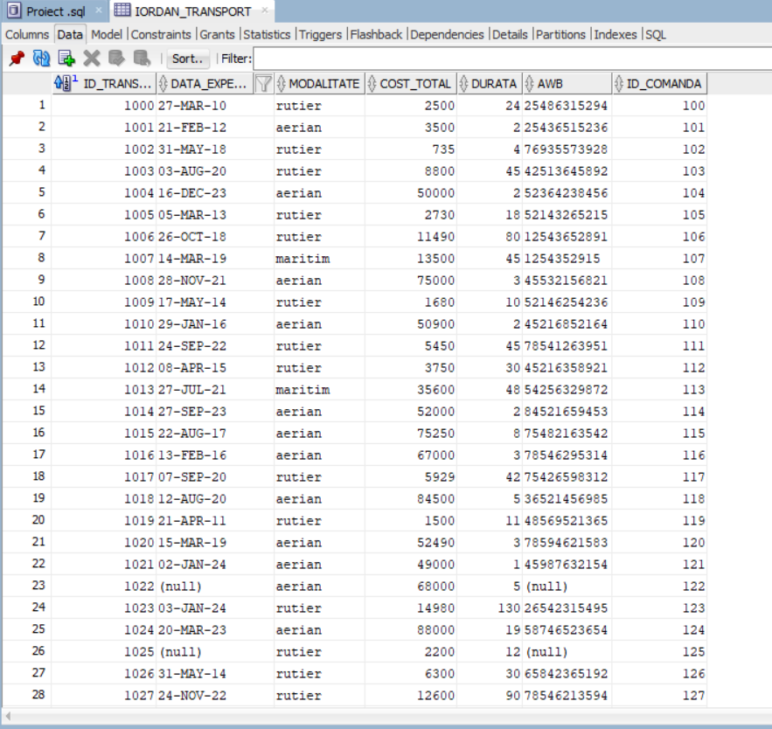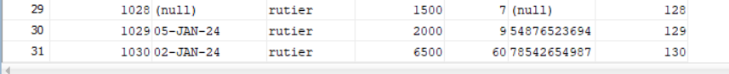

-Sa se adauge inregistrari in tabela iordan_puncte_frontiera.

INSERT INTO iordan_puncte_frontiera (ID_punct, oras, ID_tara, tip) VALUES (100, 'Aachen', 20, 'terestru');

INSERT INTO iordan_puncte_frontiera VALUES (110, 'Berlin', 20, 'aerian');

INSERT INTO iordan_puncte_frontiera VALUES (120, 'Altenberg', 20, 'terestru');

INSERT INTO iordan_puncte_frontiera VALUES (130, 'Laredo', 230, 'terestru');

INSERT INTO iordan_puncte_frontiera VALUES (140, 'Singapore', 150, 'aerian');

INSERT INTO iordan_puncte_frontiera VALUES (150, 'Los Andes', 270, 'terestru');

INSERT INTO iordan_puncte_frontiera VALUES (160, 'Beitbridge', 180, 'terestru');

INSERT INTO iordan_puncte_frontiera VALUES (170, 'Qinhuangdao', 140, 'maritim');

INSERT INTO iordan_puncte_frontiera VALUES (190, 'Ogdensburg', 230, 'terestru');

INSERT INTO iordan_puncte_frontiera VALUES (200, 'Madrid', 110, 'aerian');

INSERT INTO iordan_puncte_frontiera VALUES (210, 'Sokoto', 190, 'terestru');

INSERT INTO iordan_puncte_frontiera VALUES (220, 'SantAna', 250, 'terestru');

INSERT INTO iordan_puncte_frontiera VALUES (230, 'Santos', 250, 'maritim');

INSERT INTO iordan_puncte_frontiera VALUES (240, 'Bogota', 280, 'aerian');

INSERT INTO iordan_puncte_frontiera VALUES (250, 'Sydney', 290, 'aerian');

INSERT INTO iordan_puncte_frontiera VALUES (260, 'Beijing', 140, 'aerian');

INSERT INTO iordan_puncte_frontiera VALUES (270, 'Singapore', 150, 'terestru');

INSERT INTO iordan_puncte_frontiera VALUES (290, 'Lagos', 190, 'terestru');

INSERT INTO iordan_puncte_frontiera VALUES (300, 'Lindau', 20, 'terestru');

INSERT INTO iordan_puncte_frontiera VALUES (310, 'Girona', 110, 'terestru');

INSERT INTO iordan_puncte_frontiera VALUES (320, 'Ikom', 190, 'terestru');

INSERT INTO iordan_puncte_frontiera VALUES (330, 'Forst', 20, 'terestru');

INSERT INTO iordan_puncte_frontiera VALUES (340, 'Lewiston', 230, 'terestru');

INSERT INTO iordan_puncte_frontiera VALUES (350, 'Gral. Farfán', 280, 'terestru');

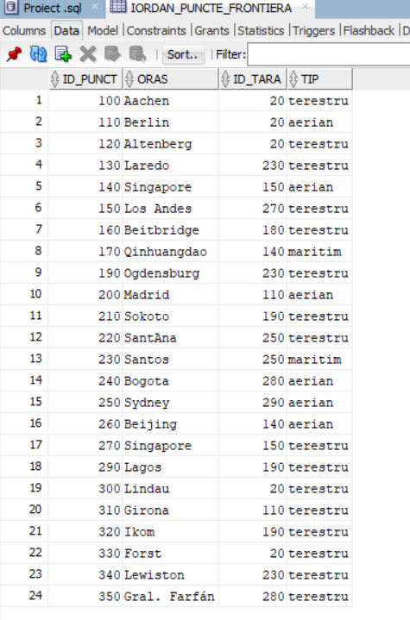 

-Sa se adauge inregistrari in tabela iordan_exporturi.

INSERT INTO iordan_exporturi (ID_export, ID_sediu, ID_comanda, ID_produs, ID_transport, ID_punct, pret, cantitate) VALUES (1000, 20, 100, 7, 1000, 100, 66.5, 5600);

INSERT INTO iordan_exporturi VALUES (1001, 20, 101, 4, 1001, 110, 813.39, 2500);

INSERT INTO iordan_exporturi VALUES (1002, 20, 102, 22, 1002, 120, 78.36, 75000);

INSERT INTO iordan_exporturi VALUES (1003, 10, 103, 10, 1003, 130, 4388.95, 500);

INSERT INTO iordan_exporturi VALUES (1004, 60, 104, 51, 1004, 140, 7124.99, 350);

INSERT INTO iordan_exporturi VALUES (1005, 100, 105, 34, 1005, 150, 208, 3500);

INSERT INTO iordan_exporturi VALUES (1006, 70, 106, 41, 1006, 160, 95.70, 9000);

INSERT INTO iordan_exporturi VALUES (1007, 50, 107, 15, 1007, 170, 1665.99, 5000);

INSERT INTO iordan_exporturi VALUES (1008, 20, 108, 54, 1008, 110, 129.99, 15000);

INSERT INTO iordan_exporturi VALUES (1009, 10, 109, 19, 1009, 190, 54, 25000);

INSERT INTO iordan_exporturi VALUES (1010, 40, 110, 37, 1010, 200, 1499.99, 4875);

INSERT INTO iordan_exporturi VALUES (1011, 80, 111, 46, 1011, 210, 239.69, 650);

INSERT INTO iordan_exporturi VALUES (1012, 90, 112, 17, 1012, 220, 1599.99, 6700);

INSERT INTO iordan_exporturi VALUES (1013, 90, 113, 27, 1013, 230, 270, 8950);

INSERT INTO iordan_exporturi VALUES (1014, 110, 114, 14, 1014, 240, 700.1, 5500);

INSERT INTO iordan_exporturi VALUES (1015, 120, 115, 39, 1015, 250, 255.77, 2300);

INSERT INTO iordan_exporturi VALUES (1016, 50, 116, 26, 1016, 260, 223.18, 10000);

INSERT INTO iordan_exporturi VALUES (1017, 60, 117, 31, 1017, 270, 1147.49, 480);

INSERT INTO iordan_exporturi VALUES (1018, 60, 118, 23, 1018, 140, 14.3, 35000);

INSERT INTO iordan_exporturi VALUES (1019, 80, 119, 56, 1019, 290, 199.49, 2000);

INSERT INTO iordan_exporturi VALUES (1020, 110, 120, 10, 1020, 240, 4388.95, 850);

INSERT INTO iordan_exporturi VALUES (1021, 20, 121, 38, 1021, 110, 459.99, 1000);

INSERT INTO iordan_exporturi VALUES (1022, 40, 122, 96, 1022, 200, 1699.99, 400);

INSERT INTO iordan_exporturi VALUES (1023, 60, 123, 84, 1023, 270, 399.98, 3000);

INSERT INTO iordan_exporturi VALUES (1024, 40, 124, 66, 1024, 200, 75.74, 10000);

INSERT INTO iordan_exporturi VALUES (1025, 20, 125, 99, 1025, 300, 799.99, 600);

INSERT INTO iordan_exporturi VALUES (1026, 40, 126, 50, 1026, 310, 319.77, 4000);

INSERT INTO iordan_exporturi VALUES (1027, 80, 127, 13, 1027, 320, 2822.31, 250);

INSERT INTO iordan_exporturi VALUES (1028, 20, 128, 93, 1028, 330, 484.50, 7000);

INSERT INTO iordan_exporturi VALUES (1029, 10, 129, 64, 1029, 340, 69.29, 19000);

INSERT INTO iordan_exporturi VALUES (1030, 110, 130, 89, 1030, 350, 71.24, 9800);

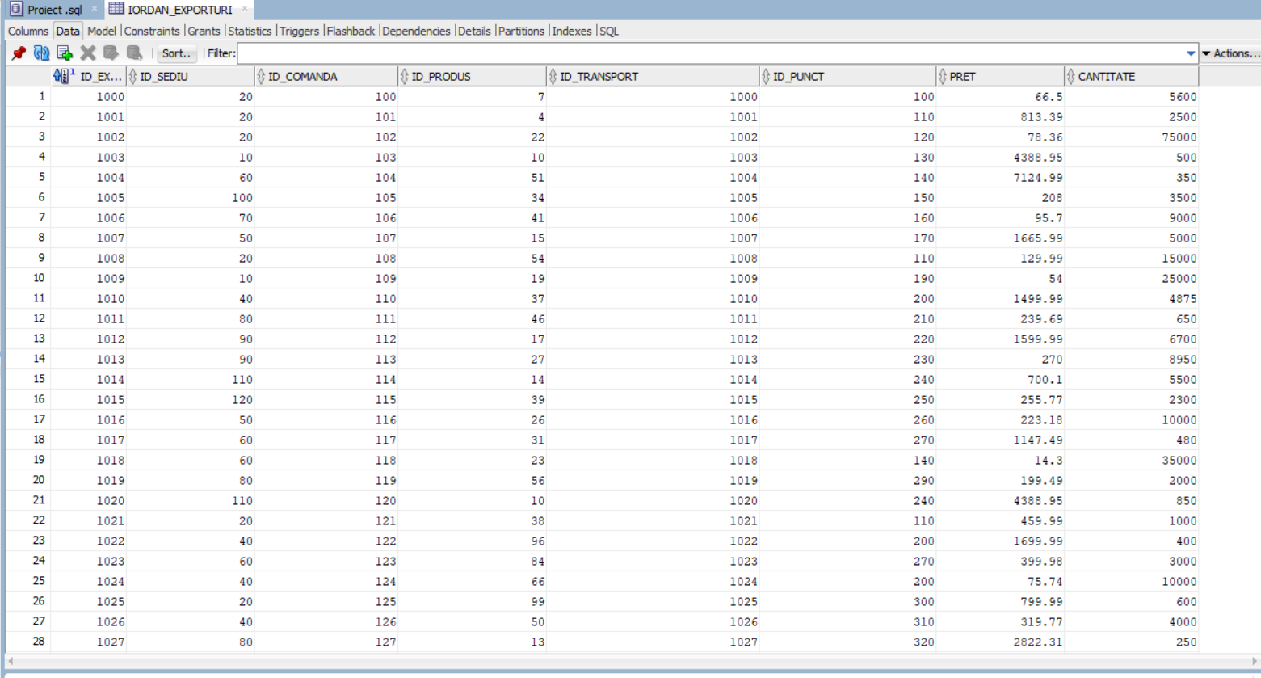

-Sa se adauge inregistrari in tabela iordan_documente.

INSERT INTO iordan_documente (numar_document, tip_document, data, id_export) VALUES (0001, 'factura', TO_DATE('25-03-2010','DD-MM-YYYY'), 1000);

INSERT INTO iordan_documente VALUES (0002, 'factura', TO_DATE('20-02-2012','DD-MM-YYYY'), 1001);

INSERT INTO iordan_documente VALUES (0003, 'factura', TO_DATE('30-05-2018','DD-MM-YYYY'), 1002);

INSERT INTO iordan_documente VALUES (0004, 'factura', TO_DATE('02-08-2020', 'DD-MM-YYYY'), 1003);

INSERT INTO iordan_documente VALUES (0005, 'factura', TO_DATE('14-12-2023','DD-MM-YYYY'), 1004);

INSERT INTO iordan_documente VALUES (0006, 'asigurare', TO_DATE('16-12-2023','DD-MM-YYYY'), 1004);

INSERT INTO iordan_documente VALUES (0007, 'factura', TO_DATE('05-03-2013','DD-MM-YYYY'), 1005);

INSERT INTO iordan_documente VALUES (0008, 'certificat origine', TO_DATE('04-03-2013','DD-MM-YYYY'), 1005);

INSERT INTO iordan_documente VALUES (0009, 'factura', TO_DATE('26-10-2018','DD-MM-YYYY'), 1006);

INSERT INTO iordan_documente VALUES (0010, 'asigurare', TO_DATE('26-10-2018','DD-MM-YYYY'), 1006);

INSERT INTO iordan_documente VALUES (0011, 'certificat origine', TO_DATE('25-10-2018', 'DD-MM-YYYY'), 1006);

INSERT INTO iordan_documente VALUES (0012, 'factura', TO_DATE('13-03-2019','DD-MM-YYYY'), 1007);

INSERT INTO iordan_documente VALUES (0013, 'certificat origine', TO_DATE('26-11-2021','DD-MM-YYYY'), 1008);

INSERT INTO iordan_documente VALUES (0014, 'factura', TO_DATE('26-11-2021','DD-MM-YYYY'),1008);

INSERT INTO iordan_documente VALUES (0015, 'factura', TO_DATE('17-05-2014','DD-MM-YYYY'), 1009);

INSERT INTO iordan_documente VALUES (0016, 'asigurare', TO_DATE('28-01-2016','DD-MM-YYYY'),1010);

INSERT INTO iordan_documente VALUES (0017, 'factura', TO_DATE('29-01-2016','DD-MM-YYYY'),1010);

INSERT INTO iordan_documente VALUES (0018, 'factura', TO_DATE('23-09-2022','DD-MM-YYYY'), 1011);

INSERT INTO iordan_documente VALUES (0019, 'factura', TO_DATE('08-04-2015','DD-MM-YYYY'),1012);

INSERT INTO iordan_documente VALUES (0020, 'asigurare', TO_DATE('27-07-2021','DD-MM-YYYY'), 1013);

INSERT INTO iordan_documente VALUES (0021, 'factura', TO_DATE('26-07-2021', 'DD-MM-YYYY'),1013);

INSERT INTO iordan_documente VALUES (0022, 'factura', TO_DATE('27-09-2023','DD-MM-YYYY'), 1014);

INSERT INTO iordan_documente VALUES (0023, 'factura', TO_DATE('19-08-2017','DD-MM-YYYY'), 1015);

INSERT INTO iordan_documente VALUES (0024, 'factura', TO_DATE('12-02-2016','DD-MM-YYYY'), 1016);

INSERT INTO iordan_documente VALUES (0025, 'asigurare', TO_DATE('13-02-2016','DD-MM-YYYY'),1016);

INSERT INTO iordan_documente VALUES (0026, 'asigurare', TO_DATE('07-09-2020','DD-MM-YYYY'), 1017);

INSERT INTO iordan_documente VALUES (0027, 'factura', TO_DATE('07-09-2020', 'DD-MM-YYYY'), 1017);

INSERT INTO iordan_documente VALUES (0028, 'asigurare', TO_DATE('12-08-2020','DD-MM-YYYY'), 1018);

INSERT INTO iordan_documente VALUES (0029, 'factura', TO_DATE('10-08-2020', 'DD-MM-YYYY'), 1018);

INSERT INTO iordan_documente VALUES (0030, 'factura', TO_DATE('19-04-2011','DD-MM-YYYY'), 1019);

INSERT INTO iordan_documente VALUES (0031, 'certificat origine', TO_DATE('12-03-2019','DD-MM-YYYY'), 1020);

INSERT INTO iordan_documente VALUES (0032, 'factura', TO_DATE('12-03-2019','DD-MM-YYYY'), 1020);

INSERT INTO iordan_documente VALUES (0033, 'asigurare', TO_DATE('15-03-2019','DD-MM-YYYY'), 1020);

INSERT INTO iordan_documente VALUES (0034, 'factura', TO_DATE('22-12-2023','DD-MM-YYYY'), 1021);

INSERT INTO iordan_documente VALUES (0035, 'factura', TO_DATE('01-01-2024','DD-MM-YYYY'),1023);

INSERT INTO iordan_documente VALUES (0036, 'asigurare', TO_DATE('20-03-2023','DD-MM-YYYY'), 1024);

INSERT INTO iordan_documente VALUES (0037, 'factura', TO_DATE('17-03-2023','DD-MM-YYYY'), 1024);

INSERT INTO iordan_documente VALUES (0038, 'factura', TO_DATE('29-05-2014','DD-MM-YYYY'), 1026);

INSERT INTO iordan_documente VALUES (0039, 'factura', TO_DATE('20-11-2022','DD-MM-YYYY'), 1027);

INSERT INTO iordan_documente VALUES (0040, 'asigurare', TO_DATE('24-11-2022','DD-MM-YYYY'), 1027);

INSERT INTO iordan_documente VALUES (0041, 'certificat origine', TO_DATE('03-01-2024','DD-MM-YYYY'), 1029);

INSERT INTO iordan_documente VALUES (0042, 'factura', TO_DATE('03-01-2024','DD-MM-YYYY'), 1029);

INSERT INTO iordan_documente VALUES (0043, 'asigurare', TO_DATE('05-01-2024','DD-MM-YYYY'), 1029);

INSERT INTO iordan_documente VALUES (0044, 'certificat origine', TO_DATE('18-12-2023','DD-MM-YYYY'), 1030);

INSERT INTO iordan_documente VALUES (0045, 'factura', TO_DATE('18-12-2023','DD-MM-YYYY'), 1030);

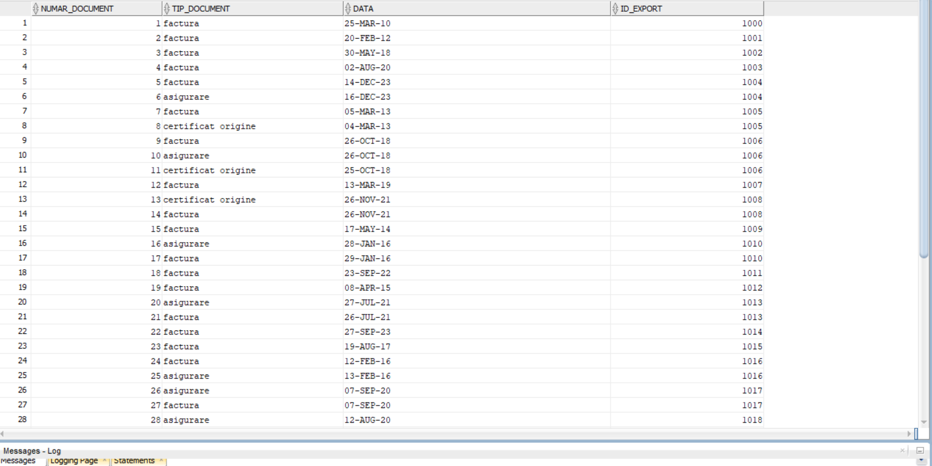

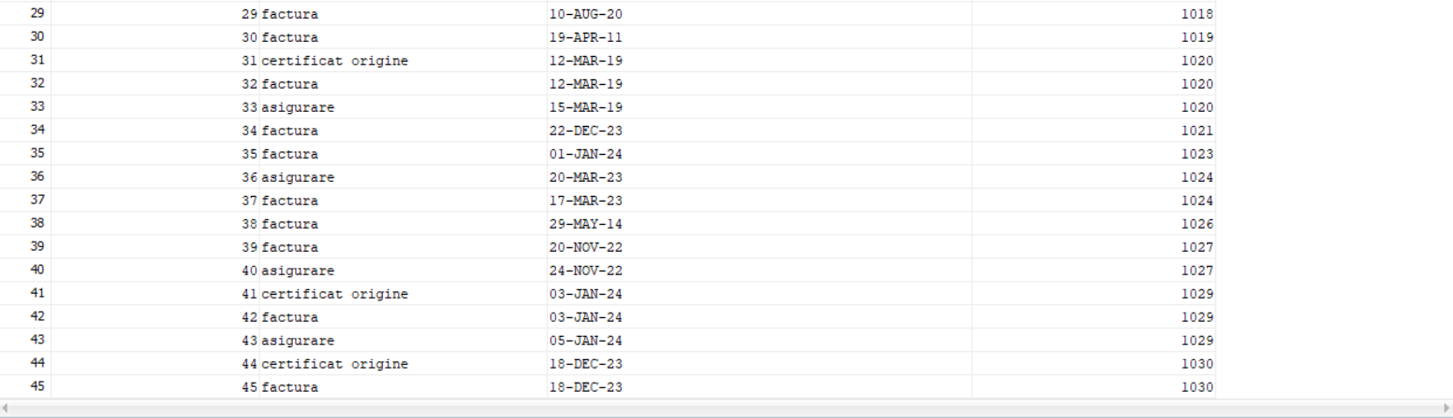

* *Adaugarea inregistrarilor intr-o tabela pe baza inregistrarilor din alta tabela:*

-Sa se creeze o tabela cu cele mai bine vandute produse pe baza tabelei iordan_produse (fara a prelua inregistrarile), iar apoi sa se populeze aceasta tabela cu toate inregistrarile din tabela iordan_produse ce au stocul mai mic sau egal cu 5000, ordonate ascendent dupa pret.

CREATE TABLE iordan_produse_bestselling

AS SELECT ID_produs, denumire, categorie, pret, stoc FROM iordan_produse

WHERE id_produs = 0 ;

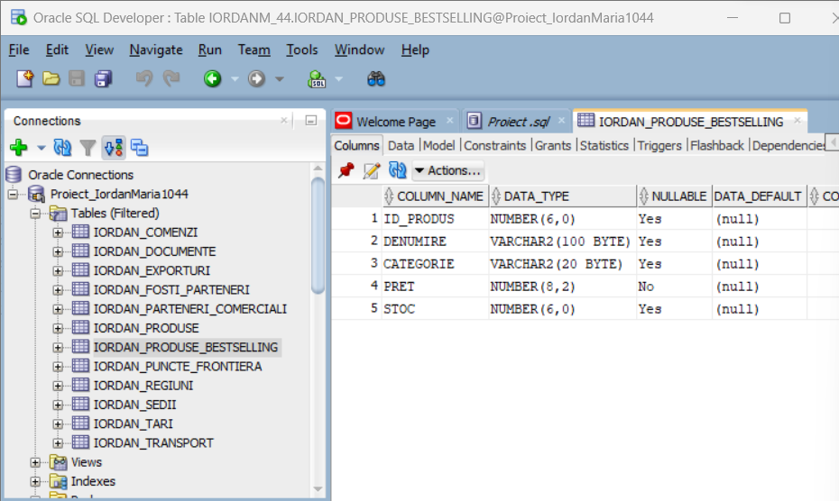

INSERT INTO iordan_produse_bestselling SELECT ID_produs, denumire, categorie, pret, stoc FROM iordan_produse

WHERE stoc <= 5000

ORDER BY pret;

SELECT * FROM iordan_produse_bestselling;

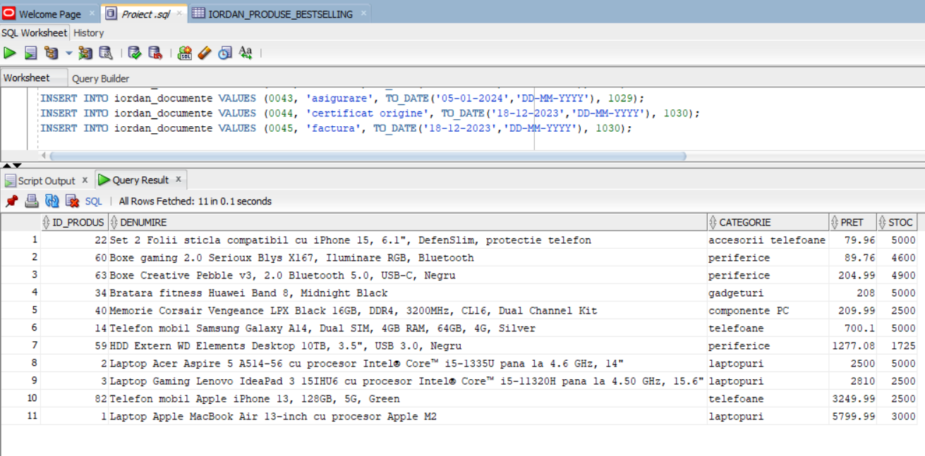

-Sa se actualizeze tabela iordan_comenzi astfel incat comenzile ce au starea comenzii ’confirmata’ sa devina dupa actualizare ’expediate’.

UPDATE iordan_comenzi

SET stare_comanda = 'expediata'

WHERE stare_comanda = 'confirmata';

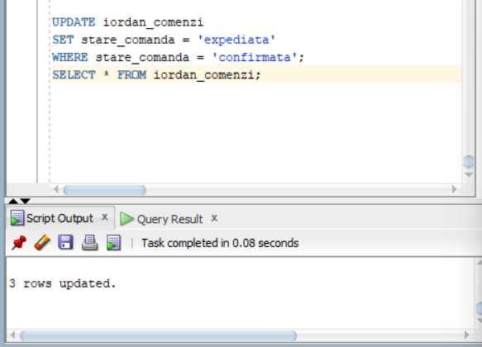

SELECT * FROM iordan_comenzi;

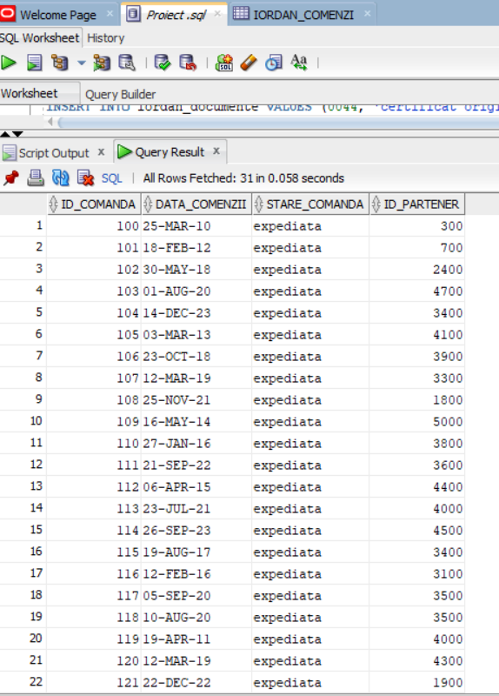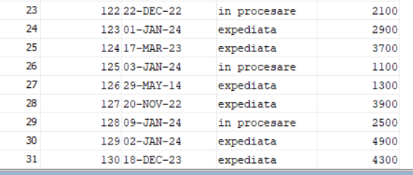

-Sa se actualizeze discountul produselor ce au discount de 2% cu discountul produsului cu id = 3.

Afisarea produselor cu discount = 2:

SELECT * FROM iordan_produse WHERE discount = 2;

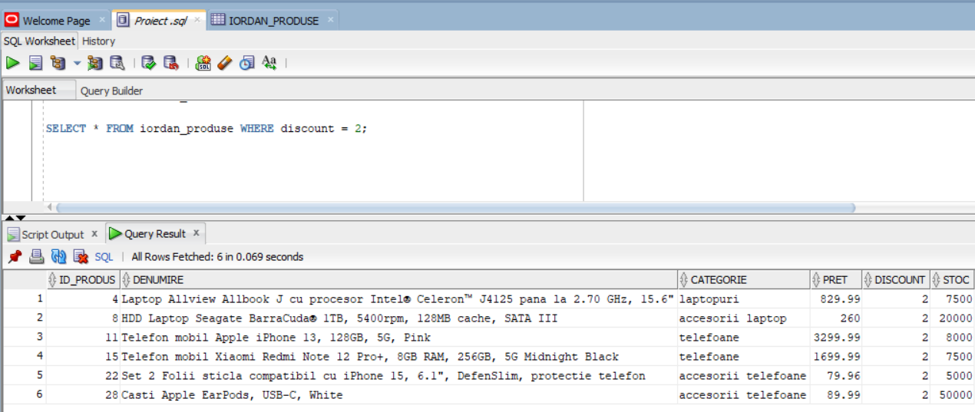

UPDATE iordan_produse

SET discount=(SELECT discount FROM iordan_produse WHERE id_produs = 3)

WHERE discount = 2;

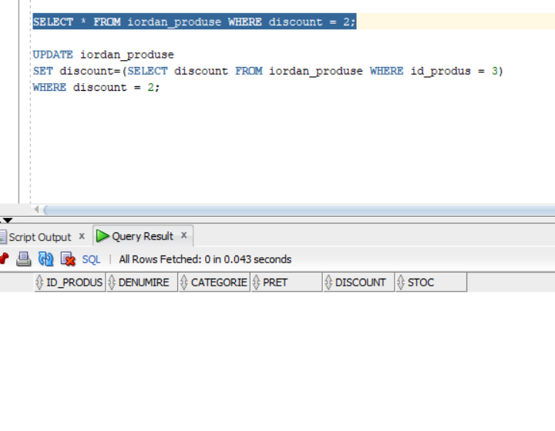

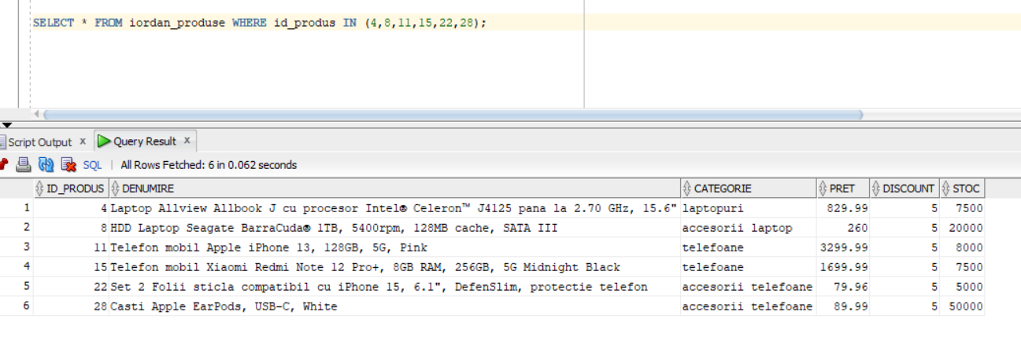

-Sa se actualizeze pretul si discountul produselor din tabela iordan_produse ce sunt intr-un stoc mai mare de 10.000 de unitati si a caror denumire este de tipul ’Tastatura...’ cu pretul si discountul produsului cu id-ul egal cu 57.

SELECT * FROM iordan_produse WHERE denumire LIKE INITCAP('Tastatura%') AND stoc > 10000;

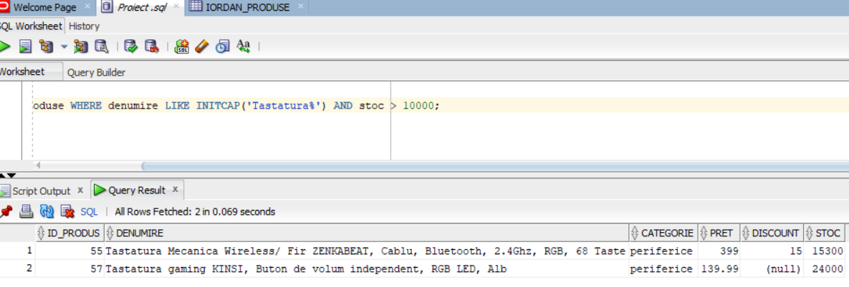

UPDATE iordan_produse

SET (pret, discount) = (SELECT pret, discount FROM iordan_produse WHERE id_produs = 57)

WHERE denumire LIKE INITCAP('Tastatura%') AND stoc > 10000;

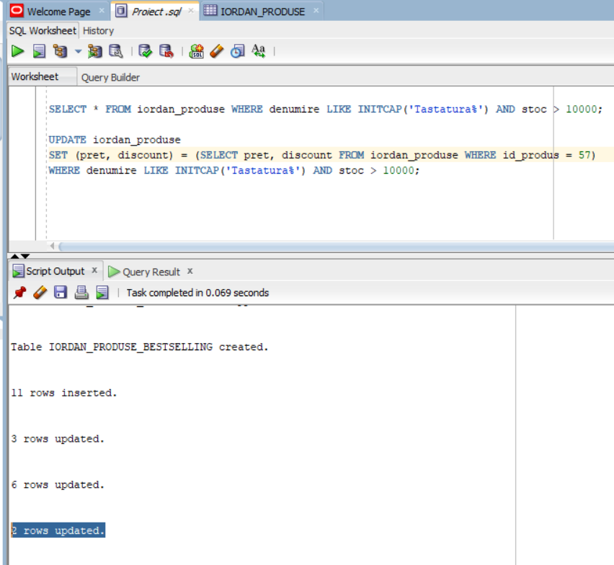

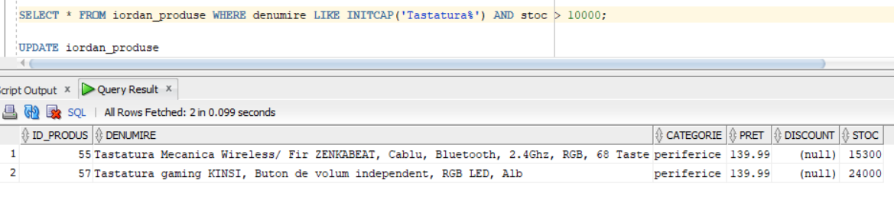

-Sa se stearga produsele din tabela iordan_produse_bestselling ce se afla in categoria periferice, respectiv componente PC.

DELETE FROM iordan_produse_bestselling

WHERE categorie IN ('periferice', 'componente PC');

SELECT * FROM iordan_produse_bestselling;

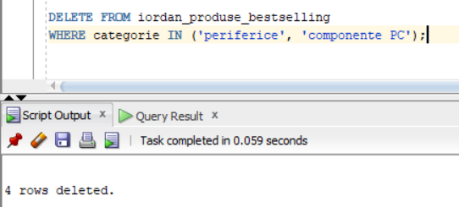

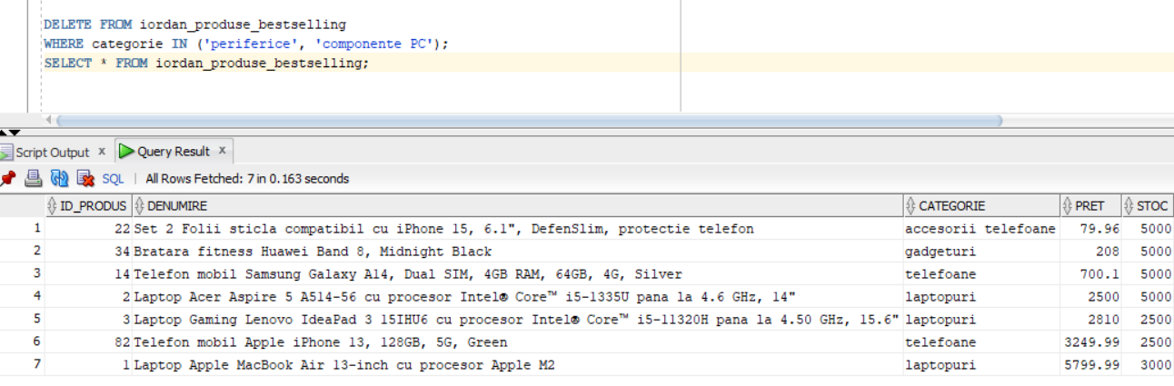

-Sa se stearga din tabela iordan_documente documentele ce au fost inregistrate inainte de anul 2015.

SELECT * FROM iordan_documente WHERE EXTRACT(YEAR FROM data) <2015;

DELETE FROM iordan_documente

WHERE EXTRACT(YEAR FROM data) < 2015;

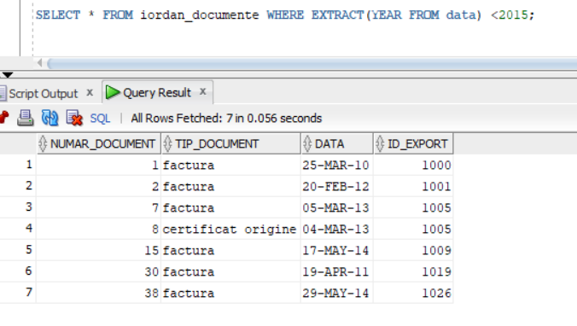

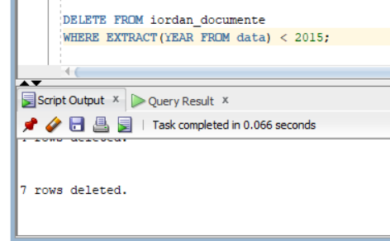

-Sa se stearga fostii parteneri din tabela iordan_fosti_parteneri ce au dat ultima comanda inainte de 01/01/2005.

SELECT * FROM iordan_fosti_parteneri WHERE data_ultimei_comenzi < TO_DATE ('01-01-2005','DD-MM-YYYY');

DELETE FROM iordan_fosti_parteneri

WHERE data_ultimei_comenzi < TO_DATE ('01-01-2005','DD-MM-YYYY');

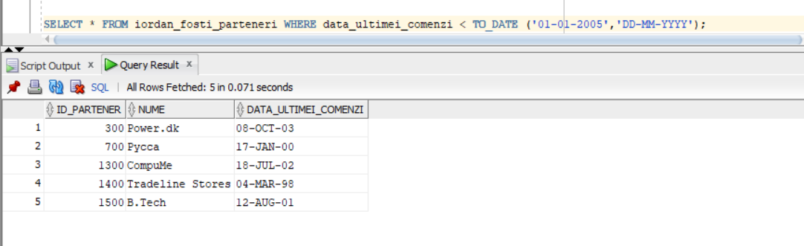

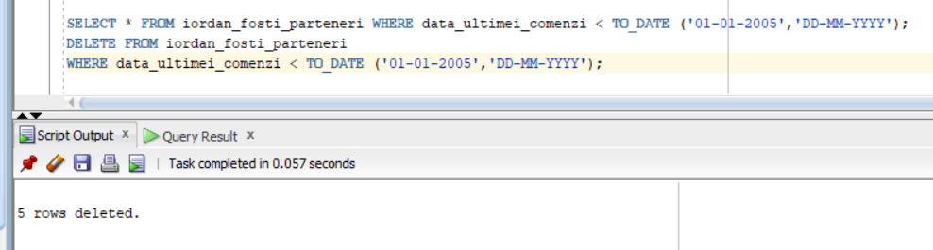

-Sa se stearga toate produsele din tabela iordan_produse ce fac parte din categoria ’accesorii telefoane’, iar apoi sa se anuleze tranzactia.

SELECT * FROM iordan_documente;

DELETE FROM iordan_documente

WHERE tip_document = 'factura';

ROLLBACK;

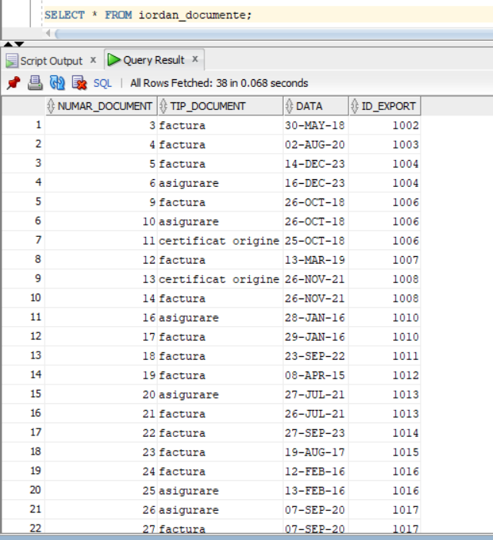

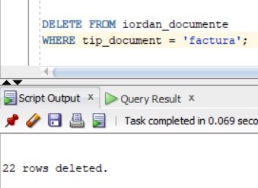

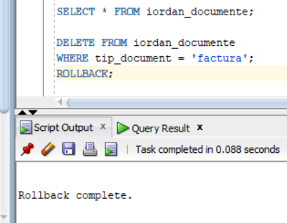

-Sa se stearga sediile din tabela iordan_sedii ce au statutul sediului cu id = 30.

DELETE FROM iordan_sedii

WHERE statut IN (SELECT statut FROM iordan_sedii WHERE id_sediu = 30);

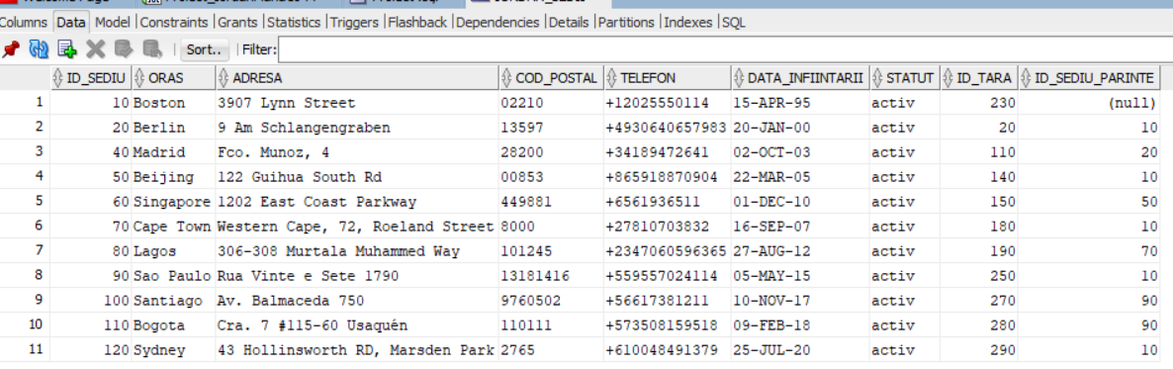

-Sa se actualizeze pretul produselor din tabela iordan_produse_bestselling, aplicandu-se o marire de 10%, doar pentru produsele ce se afla pe stoc in cantitati intre 2000 si 3000 unitati.

UPDATE iordan_produse_bestselling

SET pret = pret * 1.1

WHERE stoc BETWEEN 2000 AND 3000;

SELECT * FROM iordan_produse_bestselling WHERE stoc BETWEEN 2000 AND 3000;

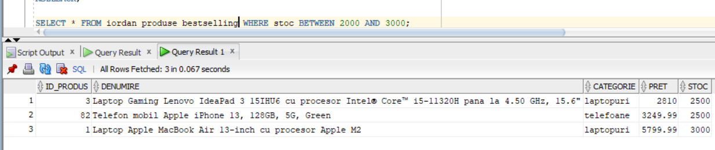

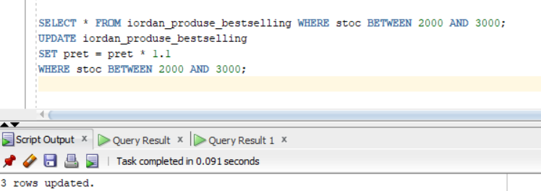

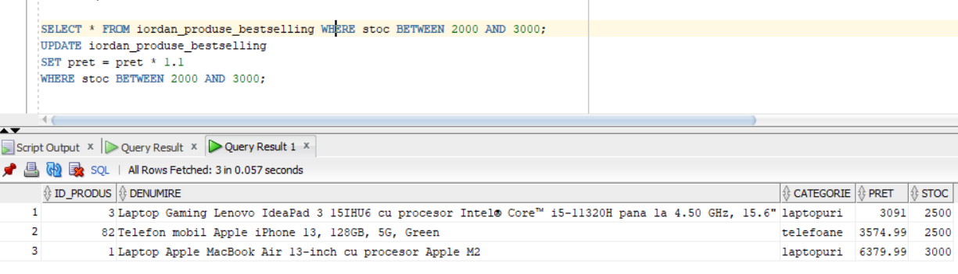

-Sa se actualizeze denumirea regiunilor din tabela iordan_regiuni, modificandu-se formatarea acestora pentru a fi afisate cu majuscule.

(Pentru a putea modifica denumirea am dezactivat restrictia check_denumire:

ALTER TABLE iordan_regiuni DISABLE CONSTRAINT check_denumire; )

SELECT * FROM iordan_regiuni;

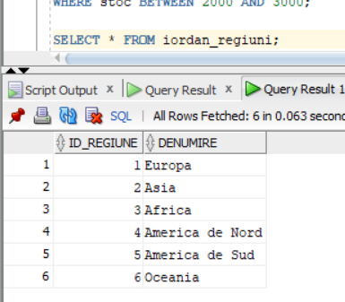

UPDATE iordan_regiuni

SET denumire = UPPER(denumire);

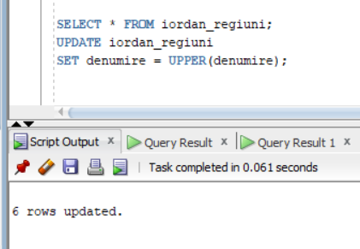

SELECT * FROM iordan_regiuni;

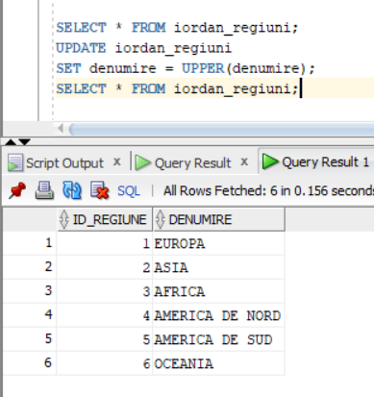

*Interogari de tabele:*

-Sa se selecteze comenzile date de partenerul cu id-ul = 4000, ordonate crescator dupa id-ul comenzii.

SELECT * FROM iordan_comenzi

WHERE id_partener = 4000

ORDER BY id_comanda;

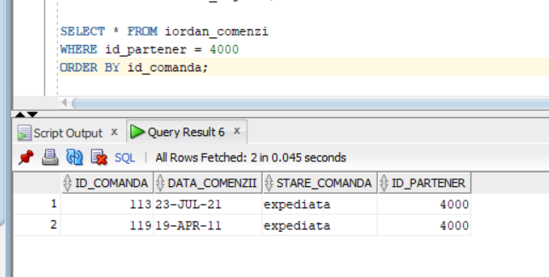

-Sa se selecteze toti partenerii din Franta (ID_tara = 10) ale caror emailuri au extensia

„ .com ”.

SELECT * FROM iordan_parteneri_comerciali

WHERE LOWER(email) like '%.com' AND ID_tara = 10;

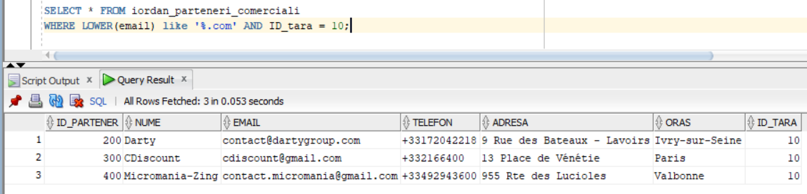

-Sa se selecteze toate transporturile facute pe cale rutiera, dupa data de 01/01/2020, ordonate descrescator in functie de data expedierii.

SELECT * FROM iordan_transport

WHERE LOWER(modalitate) != 'rutier' AND data_expedierii > TO_DATE('01-01-2020','DD-MM-YYYY')

ORDER BY data_expedierii DESC;

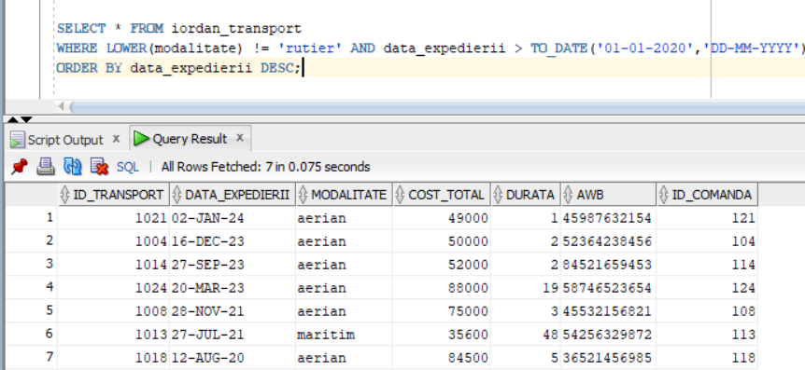

-Sa se selecteze id_partener, nume, oras din tabela iordan_parteneri_comerciali si id_comanda, data_comenzii din tabela iordan_comenzi, realizandu-se jonctiunea dintre tabele.

SELECT p.id_partener, p.nume, p.oras, c.id_comanda, c.data_comenzii

FROM iordan_parteneri_comerciali p, iordan_comenzi c

WHERE p.id_partener = c.id_partener;

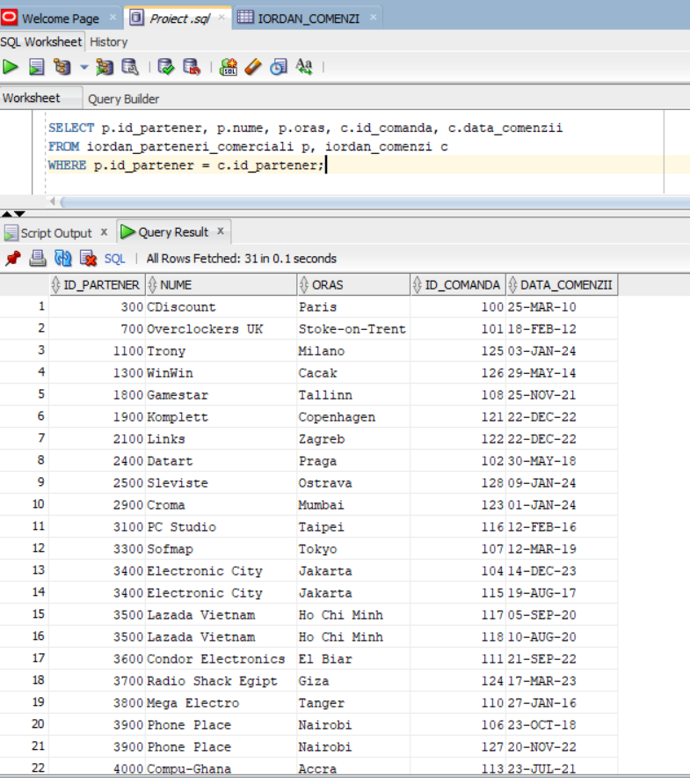

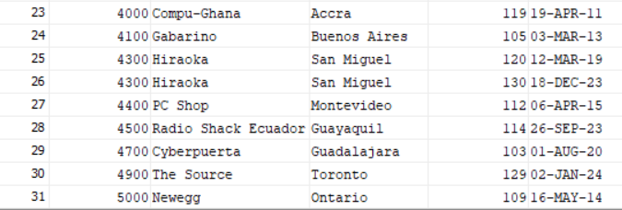

-Sa se selecteze id_export, pret, cantitate si valoarea totala a exportului din tabela iordan_exporturi si id_sediu si oras din tabela iordan_sedii, realizandu-se jonctiunea dintre cele doua tabele, si afisandu-se aceste coloane doar pentru exporturile care nu au fost preluate de sediul din Berlin (20) si a caror valoare totala este mai mica decat oricare dintre valorile totale ale exporturilor preluate de sediul din Berlin.

SELECT e.id_export, s.id_sediu, s.oras, e.pret, e.cantitate, (e.pret * e.cantitate) valoarea_exportului

FROM iordan_exporturi e, iordan_sedii s

WHERE e.id_sediu = s.id_sediu AND (e.pret * e.cantitate) < ANY (SELECT (pret * cantitate) valoarea_exportului FROM iordan_exporturi WHERE id_sediu = 20)

AND e.id_sediu != 20

ORDER BY e.id_export;

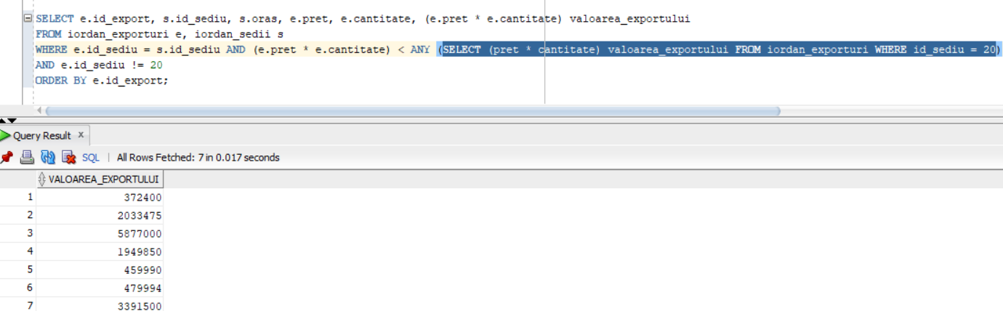

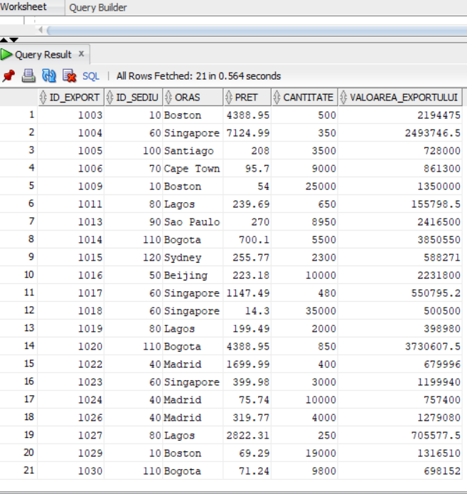

-Sa se afiseze produsele din tabela iordan_produse ce contin in denumirea categoriei cuvantul ’laptop’ si au pretul in intervalul [70,1000].

SELECT ID_produs, denumire, categorie, pret

FROM iordan_produse

WHERE pret >= 70 AND pret <= 1000 AND categorie LIKE '%laptop%';

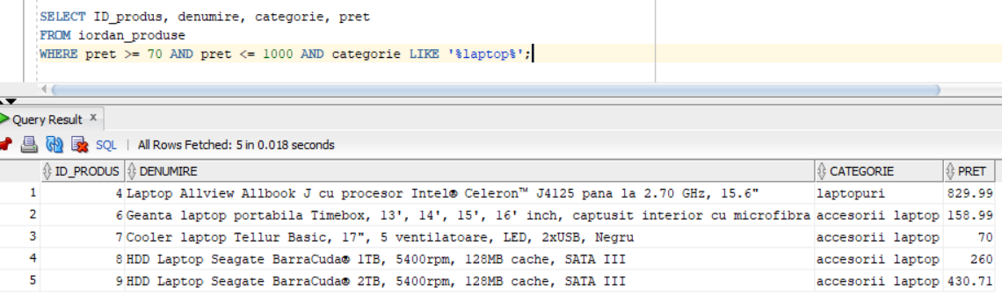

-Afisati partenerii care sunt din acelasi oras ca partenerul cu numele ’Teknosa’.

SELECT * FROM iordan_parteneri_comerciali

WHERE oras IN (SELECT oras FROM iordan_parteneri_comerciali WHERE nume = 'Teknosa')

ORDER BY id_partener;

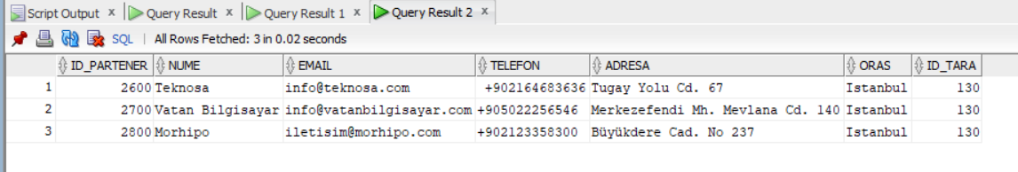

-Selectati doar comenzile ce contin produse fara discount, comandate in cantitati de 4000 unitati.

SELECT c.id_comanda, e.pret, e.cantitate, (e.pret * e.cantitate) valoarea_totala, p.discount

FROM iordan_comenzi c, iordan_exporturi e, iordan_produse p

WHERE c.id_comanda = e.id_comanda AND p.id_produs = e.id_produs

AND discount IS NULL AND cantitate IN (4000);

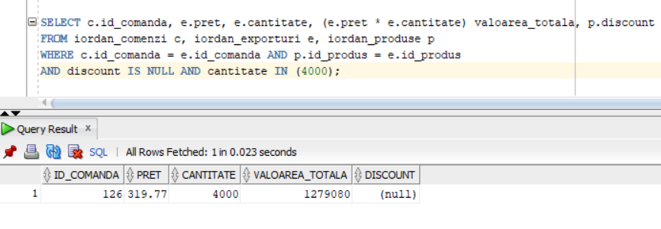

-Sa se afiseze partenerii ce au plasat comenzi, impreuna cu cei care nu au plasat nicio comanda.

SELECT p.id_partener, p.nume, c.id_comanda

FROM iordan_parteneri_comerciali p, iordan_comenzi c

WHERE p.id_partener = c.id_partener (+);

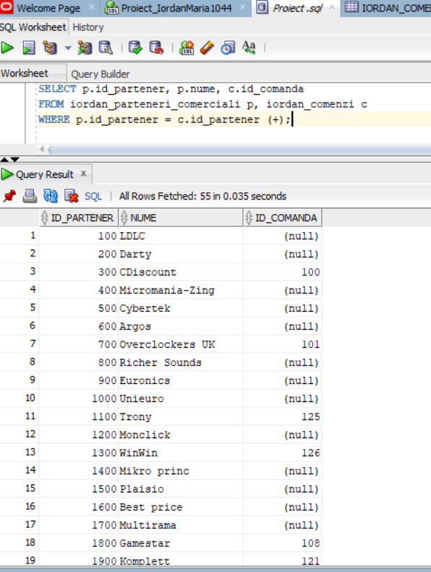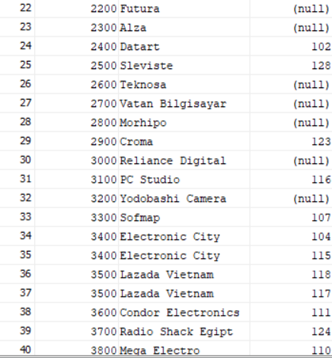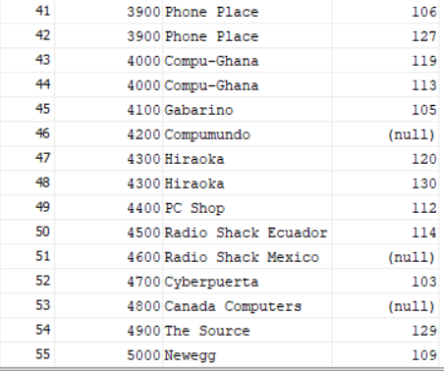

-Sa se afiseze produsele ce au fost comandate, dar si cele ce nu au fost comandate, din categoriile ’telefoane’ si ’laptopuri’, care au discount-ul mai mic de 10% si pretul intre 1000 si 5000 lei.

SELECT p.id_produs, e.id_comanda, p.categorie, p.pret, p.discount

FROM iordan_produse p, iordan_exporturi e

WHERE p.id_produs = e.id_produs (+)

AND p.discount < 10 AND p.pret BETWEEN 1000 AND 5000 AND p.categorie IN ('telefoane', 'laptopuri');

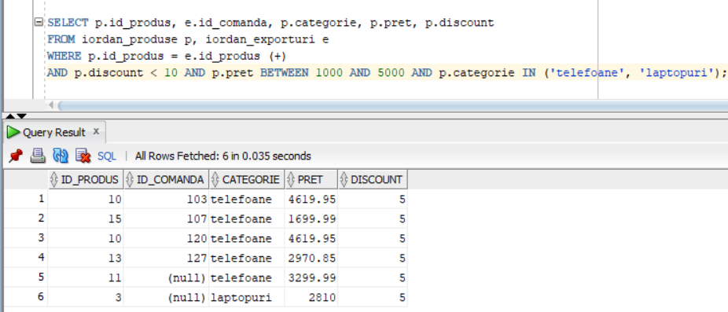

-Sa se afiseze stocul disponibil, denumirea si categoria din care face parte produsul.

SELECT 'Mai sunt disponibile ' || stoc || ' unitati din produsul ' || INITCAP(denumire) || ', din categoria ' || UPPER(categorie)

FROM iordan_produse;

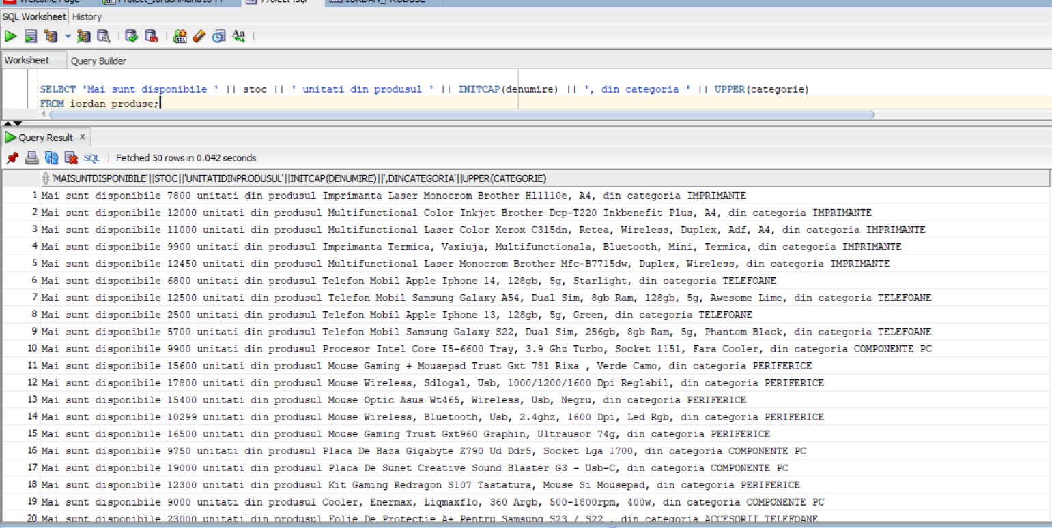

-Sa se afiseze comenzile, data plasarii, data expedierii, modalitatea de transport, numarul de zile intre data plasarii si data expedierii, numarul de luni intre data expedierii si data curenta, urmatoarea zi de luni dupa data comenzii, ultima zi din luna plasarii comenzii, precum si data dupa 3 luni de la expedierea comenzii.

SELECT c.id_comanda, c.data_comenzii, t.data_expedierii, ROUND((t.data_expedierii-c.data_comenzii)) zile, t.modalitate, ROUND(MONTHS_BETWEEN(SYSDATE, t.data_expedierii))|| ' luni intre data expedierii si data curenta', ADD_MONTHS(t.data_expedierii, 3), NEXT_DAY(c.data_comenzii, 'MONDAY'), LAST_DAY(c.data_comenzii)

FROM iordan_comenzi c, iordan_transport t

WHERE c.id_comanda = t.id_comanda;

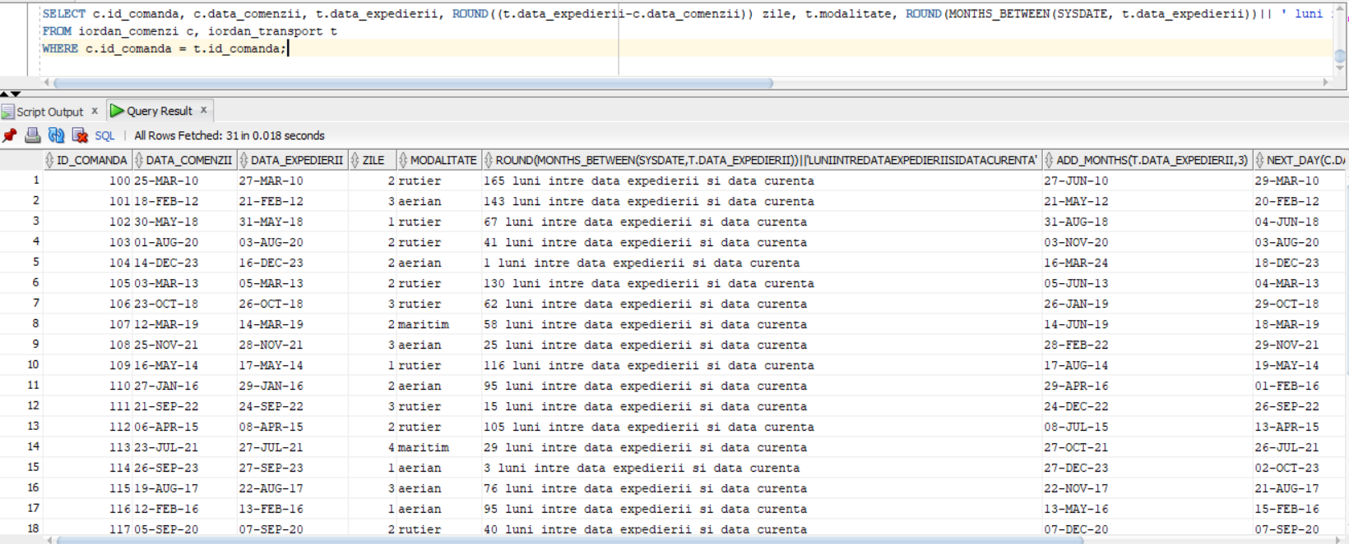

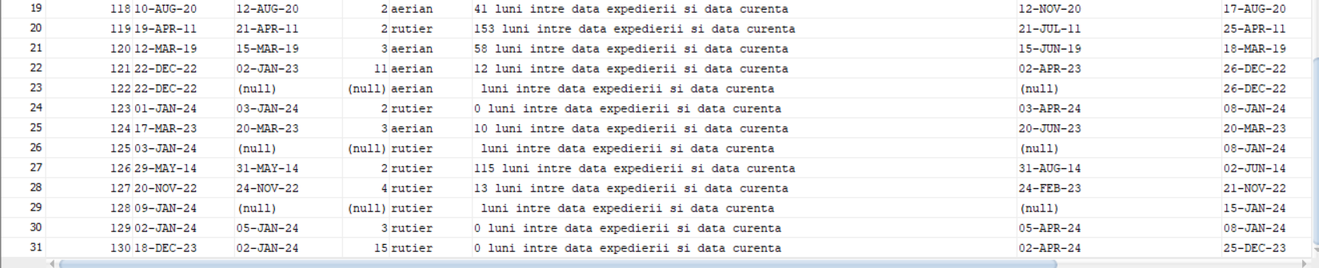

-Sa se afiseze comenzile plasate in anii 2020, 2021 si 2022, si sa se rotunjeasca , respectiv sa se trunchieze data plasarii comenzii.

SELECT id_comanda, data_comenzii, ROUND(data_comenzii, 'MONTH'), TRUNC(data_comenzii, 'MONTH')

FROM iordan_comenzi

WHERE EXTRACT(YEAR FROM data_comenzii) IN (2020,2021,2022);

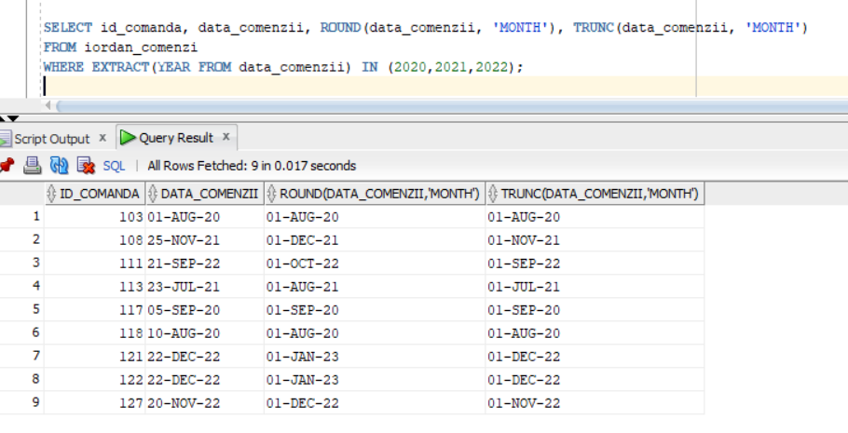

-Sa se afiseze transporturile, data expedierii in formatul initial, respectiv in formatul ‚DD.MM.YYYY’ doar pentru transporturile cu data expedierii incepand cu cifra ’2’.

SELECT id_transport, data_expedierii, TO_CHAR(data_expedierii, 'DD.MM.YYYY') data_expedierii_comenzii

FROM iordan_transport

WHERE SUBSTR(data_expedierii,1,1) = '2';

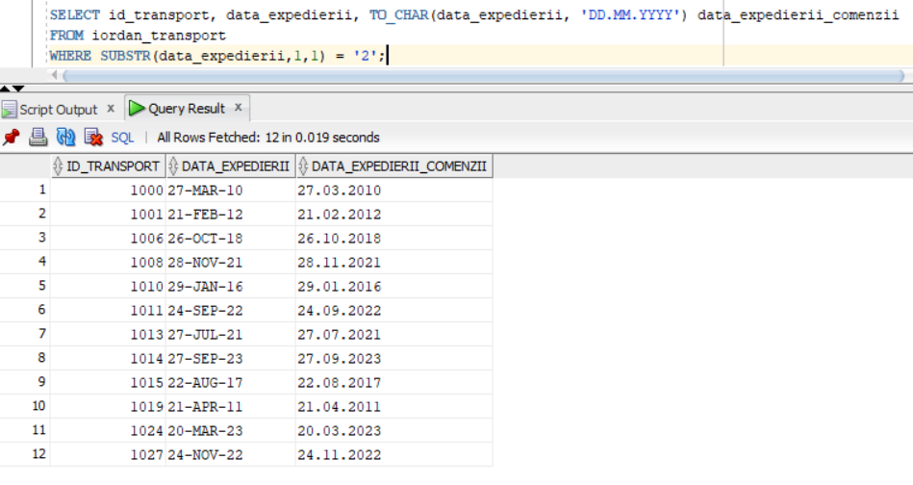

-Sa se afiseze produsele si sa se calculeze pretul dupa aplicarea reducerii pentru cele ce se afla in categoria de accesorii.

SELECT id_produs,denumire ,categorie, pret, discount, (pret - (pret * NVL(discount,0)/100)) pret_dupa_reducere

FROM iordan_produse

WHERE SUBSTR(categorie,1,9)='accesorii';

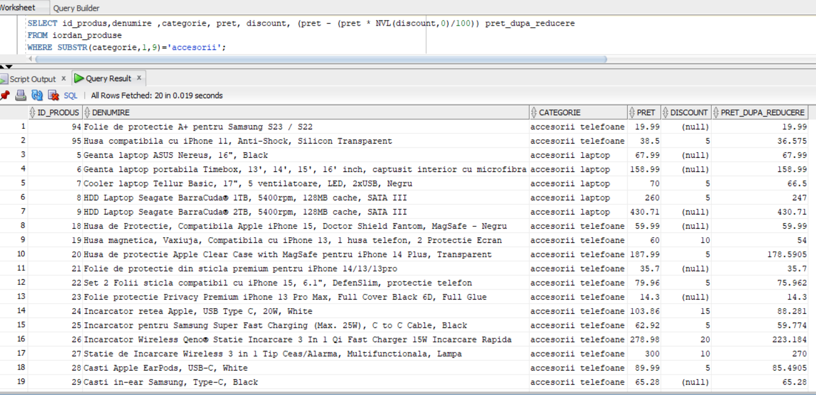

-Sa se afiseze produsele care au discount (’produse reduse’) si cele care nu au discount (’produse nereduse’).

SELECT id_produs, NVL2(discount, ' produs redus', 'produs neredus')

FROM iordan_produse;

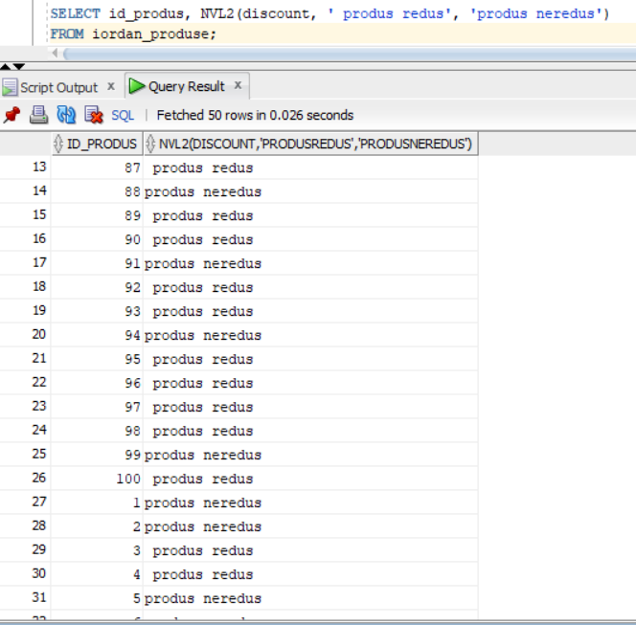 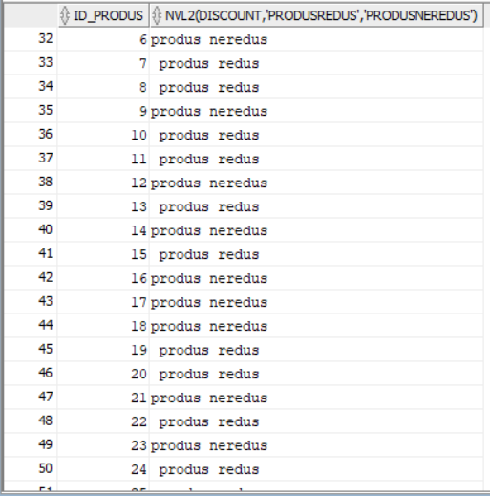 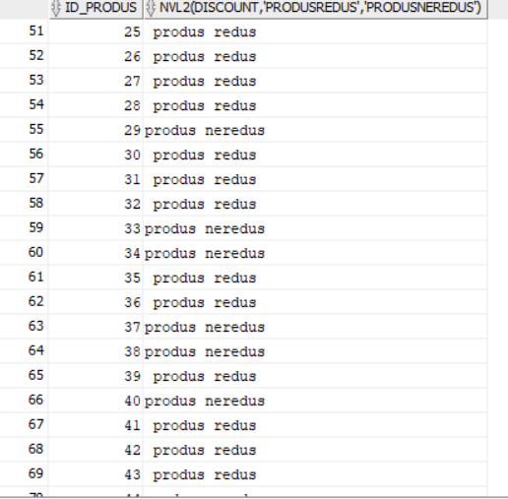 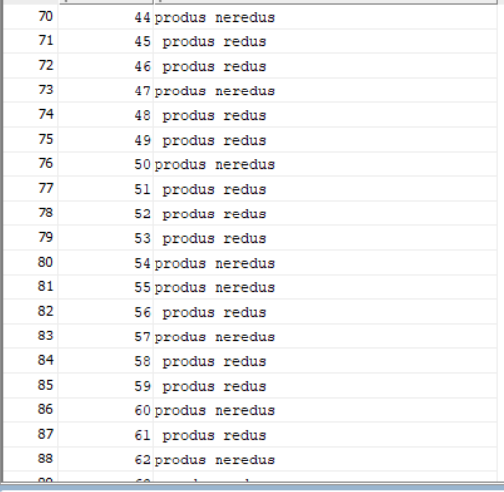

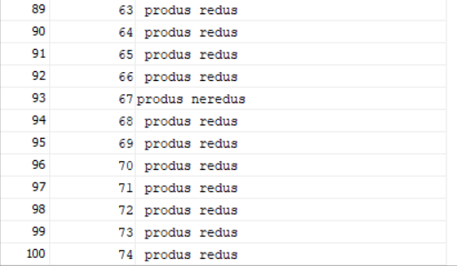

-Sa se afiseze valoarea minima, maxima si medie a exporturilor.

SELECT COUNT(id_export) nr_exporturi, ROUND(MIN(pret * cantitate)) valoare_minima, ROUND(MAX(pret * cantitate)) valoare_maxima, ROUND(AVG(pret * cantitate)) valoare_medie

FROM iordan_exporturi;

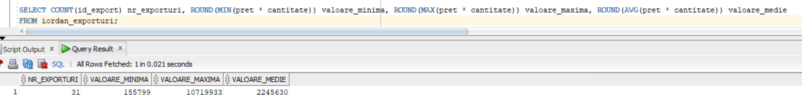

-Sa se afiseze data primei comenzi, respectiv data ultimei comenzi si numarul de comenzi primite.

SELECT MIN(data_comenzii) prima_comanda, MAX(data_comenzii) ultima_comanda, COUNT(id_comanda) nr_comenzi

FROM iordan_comenzi;

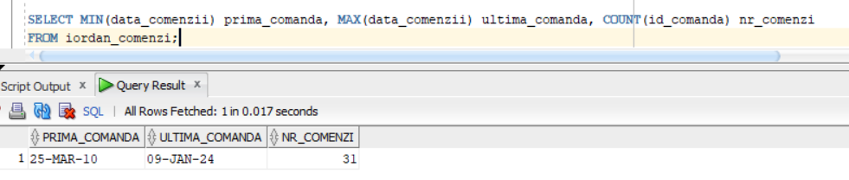

-Sa se afiseze costul mediu pentru fiecare modalitate de transport, sa se ordoneze dupa costul mediu.

SELECT modalitate, ROUND(AVG(cost_total)) cost_mediu

FROM iordan_transport

GROUP BY modalitate

ORDER BY cost_mediu;

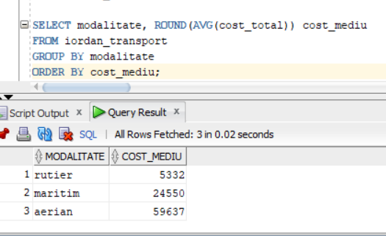

-Sa se afiseze costul mediu pentru fiecare modalitate de transport doar pentru exporturile a caror durata medie este mai mare de 10.

SELECT modalitate, ROUND(AVG(cost_total)) cost_mediu

FROM iordan_transport

GROUP BY modalitate

HAVING AVG(durata) > 10;

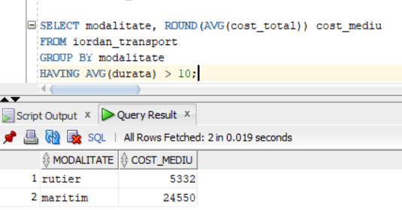

* Sa se afiseze tarile si numarul de comenzi plasate in fiecare tara, cu conditia ca numarul total de comenzi plasate sa fie 2.

SELECT t.nume, COUNT(*) nr_comenzi

FROM iordan_tari t, iordan_parteneri_comerciali p, iordan_comenzi c

WHERE t.id_tara=p.id_tara AND p.id_partener=c.id_partener

GROUP BY t.nume

HAVING COUNT(*) = 2;

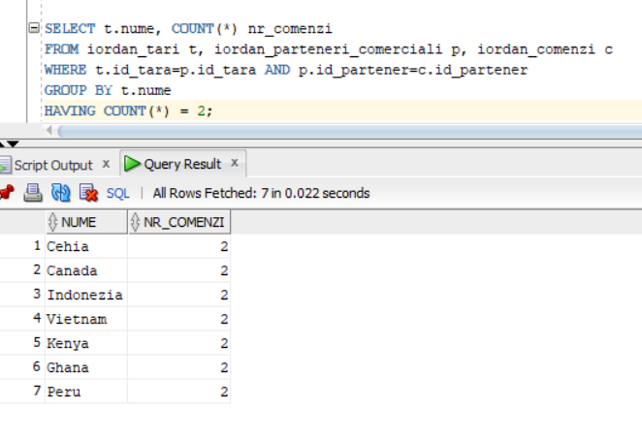

-Sa se afiseze regiunile si valorile minime si maxime ale produselor vandute in aceste regiuni.

SELECT r.denumire, MIN(p.pret) pret_minim, MAX(p.pret) pret_maxim

FROM iordan_regiuni r, iordan_tari t, iordan_parteneri_comerciali pc, iordan_comenzi c, iordan_exporturi e, iordan_produse p

WHERE r.id_regiune=t.id_regiune AND t.id_tara=pc.id_tara AND pc.id_partener=c.id_partener AND c.id_comanda=e.id_comanda AND e.id_produs = p.id_produs

GROUP BY r.denumire

ORDER BY denumire;

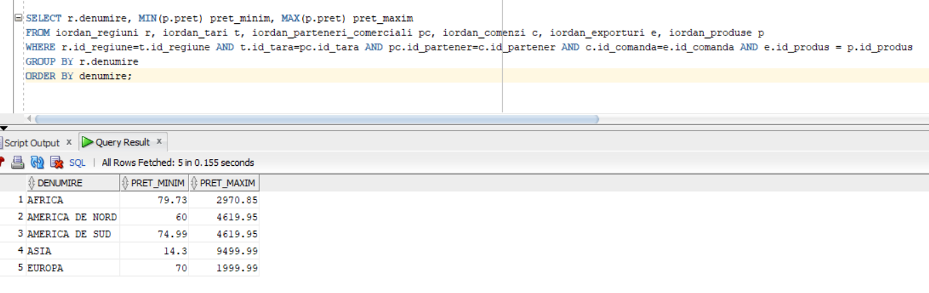

-Sa se aplice o reducere la valoarea totala a exporturilor in functie de cantitatea vanduta:

* 0.05 din valoarea exporturilor daca cantitatea este < 5000
* 0.1 din valoarea exporturilor daca cantitatea este intre 5000 si 10000
* 0.15 din valoarea exporturilor daca cantitatea este peste 10000

SELECT id_export, cantitate, (pret * cantitate) valoare_totala,ROUND(((pret*cantitate)-((pret*cantitate) *

CASE WHEN cantitate < 5000 THEN 0.05

WHEN cantitate BETWEEN 5000 AND 10000 THEN 0.1

WHEN cantitate > 10000 THEN 0.15

ELSE 0 END))) valoare_redusa

FROM iordan_exporturi;

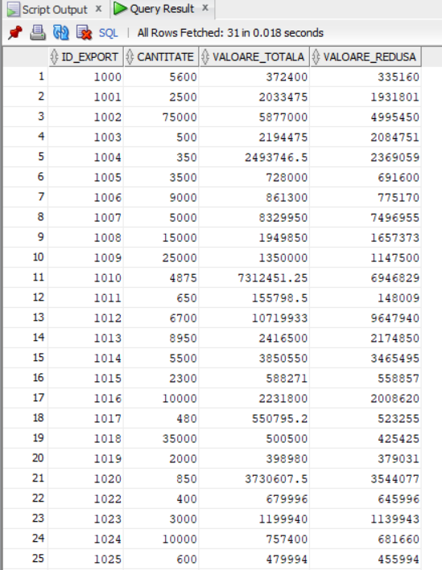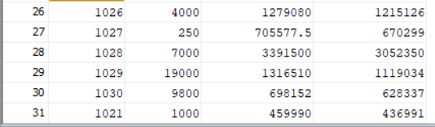

-Sa se afiseze detalii cu privire la modalitatile de transport asociate fiecarei comenzi si sa se clasifice in functie de tipul de transport dupa cum urmeaza: rutier-de lunga durata, aerian-de scurta durata si maritim-de durata medie.

SELECT c.id_comanda, t.modalitate, DECODE(LOWER(t.modalitate), 'rutier', 'de lunga durata', 'aerian', 'de scurta durata', 'maritim', 'de durata medie', null) tip_livrare

FROM iordan_comenzi c, iordan_transport t

WHERE c.id_comanda = t.id_comanda;

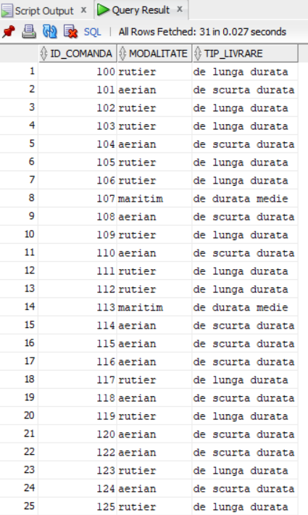

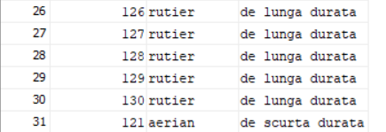

-Sa se afiseze produsele care au preturile intre 1000 si 3000 lei fara cele ce fac parte din categoriile ce au a doua litera ’o’.

SELECT * FROM iordan_produse

WHERE pret BETWEEN 1000 AND 3000

MINUS

SELECT * FROM iordan_produse

WHERE categorie LIKE '_o%';

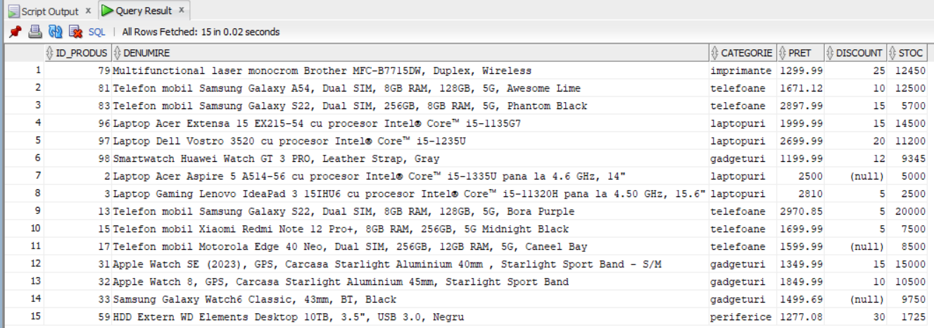

SELECT * FROM iordan_produse

WHERE pret BETWEEN 1000 AND 3000;

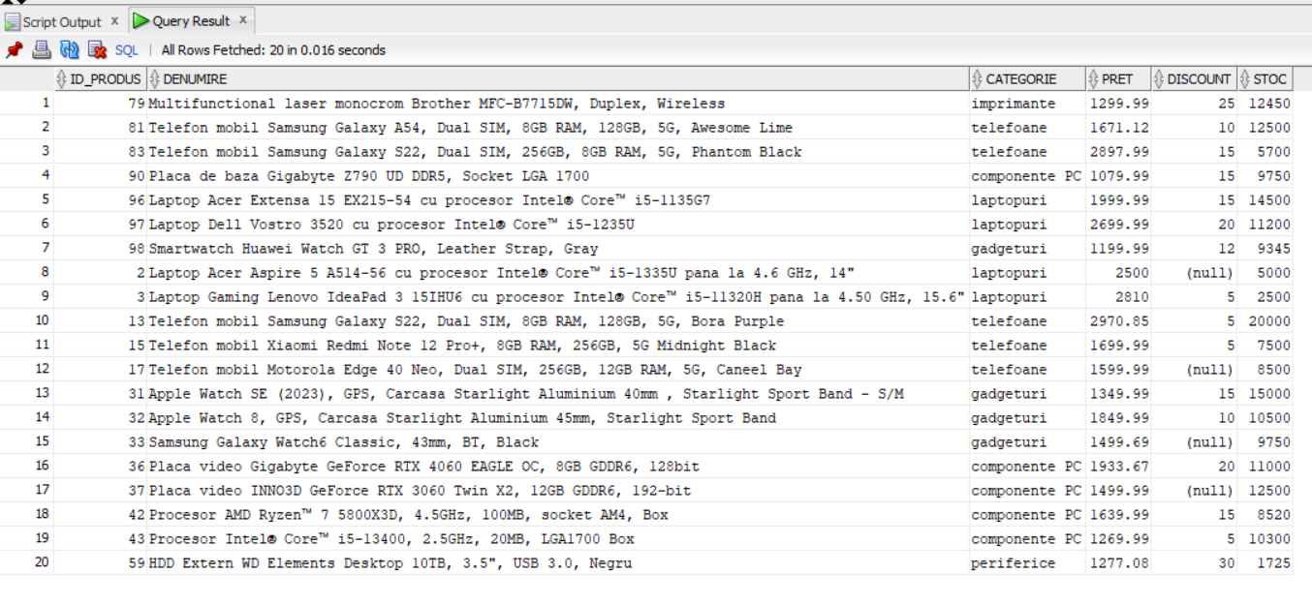

SELECT * FROM iordan_produse

WHERE categorie LIKE '_o%';

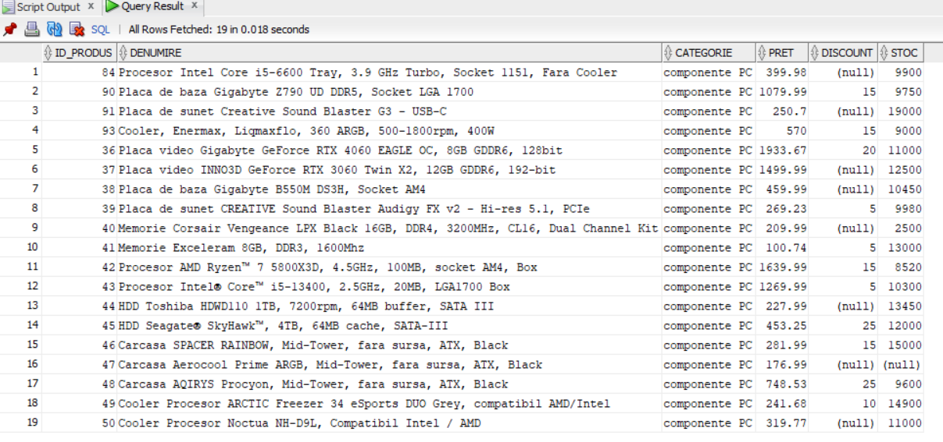

-Sa se afiseze numarul de comenzi incheiate de partenerii care au plasat cel putin o comanda, eliminandu-se partenerii ale caror nume incep cu literele M, R sau D, ordonati descrescator dupa nume.

SELECT p.nume, COUNT(c.id_comanda) nr_comenzi

FROM iordan_parteneri_comerciali p, iordan_comenzi c

WHERE p.id_partener = c.id_partener

GROUP BY p.nume

MINUS

SELECT p.nume, COUNT(c.id_comanda) nr_comenzi

FROM iordan_parteneri_comerciali p, iordan_comenzi c

WHERE p.id_partener = c.id_partener AND SUBSTR(p.nume, 1,1) IN ('M', 'R', 'D')

GROUP BY p.nume

ORDER BY nume DESC;

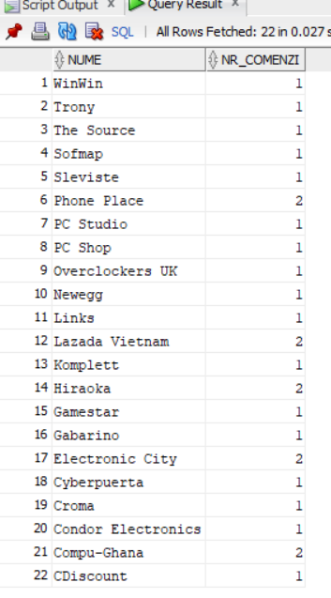

-Sa se afiseze partenerii ce au plasat comenzi impreuna cu cei ce nu au plasat nicio comanda, mai putin cei ce sunt din Europa.

SELECT p.nume, c.id_comanda, COUNT(c.id_comanda) nr_comenzi, r.denumire

FROM iordan_parteneri_comerciali p, iordan_comenzi c, iordan_tari t, iordan_regiuni r

WHERE p.id_partener = c.id_partener (+) AND p.id_tara = t.id_tara AND t.id_regiune = r.id_regiune

GROUP BY p.nume, c.id_comanda, r.denumire

MINUS

SELECT p.nume, c.id_comanda, COUNT(c.id_comanda) nr_comenzi, r.denumire

FROM iordan_parteneri_comerciali p, iordan_comenzi c, iordan_tari t, iordan_regiuni r

WHERE p.id_partener = c.id_partener (+) AND p.id_tara = t.id_tara AND t.id_regiune = r.id_regiune

AND UPPER(denumire) = 'EUROPA'

GROUP BY p.nume, c.id_comanda, r.denumire

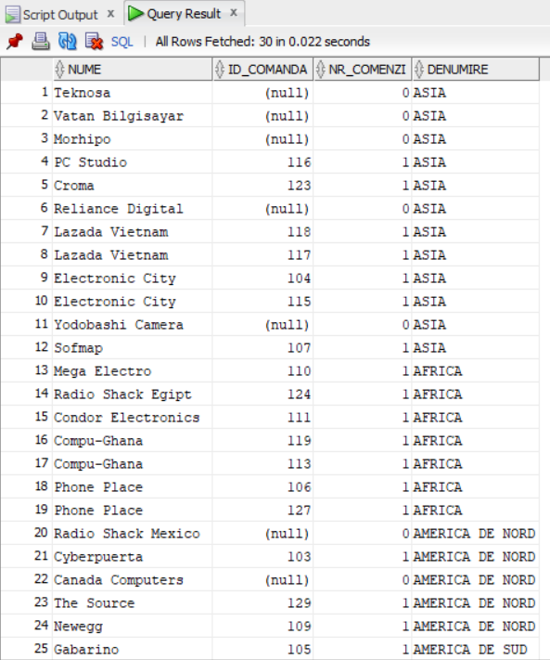 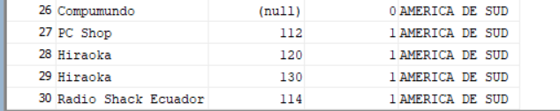

-Sa se afiseze toate comenzile ce contin produse in cantitati mai mari de 10000 unitati impreuna cu toate comenzile pentru produse cu pretul sub 100 de lei.

SELECT c.id_comanda, e.id_produs, e.cantitate, e.pret

FROM iordan_comenzi c, iordan_exporturi e

WHERE c.id_comanda = e.id_comanda

AND e.cantitate > 10000

UNION

SELECT c.id_comanda, e.id_produs, e.cantitate, e.pret

FROM iordan_comenzi c, iordan_exporturi e

WHERE c.id_comanda = e.id_comanda

AND e.pret < 100;

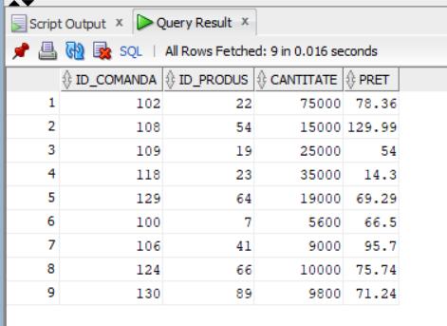

-Sa se afiseze id-ul punctului de frontiera, orasul si numarul de exporturi ce trec acea frontiera, cu conditia ca cel putin un export sa fie transportat prin acel punct de frontiera si tipul acestuia sa nu fie terestru.

SELECT pf.id_punct, pf.oras, COUNT(e.id_export) nr_exporturi, pf.tip

FROM iordan_puncte_frontiera pf, iordan_exporturi e

WHERE pf.id_punct = e.id_punct

GROUP BY pf.id_punct, pf.oras, pf.tip

HAVING COUNT(e.id_export) <=1

INTERSECT

SELECT pf.id_punct, pf.oras, COUNT(e.id_export) nr_exporturi, pf.tip

FROM iordan_puncte_frontiera pf, iordan_exporturi e

WHERE pf.id_punct = e.id_punct AND pf.tip != 'terestru'

GROUP BY pf.id_punct, pf.oras, pf.tip

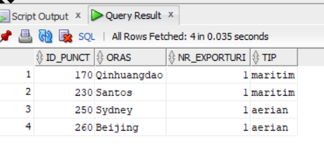

-Sa se afiseze sediile si nivelul ierarhic al acestora pornind de la sediul cu id = 10, ordonandu-le in functie de nivelul ierarhic.

SELECT id_sediu, oras, id_sediu_parinte, LEVEL

FROM iordan_sedii

CONNECT BY PRIOR id_sediu = id_sediu_parinte

START WITH id_sediu = 10

ORDER BY LEVEL;

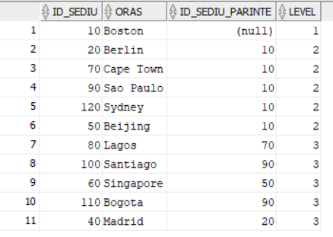

-Sa se afiseze sediile si sa se specifice numarul de sedii superioare si id-urile acestora, incepand cu inregistrarea radacina.

SELECT id_sediu, oras, level-1 nr_sedii_superioare, SYS_CONNECT_BY_PATH(id_sediu,'/') id_sedii_superioare

FROM iordan_sedii

START WITH id_sediu = 10

CONNECT BY PRIOR id_sediu = id_sediu_parinte;

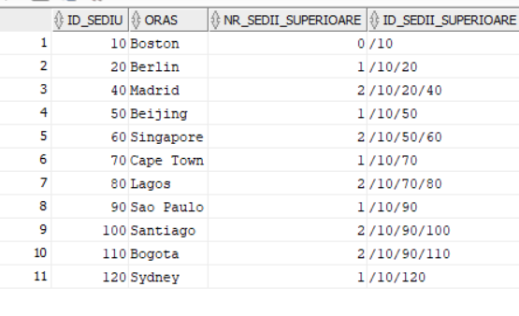

-Sa se selecteze sediile si nivelul ierarhic al acestora numai pentru sediile din tarile cu id-uri intre 0 si 150.

SELECT id_sediu, oras, id_sediu_parinte, level

FROM iordan_sedii

WHERE id_tara BETWEEN 0 AND 150

CONNECT BY PRIOR id_sediu = id_sediu_parinte

START WITH id_sediu = 10;

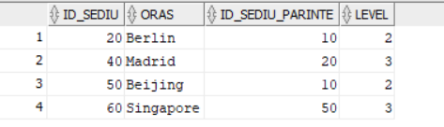

-Sa se afiseze toate sediile superioare sediului din orasul Bogota.

SELECT id_sediu, oras, id_sediu_parinte, level

FROM iordan_sedii

CONNECT BY id_sediu = PRIOR id_sediu_parinte

START WITH INITCAP(oras)='Bogota';

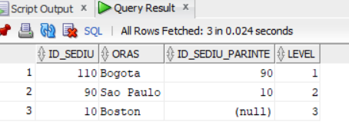

-Sa se afiseze sediile subordonate sediului cu id = 20.

SELECT id_sediu, oras, id_sediu_parinte, level

FROM iordan_sedii

CONNECT BY PRIOR id_sediu = id_sediu_parinte

START WITH id_sediu = 20

ORDER BY level;

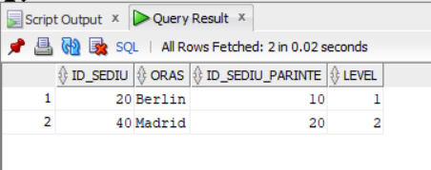

- Sa se afiseze sediile superioare sediului cu id = 20.

SELECT id_sediu, oras, id_sediu_parinte, level

FROM iordan_sedii

CONNECT BY id_sediu = PRIOR id_sediu_parinte

START WITH id_sediu = 20

ORDER BY level;

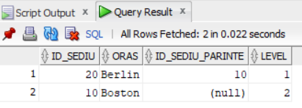

-Sa se afiseze toti subordonatii sediului cu id = 10, fara cei din regiunea Europa.

SELECT s.id_sediu, s.oras, s.id_sediu_parinte, r.denumire, level

FROM iordan_sedii s, iordan_regiuni r, iordan_tari t

WHERE s.id_tara = t.id_tara AND t.id_regiune = r.id_regiune

AND UPPER(r.denumire) != 'EUROPA'

CONNECT BY PRIOR s.id_sediu = s.id_sediu_parinte

START WITH s.id_sediu = 10;

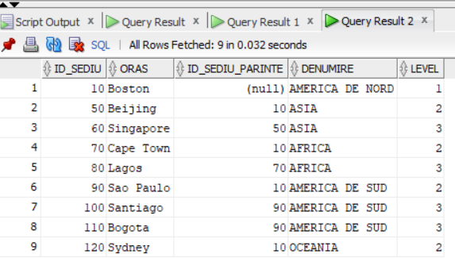

-Sa se afiseze sediile, numarul de sedii superioare si orasele acestora, pentru sediile din orasele ’Cape Town’ si ’Berlin’.

SELECT id_sediu, oras, level-1 nr_sedii_superioare, SYS_CONNECT_BY_PATH(oras, '/') oras_sediu_superior

FROM iordan_sedii

CONNECT BY PRIOR id_sediu = id_sediu_parinte

START WITH oras = 'Cape Town' OR oras = 'Berlin'

ORDER BY LEVEL;

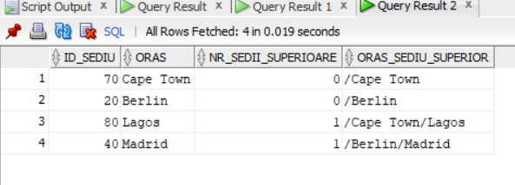

-Sa se creeze o tabela virtuala cu numele PartenerCuComenzi in care se vor stoca datele despre partenerii ce au plasat comenzi.

CREATE VIEW PartenerCuComenzi AS

SELECT p.id_partener, p.nume, c.id_comanda, c.data_comenzii, COUNT(id_comanda) nr_comenzi

FROM iordan_parteneri_comerciali p, iordan_comenzi c

WHERE p.id_partener = c.id_partener

GROUP BY p.id_partener, p.nume, c.id_comanda, c.data_comenzii;

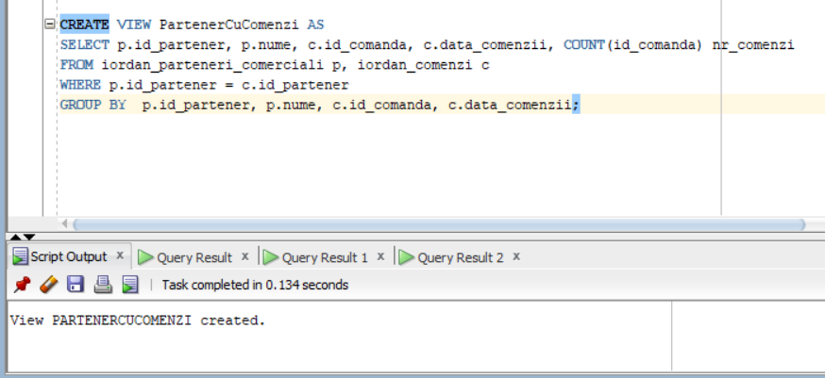

SELECT * FROM PartenerCuComenzi;

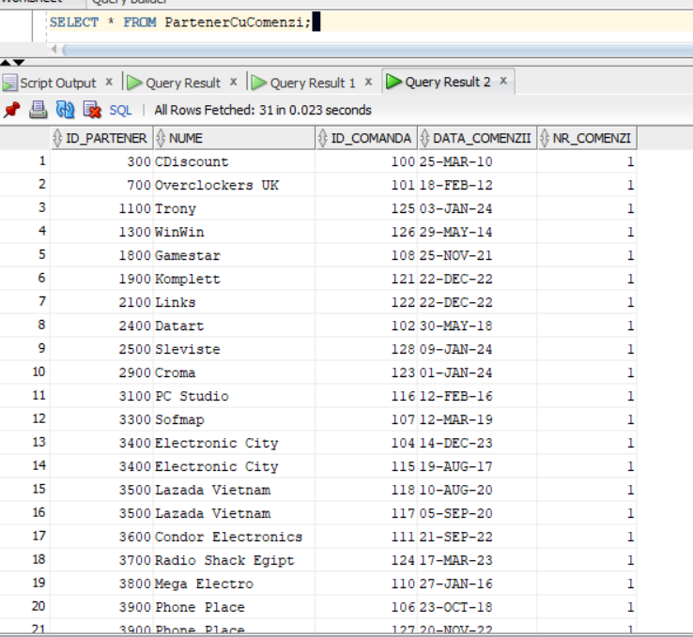 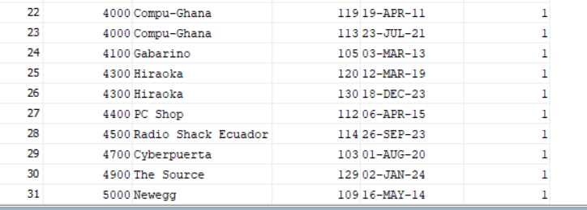

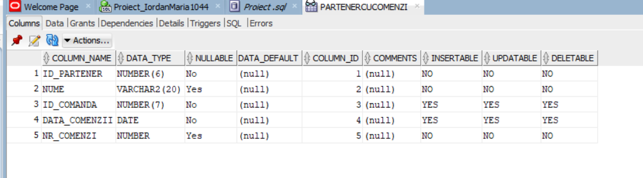

-Sa se creeze o tabela virtuala in care sa se stocheze id-ul produsului, denumirea, stocul, pretul initial si pretul dupa aplicarea reducerii, cu conditia sa se aplice o clauza de restrictionare asupra tabelei.

CREATE VIEW ProduseReduse AS

SELECT id_produs, denumire, stoc, pret, (pret - (pret * discount/100)) pret_redus

FROM iordan_produse

WHERE categorie = 'telefoane' OR categorie = 'laptopuri'

WITH CHECK OPTION;

SELECT * FROM ProduseReduse;

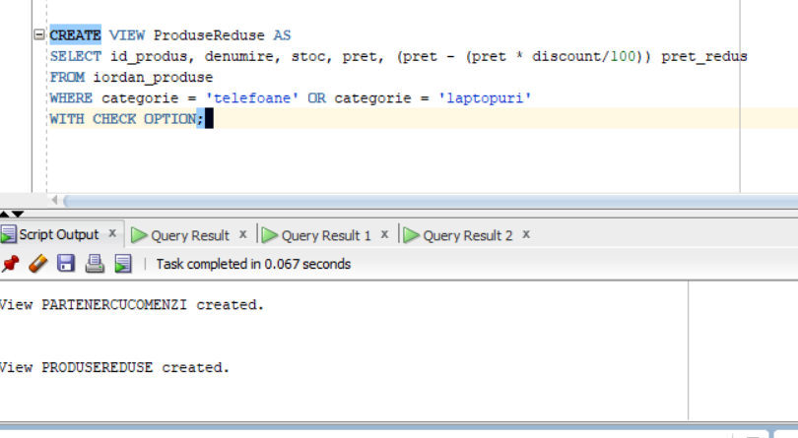

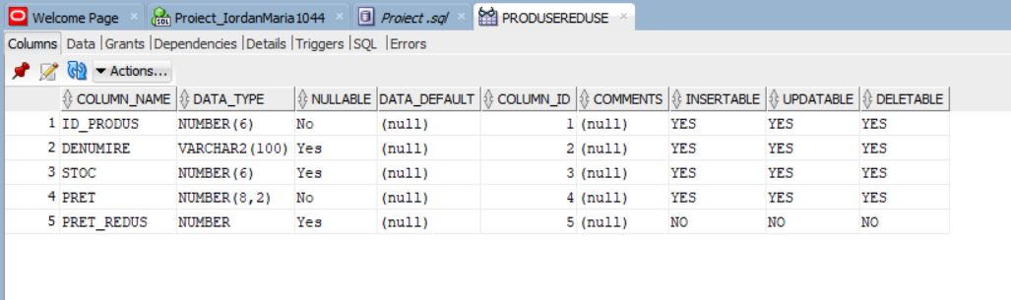 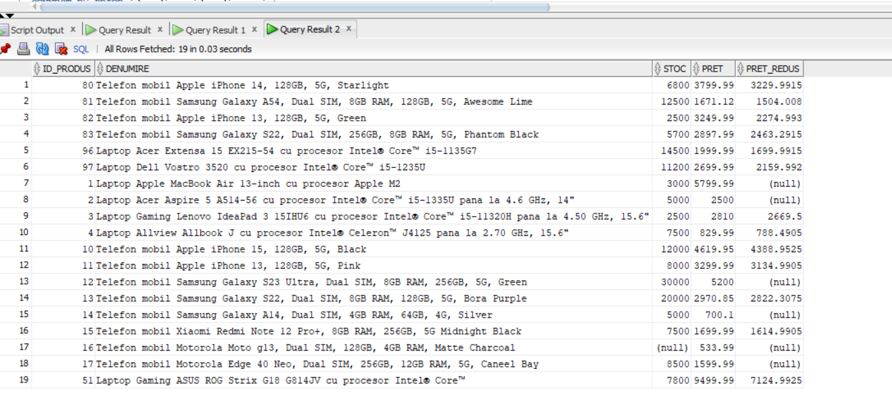

-Sa se actualizeze valoarea stocului produsului cu id-ul = 80 din tabela virtuala ProduseReduse.

UPDATE ProduseReduse

SET stoc = 5000

WHERE id_produs = 80;

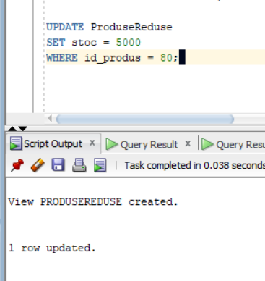

SELECT * FROM ProduseReduse WHERE id_produs =80;

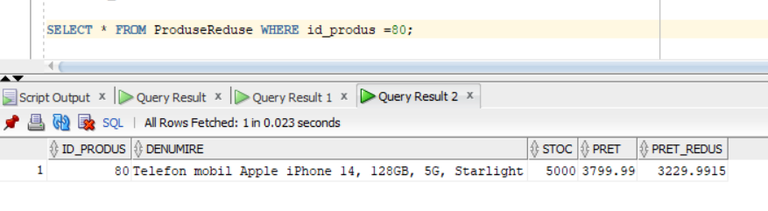

-Sa se stearga tabela virtuala PartenerCuComenzi.

DROP VIEW PartenerCuComenzi;

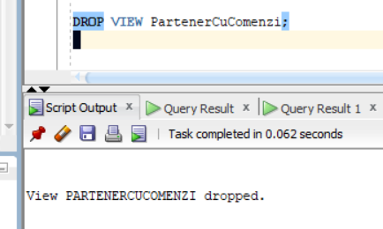

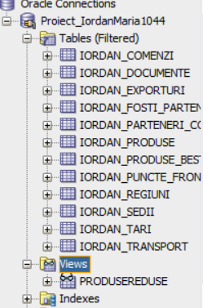

-Sa se creeze o secventa care sa inceapa de la valoarea 8, incrementand-o cu 1 de fiecare data pentru urmatoarea valoare, fara a avea o valoare maxima. Sa se utilizeze aceasta secventa pentru a insera o noua inregistrare in tabela iordan_produse_bestselling, secventa generand o valoare pentru cheia primara (id_produs).

CREATE SEQUENCE seq_produse

START WITH 8

INCREMENT BY 1

NOMAXVALUE;

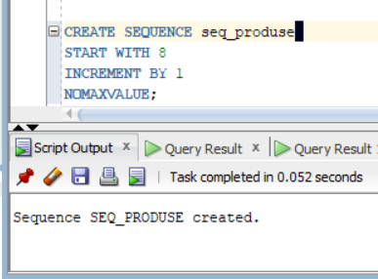

INSERT INTO iordan_produse_bestselling (id_produs, denumire, pret) VALUES (seq_produse.NEXTVAL, 'Telefon mobil Apple Iphone 11 Pro White', 3100);

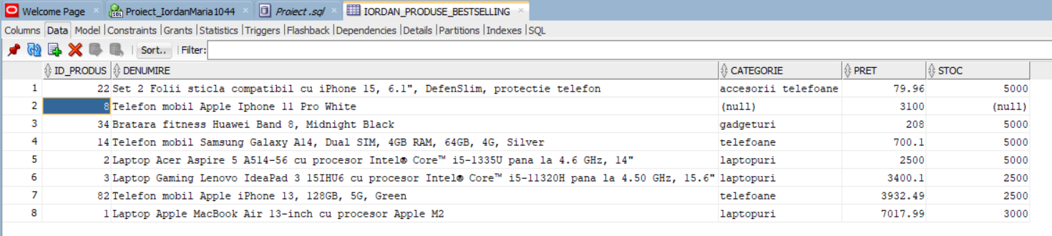

-Sa se modifice secventa seq_produse astfel incat valoarea ei maxima sa fie 9. Sa se insereze valori pana se ajunge la MAXVAL.

ALTER SEQUENCE seq_produse

MAXVALUE 9;

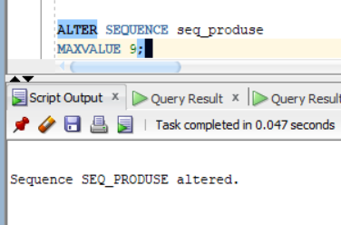

INSERT INTO iordan_produse_bestselling (id_produs, denumire, pret) VALUES (seq_produse.NEXTVAL, 'Laptop ASUS', 4000);

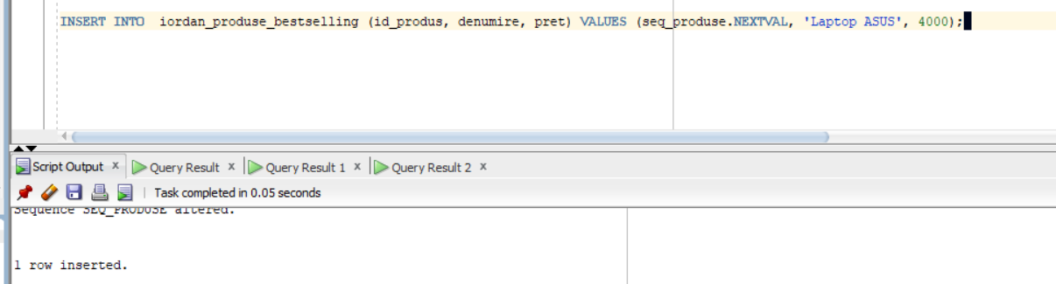

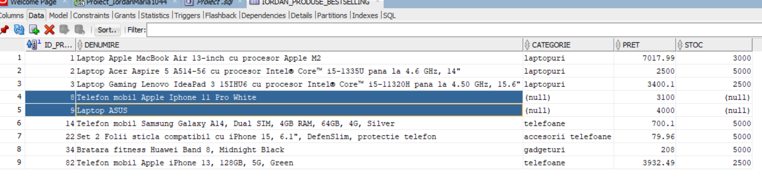

INSERT INTO iordan_produse_bestselling (id_produs, denumire, pret) VALUES (seq_produse.NEXTVAL, 'Telefon mobil Samsung A20', '950');

SQL Error: ORA-08004: sequence SEQ_PRODUSE.NEXTVAL exceeds MAXVALUE and cannot be instantiated

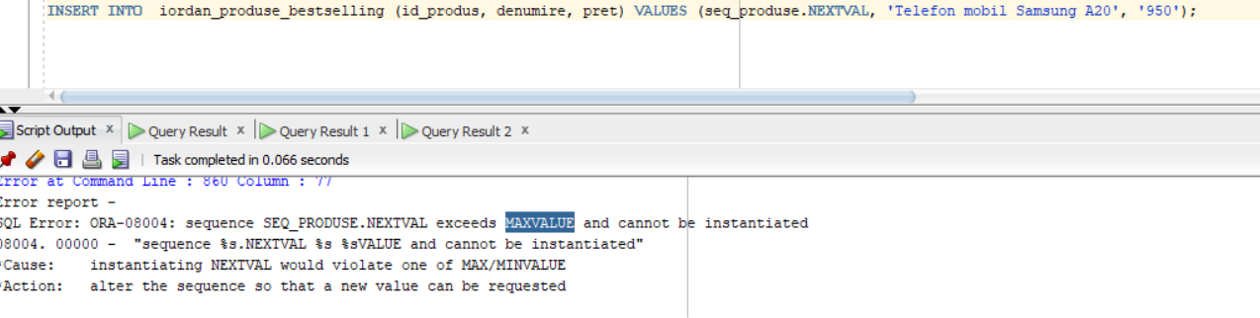

-Sa se stearga secventa creata anterior.

DROP SEQUENCE seq_produse;

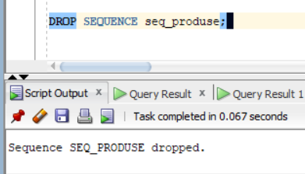

-Sa se creeze un sinonim privat pentru tabela iordan_produse_bestselling.

CREATE OR REPLACE SYNONYM iordan_bestsellers FOR iordan_produse_bestselling;

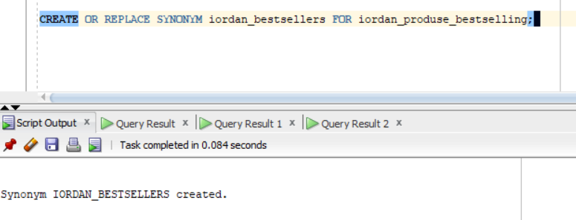

-Sa se utilizeze sinonimul intr-o comanda.

SELECT id_produs, denumire, categorie

FROM iordan_bestsellers

WHERE pret BETWEEN 500 AND 1000;

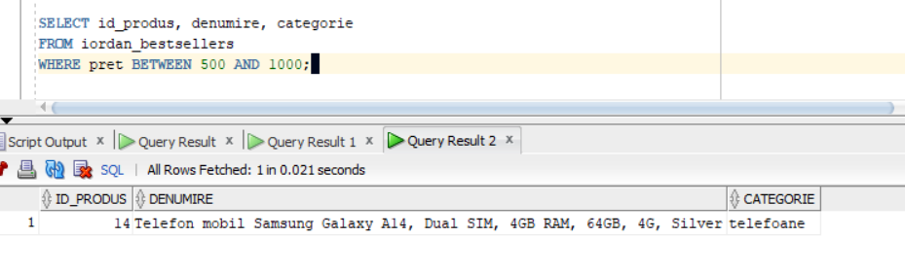

-Sa se stearga sinonimul creat anterior.

DROP SYNONYM iordan_bestsellers;

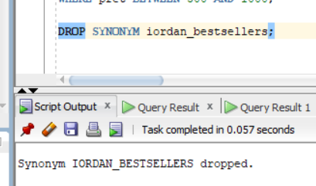

-Sa se creeze un index pentru coloana categorie din tabela iordan_produse_bestselling.

CREATE INDEX idx_categorie ON iordan_produse_bestselling(categorie);

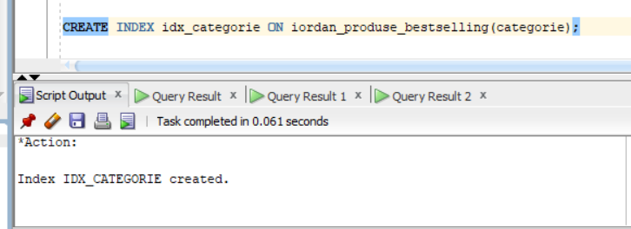

-Sa se redenumeasca indexul idx_categorie in idx_c.

ALTER INDEX idx_categorie RENAME TO idx_c;

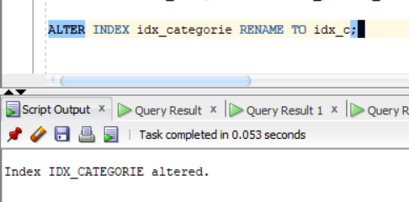

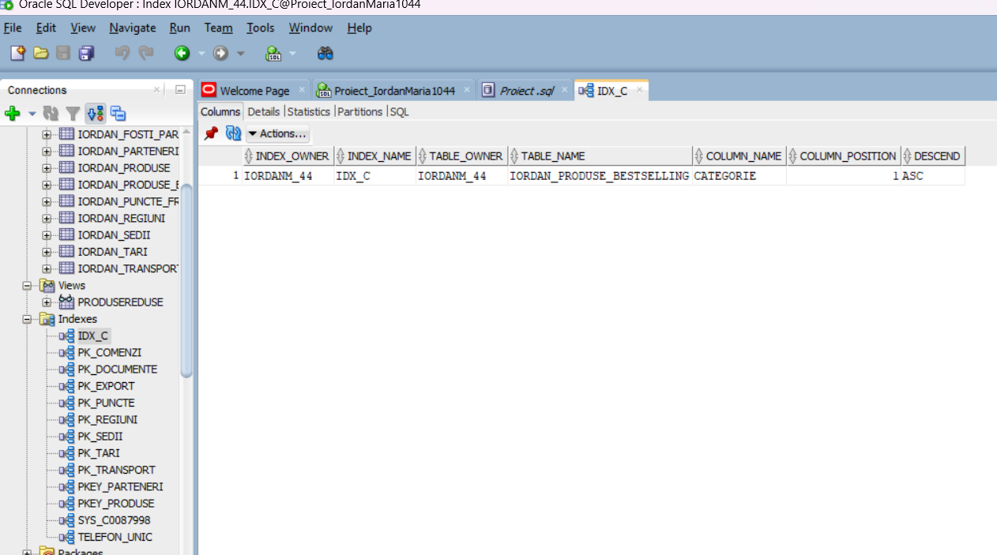

-Sa se afiseze produsele din categoria telefoane din tabela iordan_produse_bestselling, utilizandu-se indexul creat anterior (pentru a forta utilizarea indexului se va oferi un indiciu in interogare).

SELECT * /*+ INDEX(iordan_produse_bestselling idx_c) */

FROM iordan_produse_bestselling

WHERE categorie = 'telefoane';

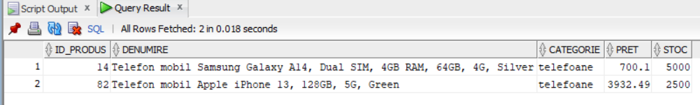

-Sa se stearga indexul creat.

DROP INDEX idx_c;

